2026. 09

제조데이터 표준 활용 가이드(고속밀링기)
AAS표준(IEC 63278-1:2023)을 중심으로


목 차

I. AAS 개요 4
1. AAS 개념 4
2. AAS 구성요소 6
3. AAS 작성 요구사항 11
4. AAS 작성 유의사항 12
5. AAS 모델링 12
II. 장비 개요 15
1. 고속밀링기의 정의 및 분류 15
III. AAS 참조모델 19
1. AAS 참조모델 개요 19
2. AAS 참조모델 세부 구성 19
3. AAS 참조모델 서브모델 상세 20
IV.AAS 참조모델 활용 방법 80
1. 참조모델 활용 80
2. 신규 AAS 작성 및 수정 80
3. AAS 모델(템플릿)을 실제 제품별 AAS 인스턴스로 전환 89
4. 고속밀링기 AAS 참조모델 활용 시나리오 93
부록 I. AIoT 디바이스를 활용한 장비-AAS 연동 1
1. 개요 1
2. 시스템 아키텍처 2
3. AAS 서버 구축 4
4. AAS 연동 준비 11
5. 장비 데이터 수집과 AAS 연동 15

표 목차

표 1 ISO/IEC 표준 제정 절차 5
표 2 AAS 모델링 절차 12
표 3 AAS 모델링에 사용한 서브 모델 템플릿과 버전 13
표 4 고속밀링기 작동 주기 17
표 5 참조모델의 Submodels 개요 19
표 6 SubmodelElementList 'TechnicalPropertyAreas' 26
표 7 SubmodelElementCollection 'AxisAndSpindle' 27
표 8 SubmodelElementCollection 'AccuracyAndTravel' 29
표 9 SubmodelElementCollection 'DriveAndControl' 31
표 10 SubmodelElementCollection 'MechanicalAndEnvironmental' 33
표 11 SubmodelElementCollection 'GeneralInformation' 35
표 12 SubmodelElementCollection 'ProductClassifications[0]' 37
표 13 SubmodelElementCollection 'FurtherInformation' 38
표 14 Submodel 'OperationalData' 41
표 15 SubmodelElementCollection 'RuntimeStatus' 42
표 16 SubmodelElementCollection 'MeasuredValues' 44
표 17 SubmodelElementCollection 'Alarms' 45
표 18 SubmodelElementCollection 'Counters' 47
표 19 SubmodelElementCollection 'Processes' 50
표 20 SubmodelElementCollection 'Process__00__' 51
표 21 SubmodelElementCollection 'Process__01__' 54
표 22 SubmodelElementCollection 'RemainingUsefulLifePrediction' 58
표 23 Entity 'RemainingUsefulLifetime' 60
표 24 SubmodelElementCollection 'ListRULBoundaryConditions[0]' 61
표 25 SubmodelElementCollection 'PredictionModelInformation' 64
표 26 정비 경보: ListPreAlerts / AlertAfterExceedingRemainingUsableLife 65
표 27 SubmodelElementCollection 'Metadata' 69
표 28 SubmodelElementCollection 'InternalSegment' 71
표 29 PVM의 9개 변수 76
표 30 PVM 변수의 공통 하위 구조 78

그림 목차

그림 1 SCI 4.0의 주요 워킹 그룹 및 국제협력 4
그림 2 AASX Package Explorer의 공통 AAS 표시 예시 6
그림 3 AAS, submodel, submodel collection, property의 관계 7
그림 4 IRDI를 사용한 식별자 8
그림 5 URI, URL의 구조 8
그림 6 ecl@ss 홈페이지 9
그림 7 CDD 홈페이지 9
그림 8 일반적인 IRI 구성 예시 12
그림 9 AAS 모델링 절차 13
그림 10 고속밀링기의 작동 흐름과 정보 구성 15
그림 11 고속밀링기의 주요 축과 절삭 동작 16
그림 12 고속밀링기의 입력과 출력 16
그림 13 고속밀링기의 활용 도메인 17
그림 14 Digital Nameplate 개념도 20
그림 15 Digital Nameplate UML diagram 21
그림 16 Handover Documentation 개념도 22
그림 17 Handover Documentation UML diagram 23
그림 18 Technical Data 개념도 24
그림 19 Technical Data UML diagram 25
그림 20 Operational Data 개념도 39
그림 21 Operational Data UML diagram 40
그림 22 Process Parameters 개념도 48
그림 23 Process Parameters UML diagram 49
그림 24 Predictive Maintenance 개념도 56
그림 25 Predictive Maintenance UML diagram 56
그림 26 Time Series Data 개념도 67
그림 27 Time Series Data UML diagram 68
그림 28 PVM 개념도 74
그림 29 PVM UML diagram 75
그림 30 AASX PackageExplorer 다운로드 경로 80
그림 31 AASX Package Explorer 파일 실행 초기화면 81
그림 32 활성화된 Edit 모드 81
그림 33 Edit 모드 활성화 단계 82
그림 34 AAS 생성 82
그림 35 AAS 정보 83
그림 36 IDTA SubmodelTemplate 다운로드 83
그림 37 IDTA SubmodelTemplate 파일 열기 84
그림 38 Template 이용 Submodel 생성 85
그림 39 고속밀링기 aasx의 8개 Submodel 구성 86
그림 40 Submodel 생성 86
그림 41 SubmodelCollection 생성 87
그림 42 SubmodelCollection 정보 88
그림 43 Property 생성 89
그림 44 AssetInformation의 kind 변경 89
그림 45 AssetInformation의 globalAssetId 입력 90
그림 46 AssetInformation의 assetType 입력 91
그림 47 Submodel 인스턴스 91
그림 48 Property 인스턴스 92
그림 49 고속밀링기 Type 참조모델 적용 전 예시 92
그림 50 고속밀링기 Instance 적용 후 예시 92
그림 51 가공 설비 선정 및 설치 조건 검토 93
그림 52 운전 상태와 가공 조건 비교 94
그림 53 스핀들 베어링 예지정비 및 문서 조회 95
그림 54 정삭 공정의 생산성·양품률 집계 95
그림 55 자산 식별 및 인수인계 문서 관리 96
그림 56 AIoT 연동 및 가공 셀 통합 조회 97
그림 1 시스템 아키텍처 3
그림 2 데이터 흐름도 4
그림 3 BaSyx Starter Kit의 AAS 서버 접속 설정 화면 8
그림 4 BaSyx AAS 서버 Starter Kit Download 화면 9
그림 5 BaSyx AAS 서버 컨테이너 실행 상태 확인 화면 (Docker Desktop) 10
그림 6 BaSyx AAS Web UI 화면 11
그림 7 AAS 연동 준비 절차 12
그림 8 BaSyx AAS Web UI의 AAS 업로드 화면 13
그림 9 AIoT 디바이스 통신방식 및 파라미터 설정 화면 예시 17
그림 10 AIoT 디바이스 장비 데이터 수집항목 설정 화면 예시 18
그림 11 AIoT 디바이스 장비 데이터 수집 상태 조회 화면 예시 18
그림 12 연동 대상 AAS 정보 입력 화면 예시 19
그림 13 수집 데이터와 SubmodelElement 매핑 화면 예시 20
그림 14 AAS Web UI의 SubmodelElement 값 연동 확인 화면 예시 21

I. AAS 개요

1. AAS 개념
가. Industrie 4.0
○ Industrie 4.0은 유연하고 효율적인 생산을 위해 정보통신기술(ICT)을 활용하여 산업용 장비와 공정을 네트워크화하는 ‘산업 부문의 디지털 전환’ 전략을 말하며, 이러한 Industrie 4.0의 목표는 사이버 물리시스템(CPS: Cyber Physical System) 기술 및 제품 시장에서의 우위를 확보하는 것이다.

○ Industrie 4.0을 구현하기 위해서는 표준화가 핵심적으로 중요하다. Industrie 4.0은 도메인, 계층 경계 및 생애 주기 단계에 걸쳐 전례 없는 시스템 통합을 요구한다. 독일은 RAMI 4.0 (Reference Architecture Model Industrie 4.0)을 통해 국제 표준화 과정에서 모델을 제공하고 있으며, 이를 통해 재빠른 표준화를 바탕으로 국제적 협력을 촉진하는 역할을 수행하고 있다.

○ 이러한 Industrie 4.0을 실현하기 위한 핵심 요소 기술로 AAS가 주목받고 있다.

○ 관련 기구
- 16년 하노버 박람회에서 독일 산업계 표준화 기관인 Bitkom(Bundesverband Informationswirtschaft, Telekommunikation und neue Medien e. V.), DIN(DeutscheInstitut für Normung e. V) 등이 “SCI(Standardization Council Induestire) 4.0” 이니셔티브 설립을 발표하였다. 해당 표준화위원회는 Industry 4.0 관련 표준화를 시작하고 국내 및 국제적으로 표준을 조정하는 것을 목표로 한다.


그림 1 SCI 4.0의 주요 워킹 그룹 및 국제협력

- ISO는 1947년에 설립된 국제표준화기구로, 다양한 산업 및 기술 분야에서 전 세계적으로 일관성 있고 호환 가능한 표준을 개발하는 것을 목표로 하는 비영리 기구이다. ISO는 ISO정관(Statute) 제2조에 명기된 바와 같이 상품 및 서비스의 국제적 교환을 촉진하고, 지적, 과학적, 기술적, 경제적 활동 분야에서의 협력 증진을 위하여 세계의 표준화 및 관련 활동의 발전을 촉진시키는데 있다. 이러한 목적 달성을 위하여, ISO는 표준 및 관련 활동의 세계적인 조화를 촉진시키기 위한 조치를 취하며 국제표준을 개발, 발간하며 해당 표준이 세계적으로 사용되도록 조치를 취하고, 표준화 사업에 관한 연구를 통해 타 국제기구와 협력한다.
- IEC(International Electrotechnical Commission)는 1906년에 설립된 비영리 국제 표준화 기구로, 전기 및 전자 기술 분야에서 표준에 대한 준수 확인 등과 같은 표준화에 대한 제반 현안 및 관련 사항에 대한 국제간 협력을 촉진하여 국제간의 이해를 증진시키는 것을 목적으로 한다. IEC의 표준화 작업은 ISO와 공동으로 제정한 ISO/IEC Directive에 따라 이루어지므로 아래 표와 같이 ISO의 표준화 작업 절차와 대동소이하다. 다만 질의단계 문서를 ISO에서는 DIS라 부르는 반면 IEC는 CDV라 부르는 점이 다르다. 기타 특이 사항은 Directive의 IEC 부속서에 설명되어 있다.

표 1 ISO/IEC 표준 제정 절차
프로젝트 단계 | 관 련 문 서
프로젝트 단계 | 명 칭 | 약 어
0 예비단계 | 예비 작업 항목 | PWI
1 제안단계 | 신규 작업 항목 제안 | NP
2 준비단계 | 작업 초안 | WD
3 위원회단계 | 위원회안 | CD
4 질의단계 | 질의안/투표용 위원회안 | DIS/CDV
5 승인단계 | 최종 국제표준안 | FDIS
6 출판단계 | 국제표준 | IS

나. AAS 개념
○ Asset Administration Shell(AAS)은 물리적 자산을 디지털로 표현하여 정보와 동작을 표준화하고 통합 관리하는 구조이다. 이 개념은 자산의 전체 라이프사이클 동안 설계, 제조, 유지보수, 폐기에 이르는 모든 데이터를 디지털화하여 관리함으로써 상호운용성(서로 다른 시스템끼리 데이터를 주고받는 성질)과 데이터 교환을 지원하는 데 중점을 둔다. 특히, AAS는 다양한 자산의 상태, 특성 및 동작을 디지털 트윈(실제 장비를 컴퓨터 속에 똑같이 만든 쌍둥이 모델) 형태로 구현하여, 실시간 모니터링 및 최적화를 가능하게 하고, 정보의 일관성과 신뢰성을 높이며, 다른 시스템과의 통합을 용이하게 한다. 이를 통해 제조 및 운영의 효율성을 향상시키고, Industrie 4.0의 핵심 기술로 자리 잡고 있다.

○ IEC 63278-1에서는 자산의 표준화된 디지털 표현 구조인 AAS를 정의한다. IEC 63278-1은 AAS의 목적을 ‘두 개 이상의 소프트웨어 애플리케이션이 정보를 교환하고, 교환된 정보를 신뢰할 수 있고 안전한 방식으로 상호 활용할 수 있도록 하는 것’이라고 명시하고 있다.

○ AAS를 보다 원활하게 제작하기 위해 AASX Package Explorer라는 오픈소스 소프트웨어 툴이 AAS 표준과 함께 개발이 진행되고 있다. 이후 버전에 따라 형식 및 기능이 달라질 수 있다. 아래 그림은 AASX Package Explorer를 활용하여 AAS를 표현한 하나의 사례이다.


그림 2 AASX Package Explorer의 공통 AAS 표시 예시

2. AAS 구성요소
가. Submodel
○ Submodel은 물리적 자산이 가지는 다양한 특성을 표현하는 데이터 모음이다. 모든 AAS는 하나 이상의 submodel로 구성되며, submodel을 구분하기 위한 지정된 기준은 존재하지 않는다.

나. Property
○ Property는 자산의 고유한 특성을 기술하는 요소이다. 모든 Property는 고유 식별자를 가지며, 같은 의미로 일관되게 해석될 수 있어야 한다. Property의 고유성 보장을 위해 적어도 하나의 고유한 명칭과 ID를 부여하며, 도메인 내에서는 동일한 의미로만 정의되어야 한다.

다. Collection
○ Collection은 유사한 특징을 가지는 여러 Submodel Element들을 그룹화한 모음이다. 특정 submodel 내에서 유사한 특성을 공유하는 property들이 모여 하나의 collection을 구성하며, submodel의 관리와 데이터 구조화에 유용하게 사용된다.

○ AAS와 submodel, collection, property의 관계는 아래 그림과 같이 나타낼 수 있다.

그림 3 AAS, submodel, submodel collection, property의 관계

라. AAS Identifier
○ 모든 AAS는 다른 AAS와 구분되어야 하며, 상호 데이터 교환 및 인터페이스가 가능해야 한다.
○ IRDI
- IRDI(International Registration Data Identifier)는 국제적으로 공인된 데이터 사전(CDD, eCl@ss 등)에서 관리하는 국제 등록 식별자로, 각 기관에 의해 부여된 식별자이기 때문에 전 세계적으로 고유한 식별자임이 보장된다. 아래의 그림은 ISO 29002-5에 따른 IRDI의 구조를 나타낸다.


그림 4 IRDI를 사용한 식별자
○ URI
- URI(Uniform Resource Identifier)는 계층적으로 경로를 지정할 수 있는 구조로, 공인된 기관에 의해 식별자가 부여되지 않더라도 전 세계적으로 고유한 식별자를 정의할 수 있다. IRDI로 정의할 수 없는 property, submodel, AAS 등의 식별자에는 일반적으로 URI를 사용한다. 보통 인터넷에서 많이 사용되고 있는 식별자인 URL(Uniform Resource Locators)도 URI의 일종이다.


그림 5 URI, URL의 구조

마. Semantic
○ Semantic은 데이터의 의미와 해석을 보장하는 요소로, 사람이든 기계든 동일한 의미로 이해할 수 있도록 정의된다. 하나의 property는 도메인 내에서 하나의 의미로만 정의되며, eCl@ss, CDD 등 데이터 사전에 등록된 고유한 의미를 통해 일관된 semantic을 갖는다.

○ eCl@ss
- eCl@ss는 전 세계 다양한 산업의 제품, 서비스, 소재, 시스템을 분류하고 기술하는 데 사용되는 ISO/IEC 규격 제품 데이터 표준으로, 데이터에 대한 메타데이터와 사람과 기계 모두 이해 할 수 있는 통일된 언어를 제공한다.


그림 6 ecl@ss 홈페이지

○ CDD (Common Data Dictionary)
- IEC 61360 공통 데이터 사전(CDD)은 전기 전자 산업 전반에서 사용되는 공통의 용어 및 개념을 저장하는 저장소로, IEC 국제표준이나 업계 표준 등을 기반으로 일반적으로 사용하는 용어 및 개념을 정의하고 있다.


그림 7 CDD 홈페이지

바. Concept Description
○ Concept Description이란 개념 사전을 구성하는 개별 항목들을 의미하며, AAS에서 사용되는 하나의 property에 연결된 property의 semantic을 의미한다. 개념사전은 AAS의 모든 property들이 가지는 semantic의 집합으로, 마치 사전처럼 모든 property의 정의와 형식, 단위 등을 표현한다. AAS의 모든 property는 Concept Description을 통해 의미가 정의된다.CDD, eCl@ss와 같은 데이터베이스에서 제공하는 표준 데이터 형식에 기반하여, property의 의미와 정의, 단위 등을 설명하는 사전 역할을 한다.

3. AAS 작성 요구사항
가. AAS의 필수 구성요소
○ 하나의 AAS는 하나 이상의 submodel로 구성되어야 한다. AAS를 구성하는 submodel에 대한 리스트를 제한하거나 필수 submodel을 규정하지는 않고 있지만, 일반적으로 사용되는 submodel에 대한 가이드라인을 기준으로 몇 가지 주요 submodel을 요약할 수 있다. 주요 submodel은 아래와 같다.

나. 주요 submodel
○ Digital Nameplate submodel
- Digital Nameplate submodel은 자산의 물리적인 명판(Nameplate)을 디지털 형태로 표준화하여 표현하는 submodel이다. submodel에는 제조사명, 제품 명칭, 시리얼 번호, 제조 연도, 버전 정보 등 자산의 핵심 식별 정보와 사양 정보가 포함된다. 이 submodel은 IEC 61406 표준을 따르며, 자산의 전 생애주기에 걸쳐 명확한 정보를 제공하여 이력 관리 등을 용이하게 한다.

○ Technical data submodel
- Technical data submodel은 자산의 기술적인 특징과 매개변수를 의미하는 기술사양 정보를 포함한다. 일반적으로 해당 submodel에 포함된 데이터들은 제조 현장으로부터 실시간으로 수집되지 않는 데이터들이다.

○ Operational data submodel
- Operational data submodel은 제조 현장에서 실시간으로 수집되는 동작 정보를 포함하며, 실제 공정 또는 제조 설비에서 수집되는 데이터를 의미한다. 해당 submodel의 명칭이 반드시 ‘Operational Data’일 필요는 없다. 그러나 일반적인 정보들의 경우, ‘Operational Data’라는 명칭을 사용하여 실시간 데이터를 다룬다는 점을 명확히 하는 것이 권장된다.

○ HandoverDocumentation submodel
- HandoverDocumentation submodel은 자산과 함께 제공되는 사용 설명서, 설치 매뉴얼, 인증서, 절차서 등 문서 정보를 구조화하여 제공하는 서브모델이다. VDI 2770 표준 기반으로 문서 식별, 버전, 분류, 파일 경로 등을 포함하여, 장비 인수(handover) 및 유지보수 시 필요한 공식 문서를 AAS 형태로 전달하기 위해 사용된다.

○ Process Parameters submodel
Process Parameters는 소재·목표 품질·절삭 조건·공구·절삭유 등 공정을 계획할 때 정하는 정보를 담는다. 고속밀링기의 황삭·정삭 조건을 같은 구조로 관리하고 실제 운전값과 비교하는 기준으로 쓴다.

○ Predictive Maintenance submodel
Predictive Maintenance는 스핀들 베어링의 잔여수명(RUL, 앞으로 사용할 수 있는 시간), 예측 조건과 정비 경보를 담는다. Time Series는 시간별 측정 기록을, PVM은 생산성 지표 계산에 쓰는 시간·수량 변수를 담아 역할을 나눈다.

4. AAS 작성 유의사항
○ 표준 사전에 적절한 의미가 없는 경우
표준 템플릿의 semanticId와 ConceptDescription은 원본 의미를 유지한다. 추가 항목에 적절한 ECLASS·CDD 정의가 없으면 자체 의미를 정의하고 중기부 IRI 규칙을 적용한다. Submodel id는 /ids/sm/AAS명/Submodel명/version, 그 밖의 요소는 /ids/카테고리/변수명/version 구조로 부여한다.


그림 8 일반적인 IRI 구성 예시

○ 식별자와 의미 식별자의 구분
Submodel의 id는 모델 자체의 식별자이고 semanticId는 템플릿의 의미를 가리킨다. 따라서 id를 중기부 구조로 부여하더라도 IDTA 템플릿의 semanticId는 그대로 사용한다. 표준 사전의 자료형·단위와 다른 의미를 임의로 연결하지 않는다.

5. AAS 모델링
○ AAS를 구현 및 활용하기 위해 일반적으로 아래 표와 그림과 같은 절차를 따른다.
표 2 AAS 모델링 절차
순서 | 단계 | 설명
1 | 목표 설정 | 시스템 요구사항을 분석하고 활용 여부에 대해 파악한다
2 | 대상 탐색 | 모델링할 자산에 대해 충분히 이해한 상태에서 정보 수집한다
3 | Asset 설계 | 수집된 정보에 따라 Asset의 구조를 정의, 모델링한다
4 | AAS 설계 | 설계한 Asset을 기반으로 AAS를 설계한다. 여기서 설계한 AAS는 AAS를 구성하는 Asset, Submodel, Property 같은 요소들로 이뤄진다
5 | AAS 구현 | AAS 모델링 툴을 활용하여 실제 패키지 형태의 파일로 생성하며, AAS에 포함되는 모든 Submodel, Property와 같은 요소에 고유 ID (Semantics)가 부여되어야 한다
6 | 시스템 구현 및 검증 | 작성된 AAS 모델을 다양한 포맷으로 변환하고 시스템을 구현 및 검증한다


그림 9 AAS 모델링 절차

○ 본 가이던스에서 AAS 모델링을 위해 활용한 서브모델 표준 관련 버전 정보는 아래 표와 같다.

표 3 AAS 모델링에 사용한 서브 모델 템플릿과 버전
Submodel명 | 문서번호 및 버전
Nameplate | IDTA 02006-3-0-1 / V3.0.1
HandoverDocumentation | IDTA 02004-2-0-1 / V2.0.1
TechnicalData | IDTA 02003-2-0-1 / V2.0.1
OperationalData | 자체 정의 / V1.0
ProcessParameters | IDTA 02031-1 / V1.0
PredictiveMaintenance | IDTA 02048 / V1.0
TimeSeries | IDTA 02008-1-1-1 / V1.1.1
ProcessVariablesForManufacturingKPICalculation | IDTA 02066 / V1.0

○ 본 가이던스에서 IRDI 부여를 위해 활용한 규격 버전 정보는 다음과 같다.

- ECLASS 16.0: aasx의 제품 분류 및 표준 속성 확인에 사용
- 표준 사전에 없는 장비 특화 항목: 중기부 IRI 규칙에 따른 자체 정의
  - 링크: ECLASS Basic & Advanced Content Search - ECLASS

II. 장비 개요

1. 고속밀링기의 정의 및 분류

고속밀링기(High-speed CNC Milling Machine)는 금속 소재를 고속으로 회전하는 절삭 공구(금속을 깎는 칼날 역할을 하는 도구)로 정밀하게 깎아 원하는 모양의 부품을 만드는 공작기계이다. CNC(Computer Numerical Control, 컴퓨터 수치 제어)가 미리 입력된 가공 프로그램에 따라 공구의 회전 속도와 이동 위치를 자동으로 제어한다. 이를 통해 사람이 직접 가공하기 어려운 복잡한 형상도 정확하고 반복적으로 가공할 수 있으며, 금형이나 정밀 기계부품처럼 높은 치수 정확도와 매끄러운 표면이 필요한 제품을 만드는 데 주로 사용한다.

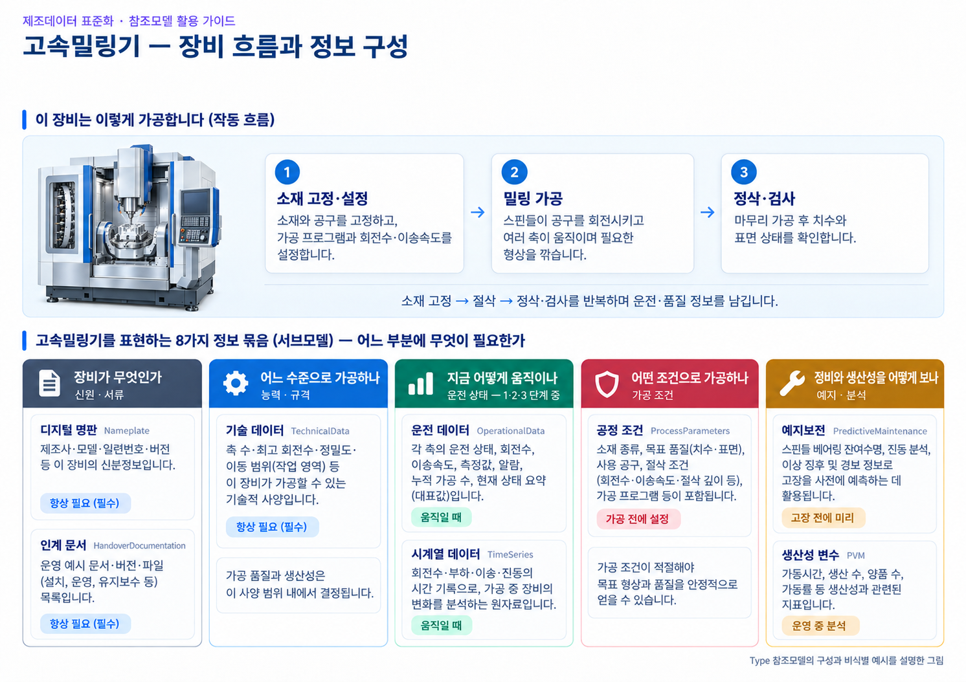
그림 10 고속밀링기의 작동 흐름과 정보 구성
고속밀링기는 소재 준비와 고정·공구 설정 다음에 배치되어 목표 형상을 만든다. 가공 후에는 세척·디버링(날카로운 모서리와 잔여 돌기를 제거하는 작업), 치수·표면 검사를 거친다. 스핀들(공구를 돌리는 주축)의 상태와 절삭 조건은 가공 품질·공구 소모·생산 시간에 영향을 준다.
○ 고속밀링기의 주요 축과 절삭 동작은 아래와 같다.
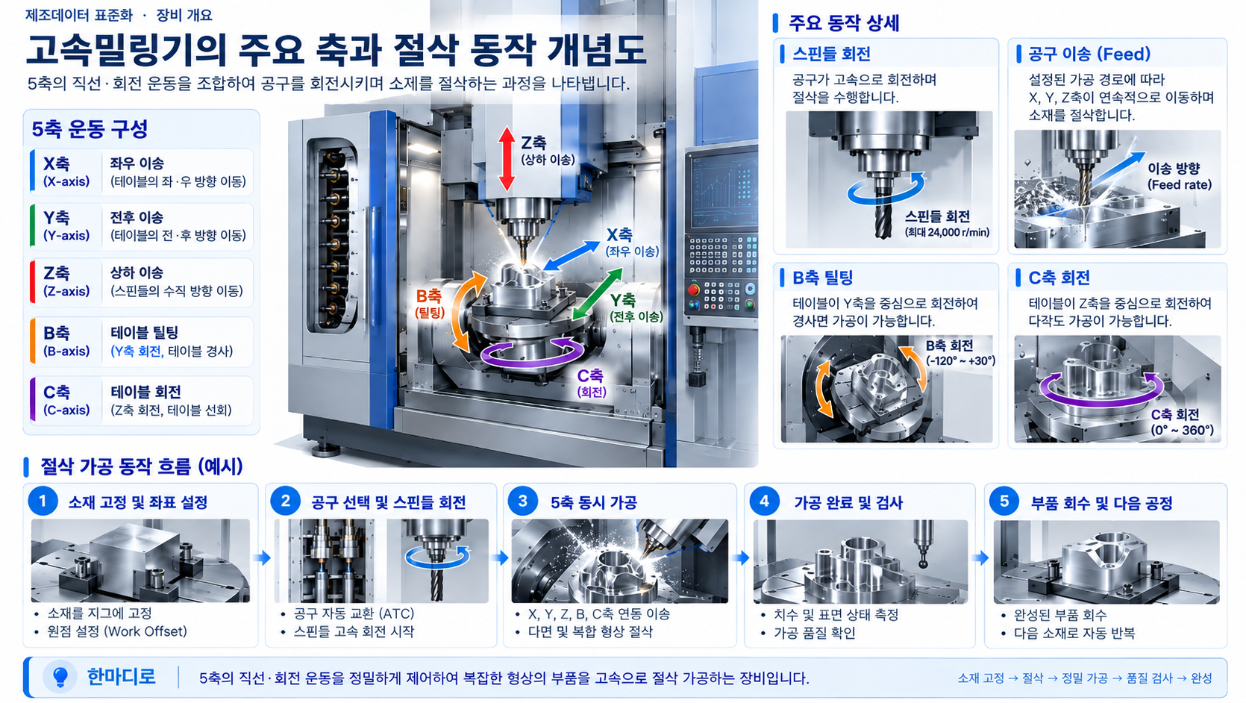
그림 11 고속밀링기의 주요 축과 절삭 동작
고속밀링기는 스핀들에 장착된 절삭 공구를 고속으로 회전시키고, X·Y·Z 직선축과 B·C 회전축을 조합하여 공구와 소재의 상대 위치 및 자세를 제어한다. 이를 통해 한 번의 고정 상태에서도 여러 방향에서 소재를 절삭하여 복잡한 형상을 가공할 수 있다.
○ 고속밀링기가 받아들이는 물리적 투입물·가공 정보와 내보내는 결과는 아래와 같다.
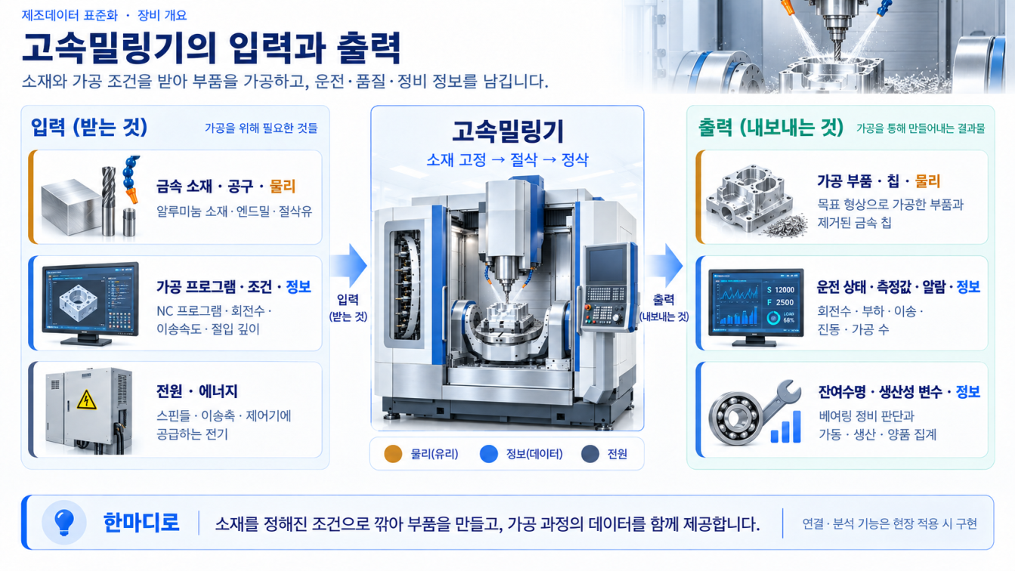
그림 12 고속밀링기의 입력과 출력

○ 고속밀링기가 사용되는 제조 공정과 다른 산업으로의 활용 범위는 아래와 같다.
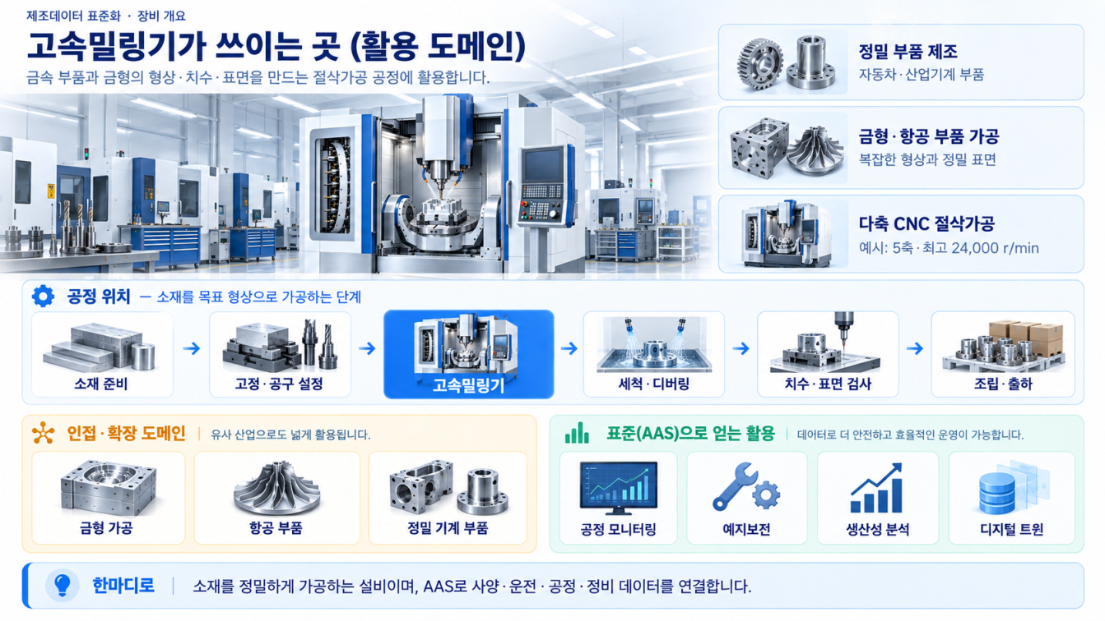
그림 13 고속밀링기의 활용 도메인

가. 고속밀링기 핵심 기능
소재를 테이블에 고정하고, 회전하는 엔드밀(끝과 옆면으로 소재를 깎는 공구)을 프로그램 경로로 이동시켜 형상을 만든다. 큰 절삭량을 제거하는 가공과 표면·치수를 마무리하는 정삭을 구분한다. 이 참조모델은 5축 제어, 최대 스핀들 속도 24,000 r/min의 예시 구성을 사용한다.

나. 고속밀링기 주요 특징
① (고속 절삭) 주축의 높은 회전수와 이송 제어를 조합한다. ② (정밀 가공) 위치정확도 8 μm, 반복정확도 4 μm의 예시 사양을 담는다. ③ (다축 가공) 5축으로 공구·소재의 상대 자세를 조정한다. ④ (상태 관리) 부하·진동·온도와 공구·프로그램 정보를 함께 읽는다. 이 수치는 aasx Type 참조모델의 예시값이며 특정 제품의 보증 사양이 아니다.
다. 고속밀링기 작동 원리
고속밀링기는 다음과 같은 주기로 작동한다. 가공 조건은 공정 계획값이며 실제 운전값과 구분한다.
표 4 고속밀링기 작동 주기
순 서 | 설 명
1. 준비·고정 | 소재를 고정하고 가공 프로그램·공구·절삭유 상태를 확인한다.
2. 기본 밀링 | 공구를 회전시켜 경로에 따라 소재를 깎는다. 예시 공정 HSM-MILL-001의 계획 시간은 180초다.
3. 정삭 | 표면과 치수를 마무리한다. 예시 공정 HSM-FIN-002의 계획 시간은 90초다.
4. 회수·확인 | 부품을 회수해 세척·디버링과 치수·표면 검사를 수행하고 생산 실적을 기록한다.
라. 고속밀링기 주요 구성 요소
○ 스핀들·공구: 공구를 회전시켜 소재를 깎는다. 공구 인터페이스 HSK-A63은 주축과 공구 홀더를 결합하는 규격의 예시다.
○ 이송축·테이블: 소재와 공구의 위치·자세를 바꾸며 가공 경로를 만든다. 예시 이동 범위는 X 650, Y 520, Z 475 mm다.
○ 구동부·베어링: 모터와 이송 기구가 축을 움직이고 베어링이 주축 회전을 지지한다. 마모와 발열은 가공 상태 및 정비 판단에 영향을 준다.
○ CNC 제어부·공구 매거진: 프로그램에 따라 회전수·이송을 제어하고 필요한 공구로 교환한다. 예시 공구 저장 용량은 30개다.
○ 외함·절삭유 계통: 가공 영역을 둘러싸고 절삭부의 냉각·윤활과 칩 배출을 돕는다. 실제 안전 기능과 운전 절차는 해당 장비의 제조사 자료로 확인한다.
고속밀링기는 축 구성, 주축 배치, 이동 범위와 가공 대상에 따라 나뉜다. 본 참조모델은 스핀들 기반 CNC 밀링 중 5축 구성을 예로 든 Type 모델이다. 금형·정밀 금속 부품·항공 부품 등의 가공에 맞춰 적용할 수 있으며, 실제 장비의 축 수와 사양은 인스턴스 작성 시 확인한다.
마. 표준화 근거 자료
기계의 성능·안전 평가 기준과 AAS 데이터의 구조·의미를 정하는 기준을 구분한다. 아래 표준을 참조한다는 사실만으로 장비의 시험 통과나 인증 취득을 의미하지는 않는다.
○ ISO 230-2:2014: 수치 제어 축의 위치정확도와 반복정확도를 측정·평가하는 시험 방법이다. TechnicalData의 정확도 사양을 해석할 때 시험 조건과 함께 확인한다.
참조: https://www.iso.org/standard/55295.html
○ ISO 16090-1:2022: 머시닝센터·밀링기 등 공작기계의 안전 요구사항을 다룬다. 실제 장비에 필요한 보호 조치와 적합성 자료는 제조사 문서로 확인한다.
참조: https://www.iso.org/standard/81558.html
○ ECLASS 16.0 / IDTA Submodel Templates:aasx의 제품 분류는 Milling machine (machine tool), 코드 36-60-03-00, IRDI 0173-1#01-AKJ775#010이다. 표준 서브모델의 의미 식별자와 장비별 데이터 항목을 함께 사용한다.

III. AAS 참조모델

1. AAS 참조모델 개요
○ AAS 참조모델이란 AAS에 익숙하지 않은 사용자가 AAS를 쉽게 작성하도록 돕기 위해 만든 표준 예시 모델이다.
○ AAS는 장비 하나하나마다 만들 수 있고, 여러 장비의 AAS를 하나의 라인·설비 단위로 묶어 계층적으로 관리할 수도 있다.
○ 본 가이던스는 고속밀링기 AAS을 기준으로, 5축 CNC 밀링기의 사양·운전·공정 조건·예지정비·생산성 변수를 설명한다. AAS description은 “고속밀링기 Type 참조모델”이다. 예시값을 포함한 참조 구조이며 PLC 연결이나 분석 프로그램 자체를 포함하지 않는다.

2. AAS 참조모델 세부 구성
○ 고속밀링기 참조모델은 총 8개 서브모델로 구성된다. 기본 식별·문서·사양·운전 정보에 공정 조건(ProcessParameters), 예지정비(PredictiveMaintenance), 시계열(TimeSeries), 생산성 지표용 변수(PVM)를 더한다. 문서의 이름·계층·자료형·예시값은 aasx 파일을 기준으로 한다.
○ AAS는 assetKind = Type, 8개 Submodel은 kind = Template이다. 현장 적용 시 IV.3에 따라 제품별 Instance를 만들고 실제 값과 연결 정보를 채운다. 이 문서는 원본 AASX를 수정하지 않는다.
표 5 참조모델의 Submodels 개요
Submodel명 | 설명
Nameplate | 제조사·모델·일련번호·주소·표시 정보를 담는 디지털 명판
HandoverDocumentation | 문서의 식별·분류·버전과 파일 위치를 연결
TechnicalData | 축·주축, 정확도·이동 범위, 전원·제어, 외형·환경 사양
OperationalData | 운전 상태·측정값·알람·누적 카운터
ProcessParameters | 기본 밀링·정삭의 제품 목표·가공 설정·자원 정보
PredictiveMaintenance | 스핀들 베어링의 잔여수명·예측 조건·정비 경보 예시
TimeSeries | 회전수·부하·이송·진동의 기록 구조와 단일 예시 레코드
ProcessVariablesForManufacturingKPICalculation | 동일 기간·정삭 범위의 9개 시간·수량 변수

3. AAS 참조모델 서브모델 상세
○ 각 서브모델의 개념도와 UML은 aas의 실제 구성을 나타낸다. SMC는 관련 항목의 묶음, SML은 같은 유형 항목의 목록, MLP는 다국어 문자열이다. 목록의 [0]은 순서 표시이며 실제 idShort가 아니다. 상세표는 영문 설명과 한국어 해설을 함께 제공한다.
가. Digital Nameplate 서브모델 (idShort: Nameplate)
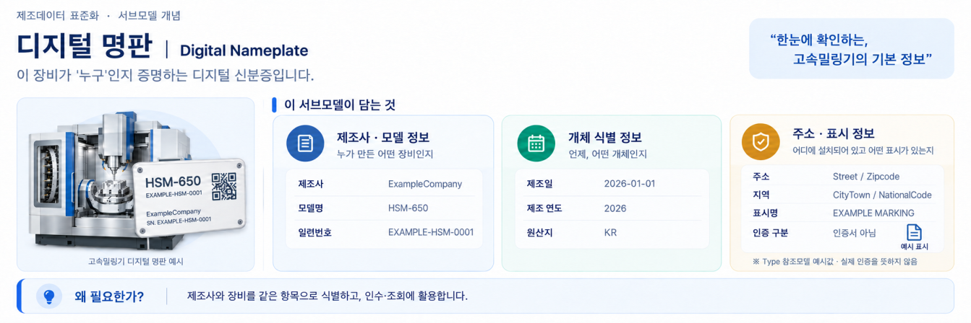
그림 14 Digital Nameplate 개념도
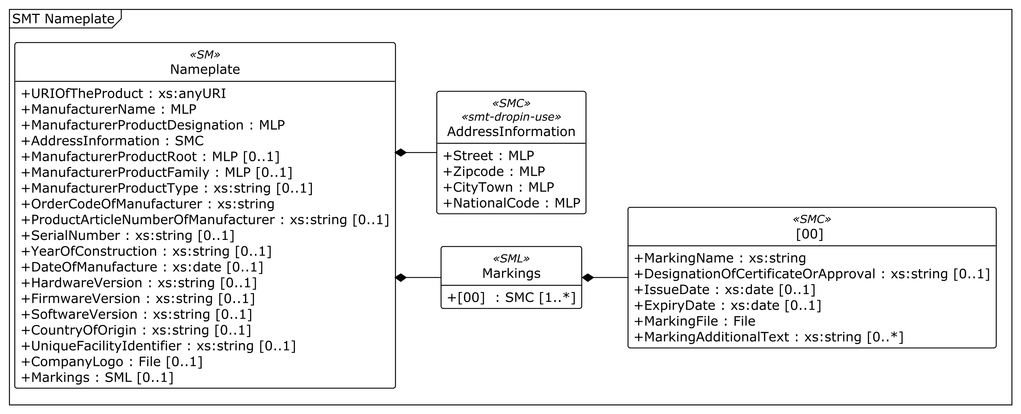
그림 15 Digital Nameplate UML diagram
○ 외부 참조모델: IDTA 표준 서브모델 템플릿 Digital Nameplate V3.0.1 (IDTA 02006-3-0-1)
○ 참조 용어사전: eCl@ss V16.0
○ 서브모델 및 주요 구성요소 특징
- 제조사명·제품 지정명·모델·일련번호·제조일과 하드웨어/펌웨어/소프트웨어 버전을 담는다. aasx 파일의 모델명은 HSM-650, 일련번호는 EXAMPLE-HSM-0001이며 예시 식별값이다.
- AddressInformation은 Street(도로명 주소), Zipcode(우편번호), CityTown(도시), NationalCode(국가 코드)의 4개 MLP를 포함한다. Markings는 목록 구조를 유지하며 EXAMPLE-NOT-A-CERTIFICATE라는 예시 표시를 담는다. 실제 인증을 주장하는 정보가 아니다.
- 표준 semanticId와 ConceptDescription을 유지한다. ManufacturerProductType·HardwareVersion·FirmwareVersion·SoftwareVersion은 aasx 파일에서 문자열 Property이며, 주소 항목처럼 MLP인 요소와 구분한다.
○ 서브모델 활용방안
- (자산 식별) 실제 장비의 명판·관리 시스템에서 제조사, 모델, 일련번호를 확인하고 해당 AAS와 연결한다. 예시 식별자는 실제 제품의 고유 식별자로 교체한다.
- (표시 정보 관리) 실제 인증서·표시가 확보된 경우에만 해당 근거와 파일을 Markings에 입력한다. 표준 구조를 활용해 표시 종류와 유효일, 관련 파일을 함께 조회한다.
○ 템플릿 다운로드 링크
- PDF 설명 문서 — IDTA 공식 배포본
- 공식 배포 폴더 — 템플릿 및 제공 형식 확인
- JSON 템플릿 — IDTA 공식 배포본
나. Handover Documentation 서브모델
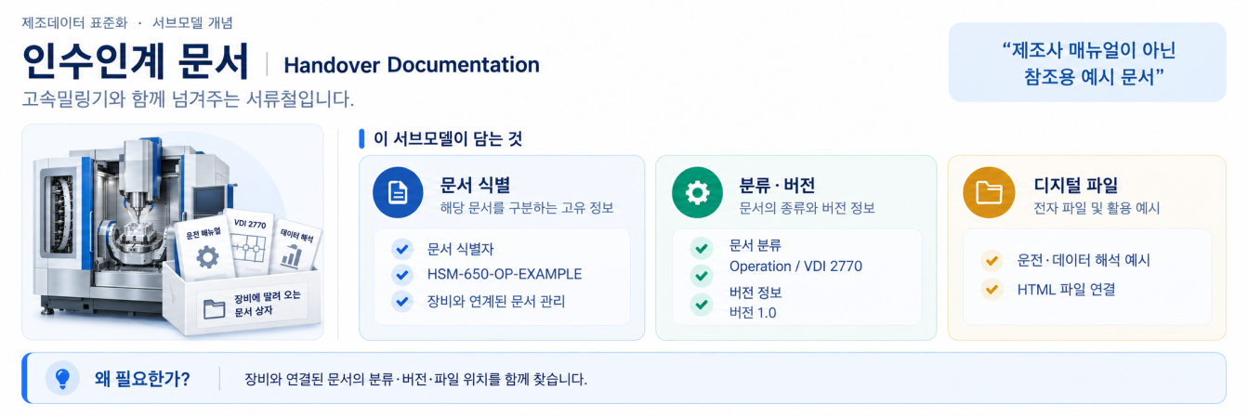
그림 16 Handover Documentation 개념도

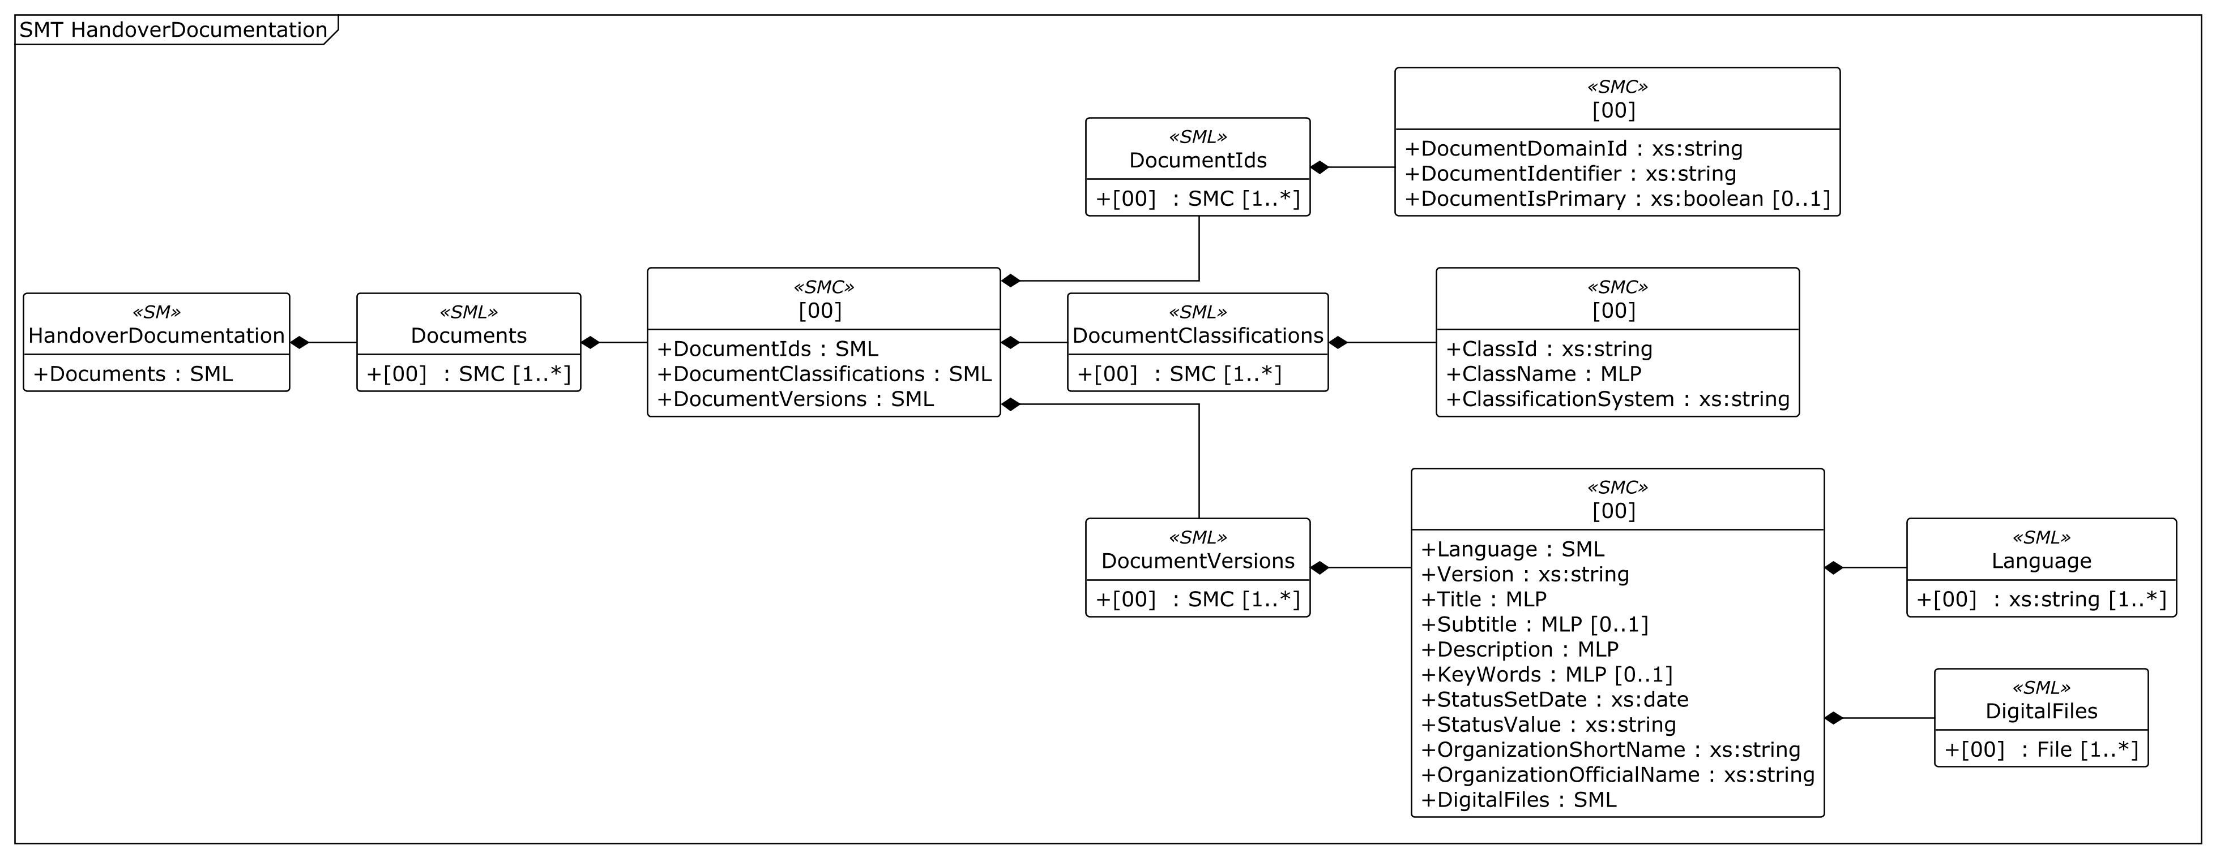
그림 17 Handover Documentation UML diagram
○ 외부 참조모델: IDTA 표준 서브모델 템플릿 Handover Documentation V2.0.1 (IDTA 02004-2-0-1)
○ 참조 용어사전: eCl@ss V16.0
○ 서브모델 및 주요 구성요소 특징
- 장비와 함께 인계하는 문서의 식별자·분류·버전·디지털 파일 위치를 담는다. aasx 파일에는 고속밀링기 운전과 데이터 해석을 설명하는 HTML 예시 문서 1건이 포함된다.
- Documents 목록의 각 항목에 DocumentIds, DocumentClassifications, DocumentVersions 목록을 둔다. 분류 예시는 VDI2770:2020의 Operation(운전), ClassId 03-02다.
- 예시 문서 식별자는 HSM-650-OP-EXAMPLE, 버전은 1.0, 언어는 en이다. DigitalFiles는 패키지 안 HighSpeedMillingMachine_OperationExample.html을 가리킨다. 제조사가 발행한 실제 운전 매뉴얼과 구분한다.
○ 서브모델 활용방안
- (인수인계·정비 조회) 현장 적용 시 제조사 매뉴얼, 회로도, 정비 절차 등 확보한 문서를 실제 분류·버전과 함께 등록한다. 담당자가 장비와 연결된 자료를 한곳에서 찾도록 한다.
- (문서 이력 관리) 버전·발행 조직·상태와 파일 위치를 함께 기록하여 적용할 문서를 식별한다. 예시의 Released는 샘플 메타정보이며 실제 문서 승인 여부는 담당자가 확인한다.
○ 템플릿 다운로드 링크
- PDF 설명 문서 — IDTA 공식 배포본
- 공식 배포 폴더 — 템플릿 및 제공 형식 확인
- JSON 템플릿 — IDTA 공식 배포본
다. Technical Data 서브모델
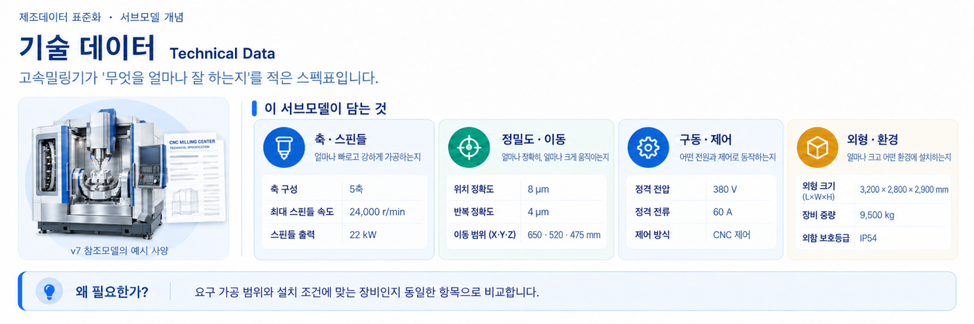
그림 18 Technical Data 개념도
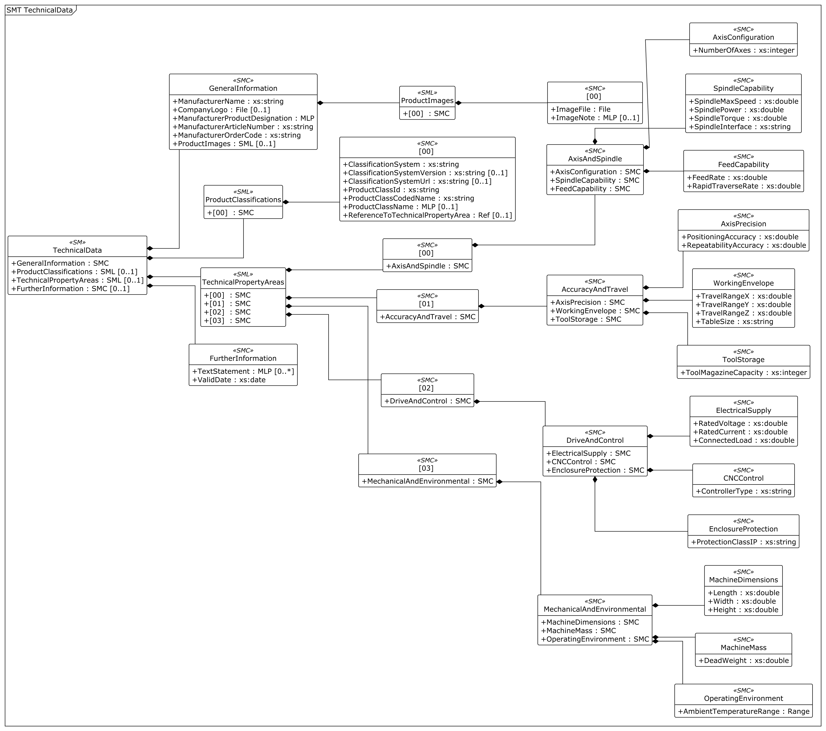

그림 19 Technical Data UML diagram
○ 외부 참조모델: IDTA 표준 서브모델 템플릿 Technical Data V2.0.1 (IDTA 02003-2-0-1) — 장비특화 TechnicalPropertyAreas 포함
○ 참조 용어사전: eCl@ss V16.0
○ 서브모델 및 주요 구성요소 특징
- 고속밀링기의 고정 사양을 담는다. 축 수·주축 성능·정확도·이동 범위·전원·외형·사용 환경은 운전 중 측정값과 구분되며, 장비 선정과 설치 검토의 기준이 된다.
- GeneralInformation은 제조사·모델·제품 이미지를, ProductClassifications는 ECLASS 16.0의 밀링기 분류를 담는다. FurtherInformation에는 5축 예시 구성과 사양 해석에 대한 설명, 기준일 2026-09-09를 기록한다.
- TechnicalPropertyAreas는 SML이다. 4개 익명 SMC 항목 안에 AxisAndSpindle, AccuracyAndTravel, DriveAndControl, MechanicalAndEnvironmental을 두고 다시 세부 SMC로 나눈다. 이 실제 계층을 UML과 아래 표에 반영한다.
○ 서브모델 구성요소 적용 가이드
- 표의 card.는 aasx 파일의 Cardinality qualifier를 옮긴다. One은 1, ZeroToOne은 0..1처럼 표시한다. “—”는 파일에 해당 qualifier가 없다는 뜻이며 선택 항목이라는 뜻이 아니다. IDTA 원본에서 요구하는 필수 구성은 유지한다.
- SML의 직접 하위 항목은 idShort 없이 순서로 구분한다. 사양을 확장할 때에는 적절한 표준 의미·단위·자료형을 먼저 확인하고, 자체 정의가 필요하면 해당 IRI와 ConceptDescription을 함께 작성한다.
○ 서브모델 구성요소 상세 정보 테이블
- 아래 표는 aasx 파일의 실제 구조와 예시값을 설명한다. 하위 묶음까지 펼친 표에서는 idShort 아래에 상대 부모 경로를 표시한다. 수치의 단위는 해당 요소의 정의에 따른다.
- 사양을 실제 제품 값으로 바꿀 때에는 값만 비교하지 말고 단위·측정 조건·자료형도 함께 확인한다. 정확도 수치만으로 완성품의 치수 공차나 가공 능력이 보증되는 것은 아니다.
표 6 SubmodelElementList 'TechnicalPropertyAreas'
idShort: | TechnicalPropertyAreas
Class: | SubmodelElementList
semanticId: | [IRDI] 0173-1#02-ABK163#002
Parent: | TechnicalData
Explanation: | 하위 SMC 네 개는 각각 기술사양 영역 한 건(TechnicalPropertyArea)이다. idShort가 없어 모두 “-”로 표시한다. 표의 위에서부터 [0] 축·주축(AxisAndSpindle), [1] 정확도·이동 범위(AccuracyAndTravel), [2] 구동·제어(DriveAndControl), [3] 외형·환경(MechanicalAndEnvironmental)을 담는다. [0]~[3]은 목록 내 위치이며 idShort가 아니다.
[SME type] | semanticId = [idType]value | [valueType] | card.
idShort | Description@ko | example
[SMC]  - | [IRDI] 0173-1#02-ABL358#002/0173-1#01-AHX773#002  축 구성·주축 성능·이송 능력을 담는 기술사양 영역(TechnicalPropertyArea)이다. | [—]  1 elements | —
[SMC]  - | [IRDI] 0173-1#02-ABL358#002/0173-1#01-AHX773#002  위치 정확도·반복 정확도·이동 범위를 담는 기술사양 영역(TechnicalPropertyArea)이다. | [—]  1 elements | —
[SMC]  - | [IRDI] 0173-1#02-ABL358#002/0173-1#01-AHX773#002  전원·제어기·외함 보호등급을 담는 기술사양 영역(TechnicalPropertyArea)이다. | [—]  1 elements | —
[SMC]  - | [IRDI] 0173-1#02-ABL358#002/0173-1#01-AHX773#002  외형·중량·주변 환경 조건을 담는 기술사양 영역(TechnicalPropertyArea)이다. | [—]  1 elements | —
표 7 SubmodelElementCollection 'AxisAndSpindle'
idShort: | AxisAndSpindle
Class: | SubmodelElementCollection
semanticId: | [IRI] https://www.smart-factory.kr/ids/cd/HighSpeedMillingMachineAxisAndSpindle/1/0
Parent: | TechnicalData/TechnicalPropertyAreas/[0]
Explanation: | 축 수, 주축 성능과 이송 능력을 모아 가공 구동 성능을 비교하는 묶음이다.
[SME type] | semanticId = [idType]value | [valueType] | card.
idShort | Description@ko | example
[SMC]  AxisConfiguration | [IRI] https://www.smart-factory.kr/ids/cd/HighSpeedMillingMachineAxisConfiguration/1/0  동시에 제어할 수 있는 축 구성을 설명한다. | [—]  1 elements | —
[Property]  AxisConfiguration  NumberOfAxes | [IRI] https://www.smart-factory.kr/ids/cd/NumberOfAxes/1/0  제어하는 축의 수다. 예시는 5축이며 실제 제품의 축 구성에 맞춰 확인한다. | [xs:integer]  5 | —
[SMC]  SpindleCapability | [IRI] https://www.smart-factory.kr/ids/cd/HighSpeedMillingMachineSpindleCapability/1/0  공구를 회전시키는 주축의 속도·출력·토크와 공구 결합 규격을 담는다. | [—]  4 elements | —
[Property]  SpindleCapability  SpindleMaxSpeed | [IRDI] 0173-1#02-ABM794#001  주축이 낼 수 있는 최대 회전수다. 분당 회전수(r/min)로 사양을 비교한다. | [xs:double]  24000 | —
[Property]  SpindleCapability  SpindlePower | [IRDI] 0173-1#02-AAI842#005  주축이 정격 조건에서 낼 수 있는 출력이다. 단위 kW이며, 실제 가공 중에 측정하는 장비의 소비전력과 구분한다. | [xs:double]  22 | —
[Property]  SpindleCapability  SpindleTorque | [IRDI] 0173-1#02-BAA977#008  주축의 회전 힘을 나타내는 토크다. 단위는 N·m이다. | [xs:double]  120 | —
[Property]  SpindleCapability  SpindleInterface | [IRI] https://www.smart-factory.kr/ids/cd/SpindleInterface/1/0  주축과 공구 홀더의 결합 규격이다. 공구 호환성을 확인할 때 사용한다. | [xs:string]  HSK-A63 | —
[SMC]  FeedCapability | [IRI] https://www.smart-factory.kr/ids/cd/HighSpeedMillingMachineFeedCapability/1/0  절삭 이송과 비절삭 급속 이동의 사양을 함께 담는다. | [—]  2 elements | —
[Property]  FeedCapability  FeedRate | [IRI] https://www.smart-factory.kr/ids/cd/FeedRate/1/0  이송속도다. TechnicalData에서는 사양값, TimeSeries에서는 해당 시점의 측정 기록이며 단위는 m/min이다. | [xs:double]  30 | —
[Property]  FeedCapability  RapidTraverseRate | [IRI] https://www.smart-factory.kr/ids/cd/RapidTraverseRate/1/0  공구가 절삭하지 않고 다음 위치로 이동할 때의 최대 급속 이동속도이다. 단위 m/min이며, 절삭 중 사용하는 이송속도와 구분한다. | [xs:double]  60 | —
표 8 SubmodelElementCollection 'AccuracyAndTravel'
idShort: | AccuracyAndTravel
Class: | SubmodelElementCollection
semanticId: | [IRI] https://www.smart-factory.kr/ids/cd/HighSpeedMillingMachineAccuracyAndTravel/1/0
Parent: | TechnicalData/TechnicalPropertyAreas/[1]
Explanation: | 위치정확도·반복정확도와 이동 범위·공구 저장 용량을 모은 묶음이다.
[SME type] | semanticId = [idType]value | [valueType] | card.
idShort | Description@ko | example
[SMC]  AxisPrecision | [IRI] https://www.smart-factory.kr/ids/cd/HighSpeedMillingMachineAxisPrecision/1/0  축 위치를 얼마나 정확하고 반복적으로 맞추는지 설명하는 사양 묶음이다. | [—]  2 elements | —
[Property]  AxisPrecision  PositioningAccuracy | [IRI] https://www.smart-factory.kr/ids/cd/PositioningAccuracy/1/0  축의 목표 위치와 실제 도달 위치 사이의 차이에 관한 정확도 사양이다. 단위 μm이며, 다른 장비와 비교할 때 적용한 시험 조건을 함께 확인한다. | [xs:double]  8 | —
[Property]  AxisPrecision  RepeatabilityAccuracy | [IRDI] 0173-1#02-AAZ285#004  같은 조건에서 동일한 목표 위치로 여러 번 이동했을 때 위치가 얼마나 일관되게 재현되는지 나타낸다. 단위 μm이며, 목표 위치 자체에 대한 정확도와 구분한다. | [xs:double]  4 | —
[SMC]  WorkingEnvelope | [IRI] https://www.smart-factory.kr/ids/cd/HighSpeedMillingMachineWorkingEnvelope/1/0  축별 이동 범위와 소재를 놓는 테이블 크기를 담는다. 소재·치구 배치를 검토할 때 쓴다. | [—]  4 elements | —
[Property]  WorkingEnvelope  TravelRangeX | [IRI] https://www.smart-factory.kr/ids/cd/TravelRangeX/1/0  X축이 이동할 수 있는 범위다. 단위는 mm이다. | [xs:double]  650 | —
[Property]  WorkingEnvelope  TravelRangeY | [IRI] https://www.smart-factory.kr/ids/cd/TravelRangeY/1/0  Y축이 이동할 수 있는 범위다. 단위는 mm이다. | [xs:double]  520 | —
[Property]  WorkingEnvelope  TravelRangeZ | [IRI] https://www.smart-factory.kr/ids/cd/TravelRangeZ/1/0  Z축이 이동할 수 있는 범위다. 단위는 mm이다. | [xs:double]  475 | —
[Property]  WorkingEnvelope  TableSize | [IRI] https://www.smart-factory.kr/ids/cd/TableSize/1/0  소재를 고정하는 테이블의 크기를 나타내는 문자열이다. 예시 단위는 mm이다. | [xs:string]  700 x 520 mm | —
[SMC]  ToolStorage | [IRI] https://www.smart-factory.kr/ids/cd/HighSpeedMillingMachineToolStorage/1/0  자동 교환에 사용할 공구를 저장하는 능력에 관한 묶음이다. | [—]  1 elements | —
[Property]  ToolStorage  ToolMagazineCapacity | [IRDI] 0173-1#02-AAI592#003  공구 매거진에 저장할 수 있는 공구의 수다. | [xs:integer]  30 | —
표 9 SubmodelElementCollection 'DriveAndControl'
idShort: | DriveAndControl
Class: | SubmodelElementCollection
semanticId: | [IRI] https://www.smart-factory.kr/ids/cd/HighSpeedMillingMachineDriveAndControl/1/0
Parent: | TechnicalData/TechnicalPropertyAreas/[2]
Explanation: | 장비 전원·CNC 제어기·외함 보호등급 정보를 모은다.
[SME type] | semanticId = [idType]value | [valueType] | card.
idShort | Description@ko | example
[SMC]  ElectricalSupply | [IRI] https://www.smart-factory.kr/ids/cd/HighSpeedMillingMachineElectricalSupply/1/0  설치에 필요한 정격 전압·전류와 연결 부하를 담는다. | [—]  3 elements | —
[Property]  ElectricalSupply  RatedVoltage | [IRDI] 0173-1#02-AAB070#009  장비에 공급하는 정격 전압이다. 단위 V로 전원 조건을 확인한다. | [xs:double]  380 | —
[Property]  ElectricalSupply  RatedCurrent | [IRDI] 0173-1#02-AAF726#006  장비의 정격 전류다. 단위 A이며 전원 설계 시 제조사 조건과 함께 확인한다. | [xs:double]  60 | —
[Property]  ElectricalSupply  ConnectedLoad | [IRDI] 0173-1#02-AAG186#004  장비를 전원에 연결할 때 요구되는 전력 용량의 사양값이다. 단위 kW이며, 특정 시점에 측정한 실제 소비전력과 구분한다. | [xs:double]  40 | —
[SMC]  CNCControl | [IRI] https://www.smart-factory.kr/ids/cd/HighSpeedMillingMachineCNCControl/1/0  공구와 축의 움직임을 수치 제어하는 장치의 유형을 담는다. | [—]  1 elements | —
[Property]  CNCControl  ControllerType | [IRDI] 0173-1#02-AAR587#009  CNC 제어기의 종류·모델을 설명한다. 현재 문자열은 예시 제어기다. | [xs:string]  ExampleCNC 5-axis controller | —
[SMC]  EnclosureProtection | [IRI] https://www.smart-factory.kr/ids/cd/HighSpeedMillingMachineEnclosureProtection/1/0  장비 외함의 보호 수준에 관한 정보 묶음이다. | [—]  1 elements | —
[Property]  EnclosureProtection  ProtectionClassIP | [IRI] https://www.smart-factory.kr/ids/cd/ProtectionClassIP/1/0  외함의 먼지·물 유입 보호등급이다. IP54는 사양 예시이며 실제 인증 증빙을 뜻하지 않는다. | [xs:string]  IP54 | —
표 10 SubmodelElementCollection 'MechanicalAndEnvironmental'
idShort: | MechanicalAndEnvironmental
Class: | SubmodelElementCollection
semanticId: | [IRI] https://www.smart-factory.kr/ids/cd/HighSpeedMillingMachineMechanicalAndEnvironmental/1/0
Parent: | TechnicalData/TechnicalPropertyAreas/[3]
Explanation: | 설치 공간·중량과 장비 주변의 사용 환경을 담는다.
[SME type] | semanticId = [idType]value | [valueType] | card.
idShort | Description@ko | example
[SMC]  MachineDimensions | [IRI] https://www.smart-factory.kr/ids/cd/HighSpeedMillingMachineMachineDimensions/1/0  장비 설치 외형을 길이·폭·높이로 구분한다. | [—]  3 elements | —
[Property]  MachineDimensions  Length | [IRDI] 0173-1#02-AAG779#006  장비 외형의 길이다. 단위 mm로 설치 공간을 검토한다. | [xs:double]  3200 | —
[Property]  MachineDimensions  Width | [IRDI] 0173-1#02-AAO032#007  장비 외형의 폭이다. 단위 mm로 설치 공간을 검토한다. | [xs:double]  2800 | —
[Property]  MachineDimensions  Height | [IRDI] 0173-1#02-AAO034#007  장비 외형의 높이다. 단위 mm로 상부 여유 공간을 검토한다. | [xs:double]  2900 | —
[SMC]  MachineMass | [IRI] https://www.smart-factory.kr/ids/cd/HighSpeedMillingMachineMachineMass/1/0  장비 자체 중량에 관한 묶음이다. | [—]  1 elements | —
[Property]  MachineMass  DeadWeight | [IRDI] 0173-1#02-AAQ808#007  장비 자체 중량이다. 단위 kg이며 운송·설치 하중 검토의 기초 자료다. | [xs:double]  9500 | —
[SMC]  OperatingEnvironment | [IRI] https://www.smart-factory.kr/ids/cd/HighSpeedMillingMachineOperatingEnvironment/1/0  장비를 운전할 수 있는 주변 환경 조건을 담는다. | [—]  1 elements | —
[Range]  OperatingEnvironment  AmbientTemperatureRange | [IRI] https://www.smart-factory.kr/ids/cd/AmbientTemperatureRange/1/0  장비를 운전할 수 있는 주변 공기 온도의 최소·최대 범위를 담는다. 베어링이나 주축에서 측정한 내부 온도와 구분하고, 설치 장소의 환경 조건을 확인할 때 사용한다. | [xs:double]  5 ~ 40 | —
표 11 SubmodelElementCollection 'GeneralInformation'
idShort: | GeneralInformation
Class: | SubmodelElementCollection
semanticId: | [IRDI] 0173-1#02-ABK161#002/0173-1#01-AHX838#002
Parent: | TechnicalData
Explanation: | 제조사·제품 식별 정보와 제품 이미지를 담는다. ProductImages 아래 idShort가 “-”인 SMC는 제품 이미지 한 건(ProductImage)이며, 이미지 파일(ImageFile)과 설명(ImageNote)을 묶는다. ProductImages/[0]은 첫 항목의 위치를 뜻한다.
[SME type] | semanticId = [idType]value | [valueType] | card.
idShort | Description@ko | example
[Property]  ManufacturerName | [IRDI] 0173-1#02-AAO677#004  장비 제조사 이름이다. ExampleCompany는 실제 업체를 특정하지 않는 예시다. | [xs:string]  ExampleCompany Co., Ltd. | 1
[File]  CompanyLogo | [IRDI] 0173-1#02-ABI776#002  제조사 로고 파일의 위치다. 현재 파일은 참조용 예시 로고다. | [—]  file:///aasx/files/images/HighSpeedMillingMachine_CompanyLogo.png | 0..1
[MLP]  ManufacturerProductDesignation | [IRDI] 0173-1#02-AAW338#003  제조사가 사용하는 제품 명칭을 다국어로 표시한다. | [langString]  en: High-speed CNC Machining Center | 1
[Property]  ManufacturerArticleNumber | [IRDI] 0173-1#02-AAO676#005  제조사가 제품에 부여한 품목 번호다. 현재 값은 예시다. | [xs:string]  ART-HSM-650 | 1
[Property]  ManufacturerOrderCode | [IRDI] 0173-1#02-AAO227#004  제조사에 주문할 때 사용하는 제품 코드다. 현재 값은 예시다. | [xs:string]  HMT-HSM-650 | 1
[SML]  ProductImages | [IRDI] 0173-1#02-ABM220#001  제품 이미지 파일과 설명을 담는 목록이다. | [—]  1 items | 0..1
[SMC]  ProductImages  - | [IRDI] 0173-1#02-ABM220#001/0173-1#01-AHY911#001  제품 이미지의 파일과 설명을 연결하는 익명 항목이다. | [—]  2 elements | —
[File]  ProductImages/[0]  ImageFile | [IRDI] 0173-1#02-ABK291#002  제품 이미지의 파일 위치다. 출처와 이용 조건은 연결된 설명에서 확인한다. | [—]  file:///aasx/files/images/HighSpeedMillingMachine_ProductImage.jpg | 1
[MLP]  ProductImages/[0]  ImageNote | [IRDI] 0173-1#02-ABL423#001  이미지의 내용·출처·이용 조건을 설명하는 다국어 문자열이다. | [langString]  en: High-speed CNC milling process, extracted from the supplied development plan. Wikimedia Commons, Impressionmanufacturer, CC BY-SA 4.0. | 0..1
표 12 SubmodelElementCollection 'ProductClassifications[0]'
idShort: | -
Class: | SubmodelElementCollection
semanticId: | [IRDI] 0173-1#02-ABK162#002/0173-1#01-AHX839#002
Parent: | TechnicalData/ProductClassifications
Explanation: | ProductClassifications의 첫 번째 항목([0])으로, 제품 분류 한 건(ProductClassification)에 해당한다. 분류 체계·버전·코드·명칭을 담는다. idShort는 없으며 [0]은 목록 내 위치이다.
[SME type] | semanticId = [idType]value | [valueType] | card.
idShort | Description@ko | example
[Property]  ClassificationSystem | [IRDI] 0173-1#02-ABL424#001  분류에 사용한 체계의 이름이다. | [xs:string]  ECLASS | 1
[Property]  ClassificationSystemVersion | [IRDI] 0173-1#02-AAR710#003  분류 체계의 판·버전이다. 코드와 함께 확인한다. | [xs:string]  16.0 | 0..1
[Property]  ClassificationSystemUrl | [IRI] https://admin-shell.io/IDTA/TechnicalData/ProductClassifications/ProduktClassification/ClassificationSystemUrl/2/0  분류 체계의 공식 안내 주소다. | [xs:string]  https://eclass.eu | 0..1
[Property]  ProductClassId | [IRDI] 0173-1#02-ABG776#003  제품 분류의 고유 의미 식별자다. 단순한 표시용 분류 코드와 구분한다. | [xs:string]  0173-1#01-AKJ775#010 | 1
[Property]  ProductClassCodedName | [IRDI] 0173-1#02-ABK128#002  사람이 읽는 제품 분류 코드다. 예시는 36-60-03-00이다. | [xs:string]  36-60-03-00 | 1
[MLP]  ProductClassName | [IRDI] 0173-1#02-ABK273#002  분류의 명칭을 다국어로 표시한다. | [langString]  en: Milling machine (machine tool) | 0..1
[ReferenceElement]  ReferenceToTechnicalPropertyArea | [IRDI] 0173-1#02-ABL358#002  관련 기술 사양 영역을 가리키는 모델 참조다. 예시는 TechnicalPropertyAreas의 첫 항목을 가리킨다. | [—]  https://www.smart-factory.kr/ids/sm/HighSpeedMillingMachineAAS/TechnicalData/2/0 → TechnicalPropertyAreas → 0 | 0..1
표 13 SubmodelElementCollection 'FurtherInformation'
idShort: | FurtherInformation
Class: | SubmodelElementCollection
semanticId: | [IRDI] 0173-1#02-ABK164#002
Parent: | TechnicalData
Explanation: | 기술 사양에 대한 추가 설명과 정보 기준일을 담는다.
[SME type] | semanticId = [idType]value | [valueType] | card.
idShort | Description@ko | example
[MLP]  TextStatement | [IRDI] 0173-1#02-ABK134#002  이 모델이 5축 고속밀링기의 예시이며 실제 장비별 사양 확인이 필요함을 설명한다. | [langString]  en: Type reference for spindle-based CNC milling. Values are illustrative. The example has five simultaneously controlled axes; machine-specific axis configurations require adaptation. | 0..*
[Property]  ValidDate | [IRDI] 0173-1#02-ABL775#001  정보가 유효한 기준일이다. 실제 제품 적용 시 해당 자료의 기준일을 확인한다. | [xs:date]  2026-09-09 | 1
○ 서브모델 활용방안
- (장비 선정) 요구 축 수·주축 성능·가공 범위와 위치정확도를 같은 항목으로 비교한다. 예시에서는 5축, 최대 24,000 r/min, 이동 범위 650×520×475 mm를 확인한다.
- (설치 검토) 외형 3,200×2,800×2,900 mm, 중량 9,500 kg, 전원 380 V·60 A를 설비 배치·바닥·전원 계획과 비교한다. 실제 설치 판단은 제조사 사양과 현장 조건을 추가 확인한다.
○ 템플릿 다운로드 링크
- PDF 설명 문서 — IDTA 공식 배포본
- 공식 배포 폴더 — 템플릿 및 제공 형식 확인
- JSON 템플릿 — IDTA 공식 배포본
라. Operational Data 서브모델
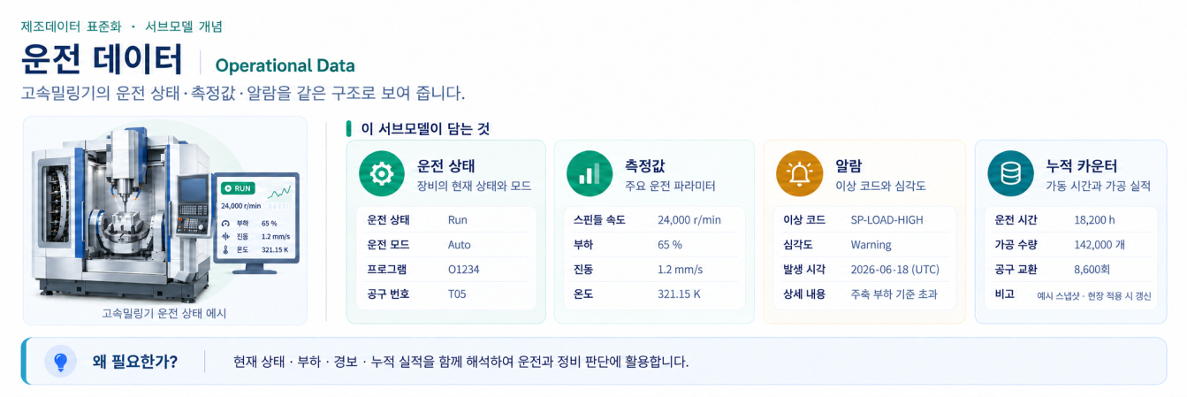
그림 20 Operational Data 개념도
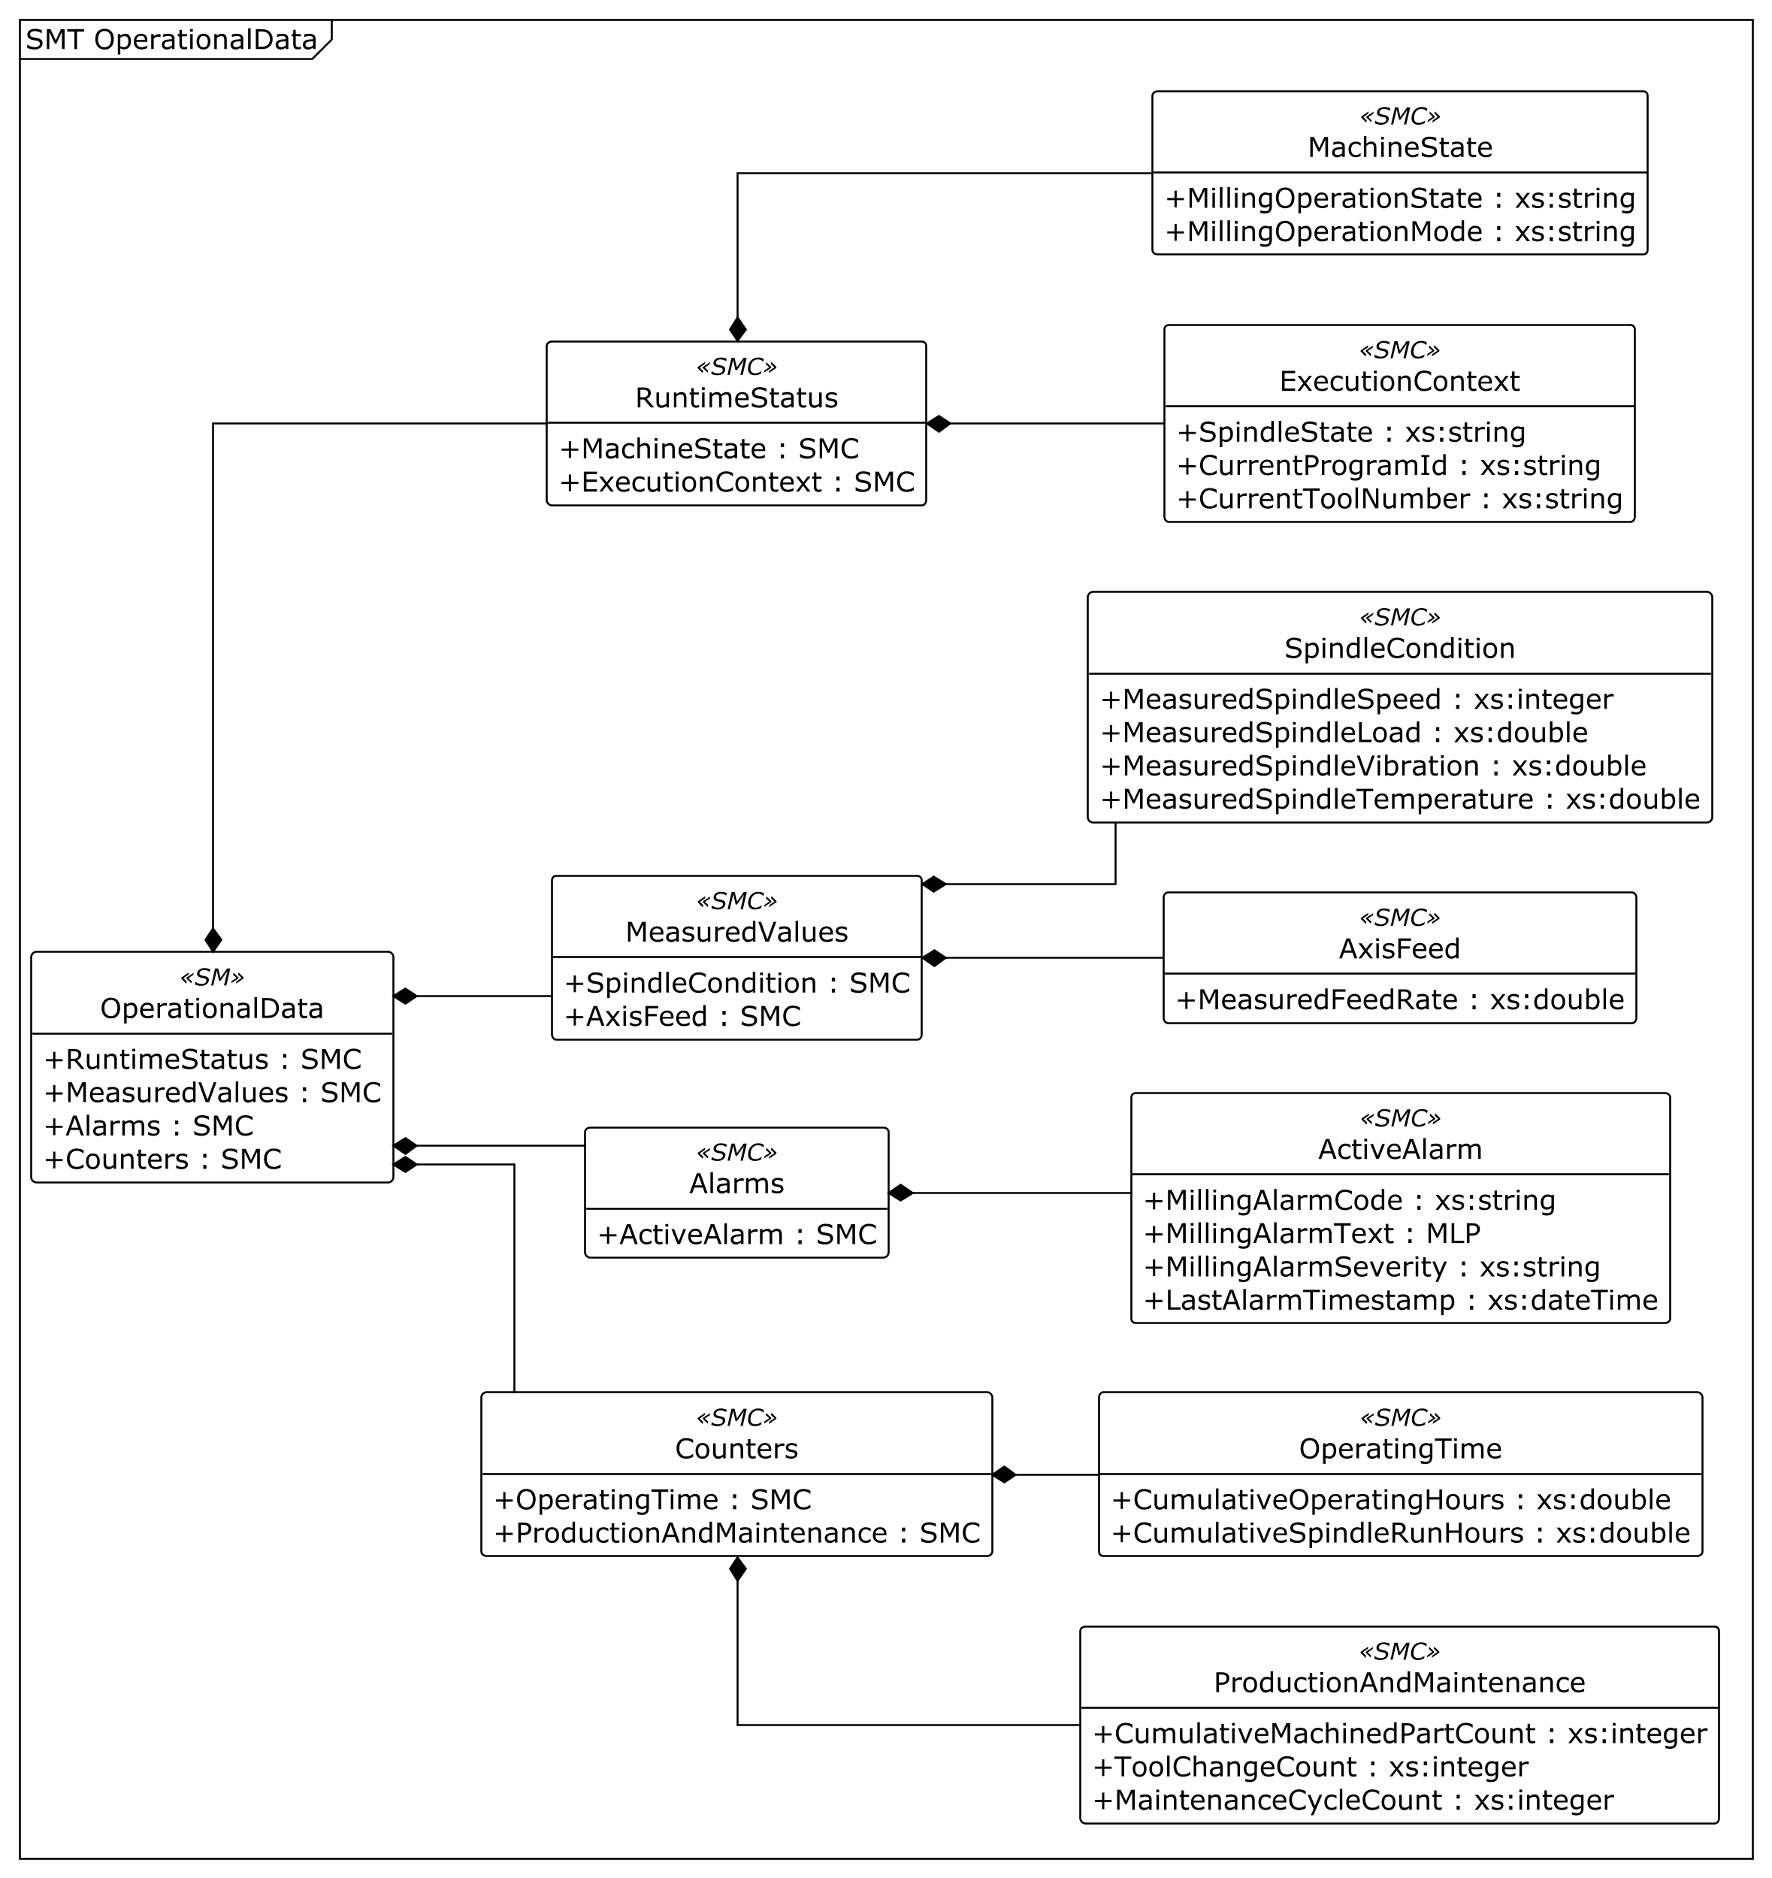
그림 21 Operational Data UML diagram
○ 외부 참조모델: 고속밀링기 운전 정보를 위해 자체 정의한 서브모델. id와 자체 semanticId에는 중기부 IRI 규칙을 적용하고, 적절한 표준 사전 속성은 해당 의미를 사용한다.
○ 참조 용어사전: eCl@ss V16.0
○ 서브모델 및 주요 구성요소 특징
- 고속밀링기의 운전 상태, 측정값, 활성 알람, 누적 카운터를 네 묶음으로 구성한다. 현재 파일은 예시 스냅샷이며 현장 값을 자동 수집하는 기능은 별도로 연결해야 한다.
- RuntimeStatus는 MachineState(운전 상태·모드)와 ExecutionContext(주축 상태·프로그램·공구)를 담는다. MeasuredValues는 SpindleCondition(회전수·부하·진동·온도)과 AxisFeed(이송속도)를 담는다.
- Alarms/ActiveAlarm은 알람 코드·설명·심각도·시각을, Counters는 운전/주축 시간과 가공 수·공구 교환·정비 횟수를 담는다. 동일 시점의 측정값과 알람 판정 규칙은 현장에서 함께 확인한다.
○ 서브모델 구성요소 적용 가이드
- 예시 Run·Auto·24,000 r/min·부하 65 %를 실제 CNC/PLC 항목에 매핑한다. 측정 온도 321.15 K는 48 °C에 해당한다. 화면에 °C를 표시해도 저장 값은 semanticId가 정한 K 단위를 유지한다.
- RuntimeStatus/ExecutionContext/CurrentProgramId처럼 두 단계 SMC 아래에 실제 값을 둔다. 데이터를 연결할 때에는 idShort의 대소문자와 중간 경로를 그대로 사용한다.
○ 서브모델 구성요소 상세 정보 테이블
- 아래 표의 값은 aasx 파일에 저장된 대표 예시다. 누적 카운터와 PVM의 기간별 집계 수량은 집계 범위가 다르므로 혼용하지 않는다.
- 실시간 적용 시 수집 시각, 갱신 주기, 품질 상태와 결측 처리 방법을 현장 시스템에서 정하고, 정해진 자료형·단위에 맞춰 값을 갱신한다.
표 14 Submodel 'OperationalData'
idShort: | OperationalData
Class: | Submodel
semanticId: | [IRI] https://www.smart-factory.kr/ids/sm/HighSpeedMillingMachineAAS/OperationalData/1/0
Parent: | AAS HighSpeedMillingMachineAAS
Explanation: | 운전 상태·측정값·알람·누적 카운터를 담는 자체 정의 서브모델이다.
[SME type] | semanticId = [idType]value | [valueType] | card.
idShort | Description@ko | example
[SMC]  RuntimeStatus | [IRI] https://www.smart-factory.kr/ids/cd/HighSpeedMillingMachineRuntimeStatus/1/0  현재 기계 상태와 실행 중인 프로그램·공구 정보를 함께 담는다. | [—]  2 elements | —
[SMC]  MeasuredValues | [IRI] https://www.smart-factory.kr/ids/cd/HighSpeedMillingMachineMeasuredValues/1/0  현장에서 읽는 대표 측정값을 주축 상태와 축 이송으로 나눈다. | [—]  2 elements | —
[SMC]  Alarms | [IRI] https://www.smart-factory.kr/ids/cd/HighSpeedMillingMachineAlarms/1/0  기계 알람 정보를 모은 묶음이다. | [—]  1 elements | —
[SMC]  Counters | [IRI] https://www.smart-factory.kr/ids/cd/HighSpeedMillingMachineCounters/1/0  장기간 누적한 운전 시간과 생산·정비 횟수를 모은다. | [—]  2 elements | —
표 15 SubmodelElementCollection 'RuntimeStatus'
idShort: | RuntimeStatus
Class: | SubmodelElementCollection
semanticId: | [IRI] https://www.smart-factory.kr/ids/cd/HighSpeedMillingMachineRuntimeStatus/1/0
Parent: | OperationalData
Explanation: | 현재 기계 상태와 실행 중인 프로그램·공구 정보를 함께 담는다.
[SME type] | semanticId = [idType]value | [valueType] | card.
idShort | Description@ko | example
[SMC]  MachineState | [IRI] https://www.smart-factory.kr/ids/cd/HighSpeedMillingMachineMachineState/1/0  운전 상태와 자동/수동 등의 운전 모드를 담는다. | [—]  2 elements | —
[Property]  MachineState  MillingOperationState | [IRI] https://www.smart-factory.kr/ids/cd/MillingOperationState/1/0  밀링기의 현재 운전 상태다. Run은 가동 상태의 예시다. | [xs:string]  Run | —
[Property]  MachineState  MillingOperationMode | [IRI] https://www.smart-factory.kr/ids/cd/MillingOperationMode/1/0  밀링기의 운전 모드다. Auto는 자동 운전의 예시다. | [xs:string]  Auto | —
[SMC]  ExecutionContext | [IRI] https://www.smart-factory.kr/ids/cd/HighSpeedMillingMachineExecutionContext/1/0  현재 작업을 식별하는 주축 상태·프로그램·공구 정보를 담는다. | [—]  3 elements | —
[Property]  ExecutionContext  SpindleState | [IRI] https://www.smart-factory.kr/ids/cd/SpindleState/1/0  주축의 현재 상태다. Rotating은 회전 중이라는 예시다. | [xs:string]  Rotating | —
[Property]  ExecutionContext  CurrentProgramId | [IRI] https://www.smart-factory.kr/ids/cd/CurrentProgramId/1/0  현재 실행 중인 NC 가공 프로그램의 식별자다. | [xs:string]  O1234 | —
[Property]  ExecutionContext  CurrentToolNumber | [IRI] https://www.smart-factory.kr/ids/cd/CurrentToolNumber/1/0  현재 선택한 공구 번호다. 공구 정보와 측정값을 함께 해석할 때 쓴다. | [xs:string]  T05 | —
표 16 SubmodelElementCollection 'MeasuredValues'
idShort: | MeasuredValues
Class: | SubmodelElementCollection
semanticId: | [IRI] https://www.smart-factory.kr/ids/cd/HighSpeedMillingMachineMeasuredValues/1/0
Parent: | OperationalData
Explanation: | 현장에서 읽는 대표 측정값을 주축 상태와 축 이송으로 나눈다.
[SME type] | semanticId = [idType]value | [valueType] | card.
idShort | Description@ko | example
[SMC]  SpindleCondition | [IRI] https://www.smart-factory.kr/ids/cd/HighSpeedMillingMachineSpindleCondition/1/0  주축의 회전수·부하·진동·온도를 모아 상태를 확인하는 묶음이다. | [—]  4 elements | —
[Property]  SpindleCondition  MeasuredSpindleSpeed | [IRDI] 0173-1#02-ABL791#002  측정한 주축 회전수다. 단위 r/min이며 계획 회전수와 구분한다. | [xs:integer]  24000 | —
[Property]  SpindleCondition  MeasuredSpindleLoad | [IRI] https://www.smart-factory.kr/ids/cd/MeasuredSpindleLoad/1/0  측정한 주축 부하율이다. 단위 %이며 제어기의 부하 정의와 함께 해석한다. | [xs:double]  65 | —
[Property]  SpindleCondition  MeasuredSpindleVibration | [IRI] https://www.smart-factory.kr/ids/cd/MeasuredSpindleVibration/1/0  측정한 주축 진동 값이다. 단위 mm/s이며 원시 진동 파형과 구분한다. | [xs:double]  1.2 | —
[Property]  SpindleCondition  MeasuredSpindleTemperature | [IRDI] 0173-1#02-ABC150#004  측정한 주축 온도다. 저장 단위 K이며 321.15 K는 48 °C이다. | [xs:double]  321.15 | —
[SMC]  AxisFeed | [IRI] https://www.smart-factory.kr/ids/cd/HighSpeedMillingMachineAxisFeed/1/0  가공 중 축의 이송 측정값을 담는 묶음이다. | [—]  1 elements | —
[Property]  AxisFeed  MeasuredFeedRate | [IRI] https://www.smart-factory.kr/ids/cd/MeasuredFeedRate/1/0  현재 측정한 이송속도다. 단위 m/min이며 공정의 계획 이송값과 비교한다. | [xs:double]  8 | —
표 17 SubmodelElementCollection 'Alarms'
idShort: | Alarms
Class: | SubmodelElementCollection
semanticId: | [IRI] https://www.smart-factory.kr/ids/cd/HighSpeedMillingMachineAlarms/1/0
Parent: | OperationalData
Explanation: | 기계 알람 정보를 모은 묶음이다.
[SME type] | semanticId = [idType]value | [valueType] | card.
idShort | Description@ko | example
[SMC]  ActiveAlarm | [IRI] https://www.smart-factory.kr/ids/cd/HighSpeedMillingMachineActiveAlarm/1/0  활성 알람의 코드·메시지·심각도·시각을 함께 담는다. | [—]  4 elements | —
[Property]  ActiveAlarm  MillingAlarmCode | [IRI] https://www.smart-factory.kr/ids/cd/MillingAlarmCode/1/0  발생한 밀링기 알람을 구분하는 코드다. SP-LOAD-HIGH는 부하 증가 경고 예시다. | [xs:string]  SP-LOAD-HIGH | —
[MLP]  ActiveAlarm  MillingAlarmText | [IRI] https://www.smart-factory.kr/ids/cd/MillingAlarmText/1/0  알람의 원인이나 상황을 사람이 읽을 수 있도록 설명하는 다국어 문구다. | [langString]  en: Spindle load increased: excessive depth of cut or feed rate warning | —
[Property]  ActiveAlarm  MillingAlarmSeverity | [IRI] https://www.smart-factory.kr/ids/cd/MillingAlarmSeverity/1/0  알람의 심각도다. Warning은 주의가 필요한 경고의 예시다. | [xs:string]  Warning | —
[Property]  ActiveAlarm  LastAlarmTimestamp | [IRI] https://www.smart-factory.kr/ids/cd/LastAlarmTimestamp/1/0  마지막 알람의 발생 시각이다. 시간대가 포함된 dateTime으로 해석한다. | [xs:dateTime]  2026-06-18T10:24:05Z | —
표 18 SubmodelElementCollection 'Counters'
idShort: | Counters
Class: | SubmodelElementCollection
semanticId: | [IRI] https://www.smart-factory.kr/ids/cd/HighSpeedMillingMachineCounters/1/0
Parent: | OperationalData
Explanation: | 장기간 누적한 운전 시간과 생산·정비 횟수를 모은다.
[SME type] | semanticId = [idType]value | [valueType] | card.
idShort | Description@ko | example
[SMC]  OperatingTime | [IRI] https://www.smart-factory.kr/ids/cd/HighSpeedMillingMachineOperatingTime/1/0  장비와 주축의 누적 가동시간을 구분하여 담는다. | [—]  2 elements | —
[Property]  OperatingTime  CumulativeOperatingHours | [IRDI] 0173-1#02-AAZ825#004  장비의 누적 운전시간이다. 단위 h이며 기간별 생산시간과 다르다. | [xs:double]  18200 | —
[Property]  OperatingTime  CumulativeSpindleRunHours | [IRI] https://www.smart-factory.kr/ids/cd/CumulativeSpindleRunHours/1/0  주축이 회전한 누적 시간이다. 단위 h이며 베어링 수명 기준과 연결한다. | [xs:double]  12600 | —
[SMC]  ProductionAndMaintenance | [IRI] https://www.smart-factory.kr/ids/cd/HighSpeedMillingMachineProductionAndMaintenance/1/0  누적 가공 수·공구 교환·정비 횟수를 함께 담는다. | [—]  3 elements | —
[Property]  ProductionAndMaintenance  CumulativeMachinedPartCount | [IRI] https://www.smart-factory.kr/ids/cd/CumulativeMachinedPartCount/1/0  지금까지 누적 가공한 부품 수다. PVM의 특정 기간 생산량과 구분한다. | [xs:integer]  142000 | —
[Property]  ProductionAndMaintenance  ToolChangeCount | [IRI] https://www.smart-factory.kr/ids/cd/ToolChangeCount/1/0  누적 공구 교환 횟수다. 공구 사용·운전 이력 확인에 쓴다. | [xs:integer]  8600 | —
[Property]  ProductionAndMaintenance  MaintenanceCycleCount | [IRI] https://www.smart-factory.kr/ids/cd/MaintenanceCycleCount/1/0  누적 정비 수행 횟수다. 정비 주기와 상세 작업 이력은 별도로 확인한다. | [xs:integer]  5 | —
○ 서브모델 활용방안
- (운전 모니터링) 프로그램·공구·회전수·부하·진동·온도를 함께 표시하고 알람 발생 전후를 확인한다. 경보 코드 SP-LOAD-HIGH는 부하 증가에 관한 예시다.
- (계획값 비교) ProcessParameters의 회전수·이송·절입 조건과 실제 MeasuredValues를 대조한다. 차이 확인 후 작업자가 원인을 검토하며, 참조모델이 직접 제어기 설정을 변경하지는 않는다.
마. Process Parameters 서브모델
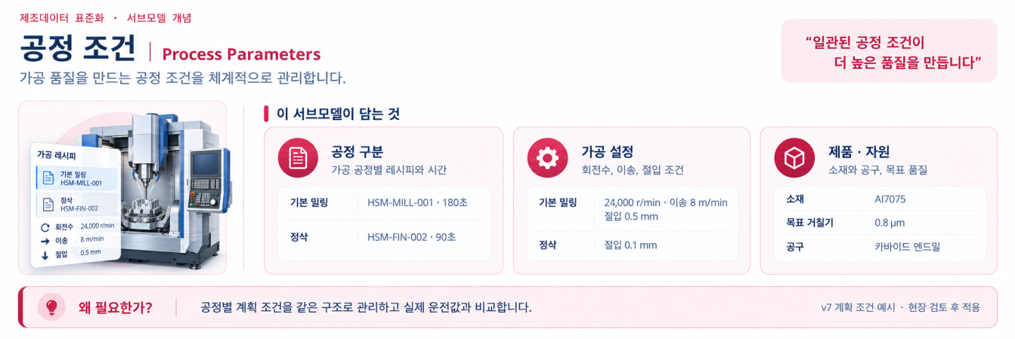
그림 22 Process Parameters 개념도
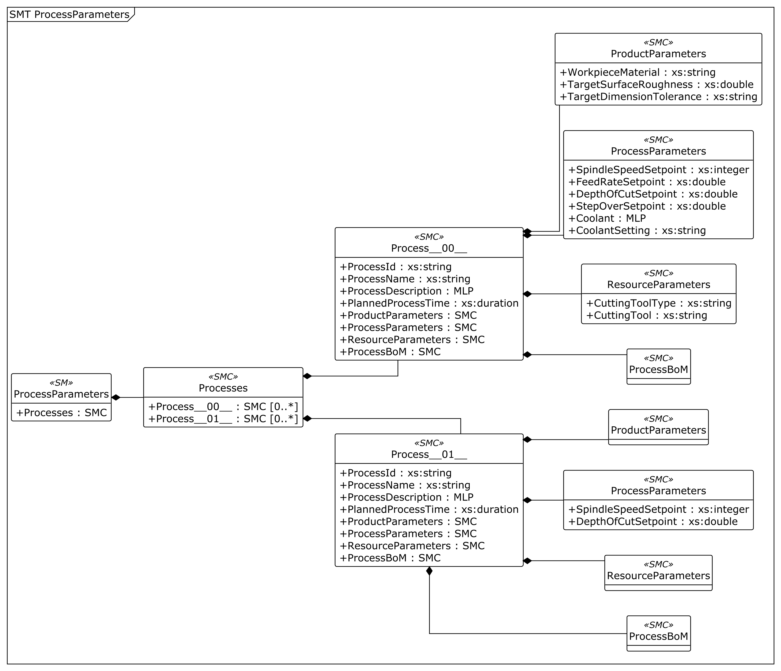
그림 23 Process Parameters UML diagram
○ 외부 참조모델: IDTA 표준 서브모델 템플릿 Process Parameters Type V1.0 (IDTA 02031-1)
○ 참조 용어사전: eCl@ss V16.0
○ 서브모델 및 주요 구성요소 특징
- 소재·목표 품질·가공 조건·자원 정보를 공정별로 담는다. Processes 아래 Process__00__(Milling)과 Process__01__(Finishing)을 두어 기본 가공과 정삭을 구분한다.
- 각 공정은 식별자·명칭·설명·계획 시간과 ProductParameters(제품 목표), ProcessParameters(가공 설정 및 절삭유 종류·공급 조건), ResourceParameters(절삭공구 자원), ProcessBoM(공정에 관여하는 제품·반제품)을 가진다. 기본 공정은 180초, 정삭은 90초의 예시다.
- 회전수 설정 24,000 r/min, 이송 설정 8 m/min 등은 계획 조건이다. 실제 속도·부하는 OperationalData에 둔다. 정삭의 절입 깊이는 0.1 mm이며 공정별 조건 차이를 유지한다.
○ 서브모델 구성요소 적용 가이드
- 공정 식별자 HSM-MILL-001과 HSM-FIN-002로 작업 범위를 구분한다. 소재 Al7075, 목표 표면거칠기 0.8 μm, 목표 치수공차 ±5 μm는 기본 공정의 예시 목표다.
- Process__00__과 Process__01__의 ProcessBoM은 현재 하위 요소가 없는 SMC이며, Process__01__의 ProductParameters와 ResourceParameters도 하위 요소가 없는 SMC다. ProcessBoM은 공정에 관여하는 제품·반제품을 표현하기 위한 표준 컬렉션으로 유지하며, 구체적인 대상이 정해졌을 때 해당 정보를 작성한다. 절삭공구는 ResourceParameters에, 절삭유 종류와 공급 조건은 공정 내부 ProcessParameters에 배치한다.
○ 서브모델 구성요소 상세 정보 테이블
- 아래 표는 공정 목록과 두 공정의 실제 구성요소를 설명한다. 표의 부모 경로로 같은 이름의 ProcessParameters를 구분한다.
- 가공 조건은 공구·소재·고정 상태·장비 한계를 확인한 뒤 현장에 적용한다. 예시값을 검증 없이 CNC 운전 조건으로 사용하지 않는다.
표 19 SubmodelElementCollection 'Processes'
idShort: | Processes
Class: | SubmodelElementCollection
semanticId: | [IRI] https://admin-shell.io/idta/ProcessParameters/Processes/1/0
Parent: | ProcessParameters
Explanation: | 공정별 설정을 모은 묶음이다. aasx 파일은 기본 밀링과 정삭의 두 공정을 포함한다.
[SME type] | semanticId = [idType]value | [valueType] | card.
idShort | Description@ko | example
[SMC]  Process__00__ | [IRI] https://admin-shell.io/idta/ProcessParameters/Process/1/0  기본 밀링 공정이다. 식별자 HSM-MILL-001과 품질 목표·가공 조건을 담는다. | [—]  8 elements | 0..*
[SMC]  Process__01__ | [IRI] https://admin-shell.io/idta/ProcessParameters/Process/1/0  정삭 공정이다. 식별자 HSM-FIN-002, 계획 시간 90초와 정삭 조건을 담는다. | [—]  8 elements | 0..*
표 20 SubmodelElementCollection 'Process__00__'
idShort: | Process__00__
Class: | SubmodelElementCollection
semanticId: | [IRI] https://admin-shell.io/idta/ProcessParameters/Process/1/0
Parent: | ProcessParameters/Processes
Explanation: | 기본 밀링 공정이다. 식별자 HSM-MILL-001과 품질 목표·가공 조건을 담는다.
[SME type] | semanticId = [idType]value | [valueType] | card.
idShort | Description@ko | example
[Property]  ProcessId | [IRI] https://admin-shell.io/idta/ProcessParameters/ProcessId/1/0  공정을 고유하게 구분하는 식별자다. 생산성 집계 범위와 연결할 때 사용한다. | [xs:string]  HSM-MILL-001 | 1
[Property]  ProcessName | [IRI] https://admin-shell.io/idta/ProcessParameters/ProcessName/1/0  공정의 이름이다. Milling과 Finishing으로 기본 가공과 정삭을 구분한다. | [xs:string]  Milling | 1
[MLP]  ProcessDescription | [IRI] https://admin-shell.io/idta/ProcessParameters/ProcessDescription/1/0  공정의 목적과 작업 내용을 다국어로 설명한다. | [langString]  en: Cutting (milling) of workpiece surface by high-speed rotating spindle | 1
[Property]  PlannedProcessTime | [IRI] https://admin-shell.io/idta/ProcessParameters/PlannedProcessTime/1/0  해당 공정의 계획 소요시간이다. xs:duration 형식이며 PT3M은 3분, PT90S는 90초다. | [xs:duration]  PT3M | 1
[SMC]  ProductParameters | [IRI] https://admin-shell.io/idta/ProcessParameters/ProductParameters/1/0  제품의 소재와 목표 품질을 담는 묶음이다. 빈 묶음은 값이 아직 없음을 뜻한다. | [—]  3 elements | 1
[Property]  ProductParameters  WorkpieceMaterial | [IRDI] 0173-1#02-AAG963#005  가공 소재의 종류다. Al7075는 알루미늄 합금의 예시다. | [xs:string]  Aluminum alloy (Al 7075) | —
[Property]  ProductParameters  TargetSurfaceRoughness | [IRI] https://www.smart-factory.kr/ids/cd/TargetSurfaceRoughness/1/0  목표 표면거칠기다. 단위 μm이며 실제 검사 결과가 아니라 계획 목표다. | [xs:double]  0.8 | —
[Property]  ProductParameters  TargetDimensionTolerance | [IRI] https://www.smart-factory.kr/ids/cd/TargetDimensionTolerance/1/0  목표 치수공차를 표현한 문자열이다. ±5 μm는 예시 목표다. | [xs:string]  ±5 μm | —
[SMC]  ProcessParameters | [IRI] https://admin-shell.io/idta/ProcessParameters/ProcessParameters/1/0  공정을 계획하는 설정값 또는 같은 이름의 공정 설정 묶음이다. 부모 경로로 구분한다. | [—]  6 elements | 1
[Property]  ProcessParameters  SpindleSpeedSetpoint | [IRDI] 0173-1#02-ABL794#002  계획한 주축 회전수 설정값이다. 단위 r/min이다. | [xs:integer]  24000 | —
[Property]  ProcessParameters  FeedRateSetpoint | [IRI] https://www.smart-factory.kr/ids/cd/FeedRateSetpoint/1/0  계획한 가공 이송속도 설정값이다. 단위 m/min이다. | [xs:double]  8 | —
[Property]  ProcessParameters  DepthOfCutSetpoint | [IRDI] 0173-1#02-AAI897#007  한 번에 깎는 절입 깊이 설정값이다. 단위 mm이며 공정별로 다르다. | [xs:double]  0.5 | —
[Property]  ProcessParameters  StepOverSetpoint | [IRI] https://www.smart-factory.kr/ids/cd/StepOverSetpoint/1/0  다음 절삭 경로로 옆으로 이동하는 간격이다. 단위 mm이다. | [xs:double]  4 | —
[MLP]  ProcessParameters  Coolant | [IRDI] 0173-1#02-BAF542#004  해당 공정에 필요한 절삭유를 다국어로 설명한다. | [langString]  en: Water-soluble cutting fluid | —
[Property]  ProcessParameters  CoolantSetting | [IRI] https://www.smart-factory.kr/ids/cd/CoolantSetting/1/0  냉각·윤활에 사용할 절삭유 공급 조건을 설명한다. | [xs:string]  Flood coolant ON, 8 bar | —
[SMC]  ResourceParameters | [IRI] https://admin-shell.io/idta/ProcessParameters/ResourceParameters/1/0  가공에 사용할 절삭공구 등 공정 자원의 정보를 담는다. | [—]  2 elements | 1
[Property]  ResourceParameters  CuttingToolType | [IRI] https://www.smart-factory.kr/ids/cd/CuttingToolType/1/0  절삭 공구의 종류와 규격을 설명한다. 예시는 지름 10 mm 카바이드 엔드밀이다. | [xs:string]  Carbide end mill Ø10 | —
[Property]  ResourceParameters  CuttingTool | [IRI] https://www.smart-factory.kr/ids/cd/CuttingTool/1/0  해당 공정에 필요한 절삭 공구의 명칭이다. | [xs:string]  카바이드 엔드밀 | —
[SMC]  ProcessBoM | [IRI] https://admin-shell.io/idta/ProcessParameters/ProcessBoM/1/0  공정에 관여하는 제품·반제품 정보를 담는 묶음이다. 현재 모델에는 구체적인 대상이 정의되어 있지 않아 하위 요소를 두지 않는다. | [—]  0 elements | 1
표 21 SubmodelElementCollection 'Process__01__'
idShort: | Process__01__
Class: | SubmodelElementCollection
semanticId: | [IRI] https://admin-shell.io/idta/ProcessParameters/Process/1/0
Parent: | ProcessParameters/Processes
Explanation: | 정삭 공정이다. 식별자 HSM-FIN-002, 계획 시간 90초와 정삭 조건을 담는다.
[SME type] | semanticId = [idType]value | [valueType] | card.
idShort | Description@ko | example
[Property]  ProcessId | [IRI] https://admin-shell.io/idta/ProcessParameters/ProcessId/1/0  공정을 고유하게 구분하는 식별자다. 생산성 집계 범위와 연결할 때 사용한다. | [xs:string]  HSM-FIN-002 | 1
[Property]  ProcessName | [IRI] https://admin-shell.io/idta/ProcessParameters/ProcessName/1/0  공정의 이름이다. Milling과 Finishing으로 기본 가공과 정삭을 구분한다. | [xs:string]  Finish Milling | 1
[MLP]  ProcessDescription | [IRI] https://admin-shell.io/idta/ProcessParameters/ProcessDescription/1/0  공정의 목적과 작업 내용을 다국어로 설명한다. | [langString]  en: High-speed finish milling for fine surface and tight tolerance | 1
[Property]  PlannedProcessTime | [IRI] https://admin-shell.io/idta/ProcessParameters/PlannedProcessTime/1/0  해당 공정의 계획 소요시간이다. xs:duration 형식이며 PT3M은 3분, PT90S는 90초다. | [xs:duration]  PT90S | 1
[SMC]  ProductParameters | [IRI] https://admin-shell.io/idta/ProcessParameters/ProductParameters/1/0  제품의 소재와 목표 품질을 담는 묶음이다. 빈 묶음은 값이 아직 없음을 뜻한다. | [—]  0 elements | 1
[SMC]  ProcessParameters | [IRI] https://admin-shell.io/idta/ProcessParameters/ProcessParameters/1/0  공정을 계획하는 설정값 또는 같은 이름의 공정 설정 묶음이다. 부모 경로로 구분한다. | [—]  2 elements | 1
[Property]  ProcessParameters  SpindleSpeedSetpoint | [IRDI] 0173-1#02-ABL794#002  계획한 주축 회전수 설정값이다. 단위 r/min이다. | [xs:integer]  24000 | —
[Property]  ProcessParameters  DepthOfCutSetpoint | [IRDI] 0173-1#02-AAI897#007  한 번에 깎는 절입 깊이 설정값이다. 단위 mm이며 공정별로 다르다. | [xs:double]  0.1 | —
[SMC]  ResourceParameters | [IRI] https://admin-shell.io/idta/ProcessParameters/ResourceParameters/1/0  가공에 사용할 절삭공구 등 공정 자원의 정보를 담는다. | [—]  0 elements | 1
[SMC]  ProcessBoM | [IRI] https://admin-shell.io/idta/ProcessParameters/ProcessBoM/1/0  공정에 관여하는 제품·반제품 정보를 담는 묶음이다. 현재 모델에는 구체적인 대상이 정의되어 있지 않아 하위 요소를 두지 않는다. | [—]  0 elements | 1
○ 서브모델 활용방안
- (조건 관리) 공정별 계획 시간·품질 목표·공구·절입 깊이를 같은 형식으로 관리하고 실제 운전 데이터와 비교한다.
- (생산성 집계 연계) PVM의 PRI = 90초는 HSM-FIN-002 정삭 단위 작업을 뜻한다. 두 공정의 계획 시간 합 270초와 구분하여 동일 범위의 생산 실적을 집계한다.
○ 템플릿 다운로드 링크
- PDF 설명 문서 — IDTA 공식 배포본
- JSON 템플릿 — IDTA 공식 배포본
바. Predictive Maintenance 서브모델
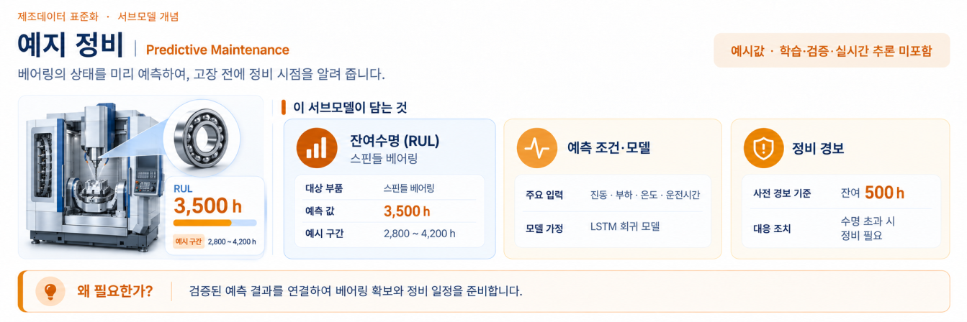
그림 24 Predictive Maintenance 개념도
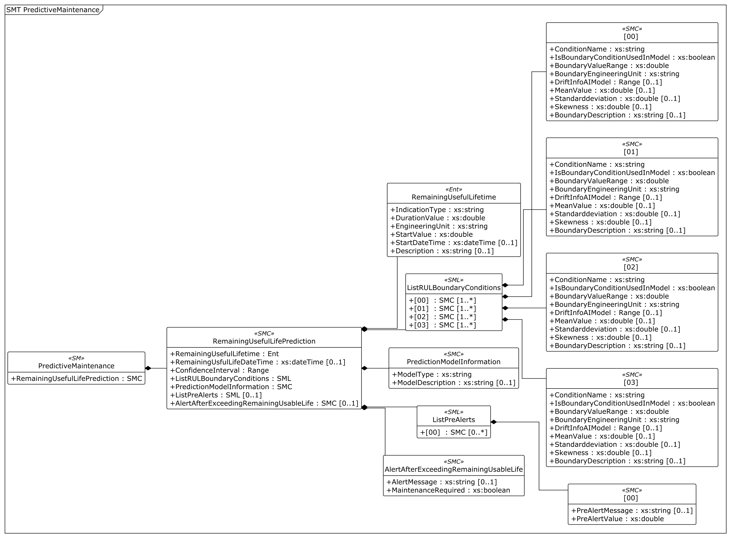
그림 25 Predictive Maintenance UML diagram
○ 외부 참조모델: IDTA 표준 서브모델 템플릿 Predictive Maintenance V1.0 (IDTA 02048)
○ 참조 용어사전: eCl@ss V16.0
○ 서브모델 및 주요 구성요소 특징
- 스핀들 베어링은 공구의 고속 회전을 지지한다. aasx 파일은 베어링의 잔여수명(RUL)과 예측 전제, 모델 설명, 사전 경보 및 수명 초과 시 정비 요구를 담는다. 공구 자체의 수명은 별도 예측 대상이다.
- RemainingUsefulLifePrediction 아래 RemainingUsefulLifetime은 Entity이며 statements에 수명 값·단위·기준 시각을 담는다. 경계 조건과 사전 경보는 SML, 예측 모델과 수명 초과 경보는 SMC 구조다.
- 현재 값은 LSTM(시간 순서가 있는 데이터의 특징을 학습하는 신경망) 회귀 모델을 가정한 예시다. 학습된 모델, 성능 검증 결과, 실시간 추론 기능은 포함하지 않는다.
○ 서브모델 구성요소 적용 가이드
- RemainingUsfulLifeDateTime은 공식 템플릿의 철자를 그대로 사용한다. 시작 시각 2026-06-18T10:24:05Z에 3,500시간을 더하면 2026-11-11T15:24:05+09:00이다. 가동시간을 달력 시각으로 바꾸는 실제 일정은 운전 계획에 따라 별도 산정한다.
- 진동·부하·온도·운전시간의 네 경계 조건은 예측이 유효하다고 가정한 예시 범위다. BoundaryValueRange는 이름과 달리 scalar Property이며 상한값을 담고, 전체 구간은 BoundaryDescription에 적혀 있다.
○ 서브모델 구성요소 상세 정보 테이블
- 아래 표는 실제 계층과 값을 표시한다. ConfidenceInterval은 2,800~4,200 h, 사전 경보 기준 PreAlertValue는 잔여 500 h다.
- MaintenanceRequired = true는 “잔여수명 초과 시 정비 필요”라는 경보 정의와 연결된다. 현재 잔여수명 3,500 h가 이미 소진되었다거나 현재 고장이 발생했다는 판정으로 읽지 않는다.
표 22 SubmodelElementCollection 'RemainingUsefulLifePrediction'
idShort: | RemainingUsefulLifePrediction
Class: | SubmodelElementCollection
semanticId: | [IRI] https://admin-shell.io/idta/PredictiveMaintenance/RemainingUsefulLifePrediction/1/0
Parent: | PredictiveMaintenance
Explanation: | 잔여수명 예측의 대상·값·기준 시각·조건·경보를 모은다. ListRULBoundaryConditions의 각 하위 SMC는 예측 적용 조건 한 건(RULCondition)이며 주축 진동·부하·온도·운전시간을 구분한다. ListPreAlerts의 하위 SMC는 사전 경보 한 건(PreAlert)이다.
[SME type] | semanticId = [idType]value | [valueType] | card.
idShort | Description@ko | example
[Entity]  RemainingUsefulLifetime | [IRI] https://admin-shell.io/idta/PredictiveMaintenance/RemainingUsefulLifetime/1/0  잔여수명 정보를 담는 Entity다. 하위 statements에 시간·단위·기준값을 둔다. | [—]  6 statements  entityType = CoManagedEntity | 1
[Property]  RemainingUsfulLifeDateTime | [IRI] https://admin-shell.io/idta/PredictiveMaintenance/RemainingUsfulLifeDateTime/1/0  잔여수명 예상 도달 시각이다. 공식 idShort의 Usful 철자를 유지하며 기준 시각에 3,500시간을 더한 예시다. | [xs:dateTime]  2026-11-11T15:24:05+09:00 | 0..1
[Range]  ConfidenceInterval | [IRI] https://admin-shell.io/idta/PredictiveMaintenance/ConfidenceInterval/1/0  잔여수명 예측의 불확실성을 나타내는 하한·상한 구간이다. 예시는 2800~4200 h이며, 이 구간만으로 통계적 신뢰수준을 확정하지 않는다. | [xs:double]  2800 ~ 4200 | 1
[SML]  ListRULBoundaryConditions | [IRI] https://admin-shell.io/idta/PredictiveMaintenance/ListRULBoundaryConditions/1/0  예측이 유효하다고 가정하는 네 조건을 익명 SMC 목록으로 담는다. | [—]  4 items | 1
[SMC]  PredictionModelInformation | [IRI] https://admin-shell.io/idta/PredictiveMaintenance/PredictionModelInformation/1/0  예측 방법의 유형과 적용 전제를 설명하는 묶음이다. | [—]  2 elements | 1
[SML]  ListPreAlerts | [IRI] https://admin-shell.io/idta/PredictiveMaintenance/ListPreAlerts/1/0  수명이 끝나기 전 미리 알려 주는 경보를 담는 목록이다. | [—]  1 items | 0..1
[SMC]  AlertAfterExceedingRemainingUsableLife | [IRI] https://admin-shell.io/idta/PredictiveMaintenance/AlertAfterExceedingRemainingUsableLife/1/0  예측 잔여수명을 초과했을 때의 경보와 정비 요구를 정의하는 묶음이다. | [—]  2 elements | 0..1
표 23 Entity 'RemainingUsefulLifetime'
idShort: | RemainingUsefulLifetime
Class: | Entity
semanticId: | [IRI] https://admin-shell.io/idta/PredictiveMaintenance/RemainingUsefulLifetime/1/0
Parent: | PredictiveMaintenance/RemainingUsefulLifePrediction
Explanation: | 잔여수명 정보를 담는 Entity다. 하위 statements에 시간·단위·기준값을 둔다.
[SME type] | semanticId = [idType]value | [valueType] | card.
idShort | Description@ko | example
[Property]  IndicationType | [IRI] https://admin-shell.io/idta/PredictiveMaintenance/IndicationType/1/0  잔여수명을 어떤 기준으로 표현하는지 나타낸다. operating hours는 가동시간 기준이다. | [xs:string]  operating hours | 1
[Property]  DurationValue | [IRI] https://admin-shell.io/idta/PredictiveMaintenance/DurationValue/1/0  예측한 잔여 사용시간이다. 예시는 3,500 h이며 실제 검증된 예측 결과가 아니다. | [xs:double]  3500 | 1
[Property]  EngineeringUnit | [IRI] https://admin-shell.io/idta/PredictiveMaintenance/EngineeringUnit/1/0  잔여수명의 단위다. h는 시간이다. | [xs:string]  h | 1
[Property]  StartValue | [IRI] https://admin-shell.io/idta/PredictiveMaintenance/StartValue/1/0  예측 기준 시점의 주축 누적 회전시간이다. 예시는 12,600 h다. | [xs:double]  12600 | 1
[Property]  StartDateTime | [IRI] https://admin-shell.io/idta/PredictiveMaintenance/StartDateTime/1/0  잔여수명 예측의 기준 시각이다. UTC 표기 Z와 다른 시간대 표기를 구분한다. | [xs:dateTime]  2026-06-18T10:24:05Z | 0..1
[Property]  Description | [IRI] https://admin-shell.io/idta/PredictiveMaintenance/Description/1/0  잔여수명 예측 대상과 기준 운전값, 산정 조건을 설명한다. 수명 수치와 함께 읽어 예측이 어떤 부품과 조건에 적용되는지 확인한다. | [xs:string]  스핀들 베어링 누적 회전시간(진동·온도 진행) 기준 스핀들 정비/베어링 교체 잔여수명 | 0..1
- 네 경계 조건은 동일한 9개 필드 구조를 사용한다. 아래 표는 첫 항목 SpindleVibration의 상세 예시다.
- SpindleVibration: 상한 4.5 mm/s, 평균 1.4, 표준편차 0.4 / SpindleLoad: 상한 100 %, 평균 65, 표준편차 5.
- SpindleTemperature: 상한 353.15 K, 평균 321.15, 표준편차 3 / OperatingHours: 상한 20,000 h, 평균 18,200, 표준편차 500. 모두 사용 여부 true, 왜도 0, DriftInfoAIModel -0.1~0.1의 예시다.
표 24 SubmodelElementCollection 'ListRULBoundaryConditions[0]'
idShort: | -
Class: | SubmodelElementCollection
semanticId: | [IRI] https://admin-shell.io/idta/PredictiveMaintenance/RULCondition/1/0
Parent: | PredictiveMaintenance/RemainingUsefulLifePrediction/ListRULBoundaryConditions
Explanation: | ListRULBoundaryConditions의 첫 번째 항목([0])으로, 주축 진동에 대한 예측 적용 조건 한 건(RULCondition)이다. 조건명·경계값·단위·통계값·적용 구간을 담는다. idShort는 없으며 [0]은 목록 내 위치이다.
[SME type] | semanticId = [idType]value | [valueType] | card.
idShort | Description@ko | example
[Property]  ConditionName | [IRI] https://admin-shell.io/idta/PredictiveMaintenance/ConditionName/1/0  예측 경계 조건의 이름이다. 주축 진동·부하·온도·운전시간을 구분한다. | [xs:string]  SpindleVibration | 1
[Property]  IsBoundaryConditionUsedInModel | [IRI] https://admin-shell.io/idta/PredictiveMaintenance/IsBoundaryConditionUsedInModel/1/0  해당 조건을 모델에서 사용하는지 나타낸다. true는 사용함을 뜻한다. | [xs:boolean]  true | 1
[Property]  BoundaryValueRange | [IRI] https://admin-shell.io/idta/PredictiveMaintenance/BoundaryValueRange/1/0  예측을 적용할 수 있는 조건의 경계값을 하나의 수치로 담는다. 이 예시는 상한값이며 전체 적용 구간은 BoundaryDescription에 설명한다. | [xs:double]  4.5 | 1
[Property]  BoundaryEngineeringUnit | [IRI] https://admin-shell.io/idta/PredictiveMaintenance/BoundaryEngineeringUnit/1/0  예측 경계값과 관련 통계값을 해석하는 단위이다. 주축 진동·부하·온도·운전시간에 적용하는 mm/s, %, K, h를 구분한다. | [xs:string]  mm/s | 1
[Range]  DriftInfoAIModel | [IRI] https://admin-shell.io/idta/PredictiveMaintenance/DriftInfoAIModel/1/0  예측 모델의 변화에 관한 범위 정보이다. 예시 -0.1~0.1의 의미는 적용 모델의 정의와 함께 확인하며, 이 값만으로 실제 모델 성능의 저하 여부를 판단하지 않는다. | [xs:double]  -0.1 ~ 0.1 | 0..1
[Property]  MeanValue | [IRI] https://admin-shell.io/idta/PredictiveMaintenance/MeanValue/1/0  예측 적용 조건에 사용한 상태지표의 대표 평균값이다. 경계값·표준편차와 같은 단위를 사용하며, 측정·집계 기간을 함께 확인한다. | [xs:double]  1.4 | 0..1
[Property]  Standarddeviation | [IRI] https://admin-shell.io/idta/PredictiveMaintenance/Standarddeviation/1/0  상태지표의 값들이 평균 주변에 얼마나 퍼져 있는지 나타내는 표준편차이다. 해당 평균값과 같은 단위를 사용한다. | [xs:double]  0.4 | 0..1
[Property]  Skewness | [IRI] https://admin-shell.io/idta/PredictiveMaintenance/Skewness/1/0  상태지표 값의 분포가 평균을 중심으로 한쪽에 치우친 정도인 왜도이다. 예시 0은 대칭 분포를 가정한 값이며, 실제 분포에 대한 검증 결과는 아니다. | [xs:double]  0 | 0..1
[Property]  BoundaryDescription | [IRI] https://admin-shell.io/idta/PredictiveMaintenance/BoundaryDescription/1/0  예측에 적용한 전체 구간과 전제를 설명한다. 범위는 예시이며 일반적인 장비 합격 한계가 아니다. | [xs:string]  0 to 4.5 mm/s is an illustrative validity interval, not a universal ISO machine acceptance limit. BoundaryValueRange retains the official scalar Property datatype and stores the upper bound; the interval is written here. | 0..1
표 25 SubmodelElementCollection 'PredictionModelInformation'
idShort: | PredictionModelInformation
Class: | SubmodelElementCollection
semanticId: | [IRI] https://admin-shell.io/idta/PredictiveMaintenance/PredictionModelInformation/1/0
Parent: | PredictiveMaintenance/RemainingUsefulLifePrediction
Explanation: | 예측 방법의 유형과 적용 전제를 설명하는 묶음이다.
[SME type] | semanticId = [idType]value | [valueType] | card.
idShort | Description@ko | example
[Property]  ModelType | [IRI] https://admin-shell.io/idta/PredictiveMaintenance/ModelType/1/0  잔여수명 예측 방법의 종류를 나타낸다. 예시 ModelTypeDataDriven은 측정 데이터에서 관계를 학습하는 데이터 기반 모델을 뜻한다. | [xs:string]  ModelTypeDataDriven | 1
[Property]  ModelDescription | [IRI] https://admin-shell.io/idta/PredictiveMaintenance/ModelDescription/1/0  베어링의 LSTM 회귀 모델을 가정한 설명이다. 실제 학습·검증·추론 기능은 포함하지 않는다. | [xs:string]  스핀들 진동·부하·온도 특징량 기반 LSTM 회귀 모델을 가정한 스핀들 베어링 잔여수명 예시. 학습된 모델·성능 검증·실시간 추론은 포함하지 않는다. 공구 수명은 별도 예측 대상으로 구분한다. | 0..1
표 26 정비 경보: ListPreAlerts / AlertAfterExceedingRemainingUsableLife
idShort: | RemainingUsefulLifePrediction
Class: | SubmodelElementCollection
semanticId: | [IRI] https://admin-shell.io/idta/PredictiveMaintenance/RemainingUsefulLifePrediction/1/0
Parent: | PredictiveMaintenance
Explanation: | 잔여수명 관련 경보를 담는다. ListPreAlerts 아래 idShort가 “-”인 SMC는 사전 경보 한 건(PreAlert)이며, 경보 문구와 잔여시간 기준값을 묶는다. ListPreAlerts/[0]은 첫 항목의 위치를 뜻한다.
[SME type] | semanticId = [idType]value | [valueType] | card.
idShort | Description@ko | example
[SML]  ListPreAlerts | [IRI] https://admin-shell.io/idta/PredictiveMaintenance/ListPreAlerts/1/0  수명이 끝나기 전 미리 알려 주는 경보를 담는 목록이다. | [—]  1 items | 0..1
[SMC]  ListPreAlerts  - | [IRI] https://admin-shell.io/idta/PredictiveMaintenance/PreAlerts/1/0  사전 경보 하나를 담는 익명 항목이다. 문구와 잔여시간 기준을 함께 읽는다. | [—]  2 elements | 0..*
[Property]  ListPreAlerts/[0]  PreAlertMessage | [IRI] https://admin-shell.io/idta/PredictiveMaintenance/PreAlertMessage/1/0  수명 임박 시 예비 베어링 확보와 정비 계획 수립을 요청하는 예시 문구다. | [xs:string]  스핀들 베어링 잔여수명 임박: 예비 베어링/공구 확보 및 정비 계획 수립 요망 | 0..1
[Property]  ListPreAlerts/[0]  PreAlertValue | [IRI] https://admin-shell.io/idta/PredictiveMaintenance/PreAlertValue/1/0  예측 잔여수명이 줄어들 때 사전 경보를 판단하는 기준값이다. 예시는 500 h이며, 예측 수명과 같은 단위로 비교하여 정비 준비에 활용한다. | [xs:double]  500 | 1
[SMC]  AlertAfterExceedingRemainingUsableLife | [IRI] https://admin-shell.io/idta/PredictiveMaintenance/AlertAfterExceedingRemainingUsableLife/1/0  예측 잔여수명을 초과했을 때의 경보와 정비 요구를 정의하는 묶음이다. | [—]  2 elements | 0..1
[Property]  AlertAfterExceedingRemainingUsableLife  AlertMessage | [IRI] https://admin-shell.io/idta/PredictiveMaintenance/AlertMessage/1/0  수명 초과 시 주축 정비·베어링 교체가 필요하다는 경보 문구다. | [xs:string]  스핀들 베어링 잔여수명 초과: 즉시 스핀들 정비/베어링 교체 필요 | 0..1
[Property]  AlertAfterExceedingRemainingUsableLife  MaintenanceRequired | [IRI] https://admin-shell.io/idta/PredictiveMaintenance/MaintenanceRequired/1/0  해당 수명 초과 경보에서 정비 필요 여부를 나타낸다. true를 현재 고장 발생 판정과 혼동하지 않는다. | [xs:boolean]  true | 1
○ 서브모델 활용방안
- (계획 정비) 검증된 외부 예측 결과가 연계되면 잔여수명과 운전 계획을 보고 베어링 확보·정비 일정을 준비한다. 500 h는 예시 사전 경보 기준으로, 실제 기준은 현장에서 검토한다.
- (예측 조건 확인) 진동 0~4.5 mm/s, 부하 0~100 %, 온도 273.15~353.15 K, 운전시간 0~20,000 h가 네 예시 구간이다. 제조사 허용 한계나 일반적인 ISO 합격 기준을 의미하지 않는다.
○ 템플릿 다운로드 링크
- PDF 설명 문서 — IDTA 공식 배포본
- JSON 템플릿 — IDTA 공식 배포본
사. Time Series Data 서브모델 (idShort: TimeSeries)
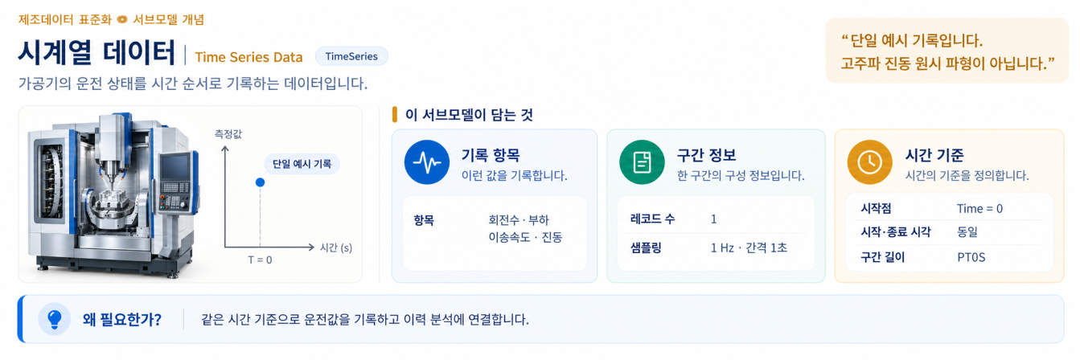
그림 26 Time Series Data 개념도
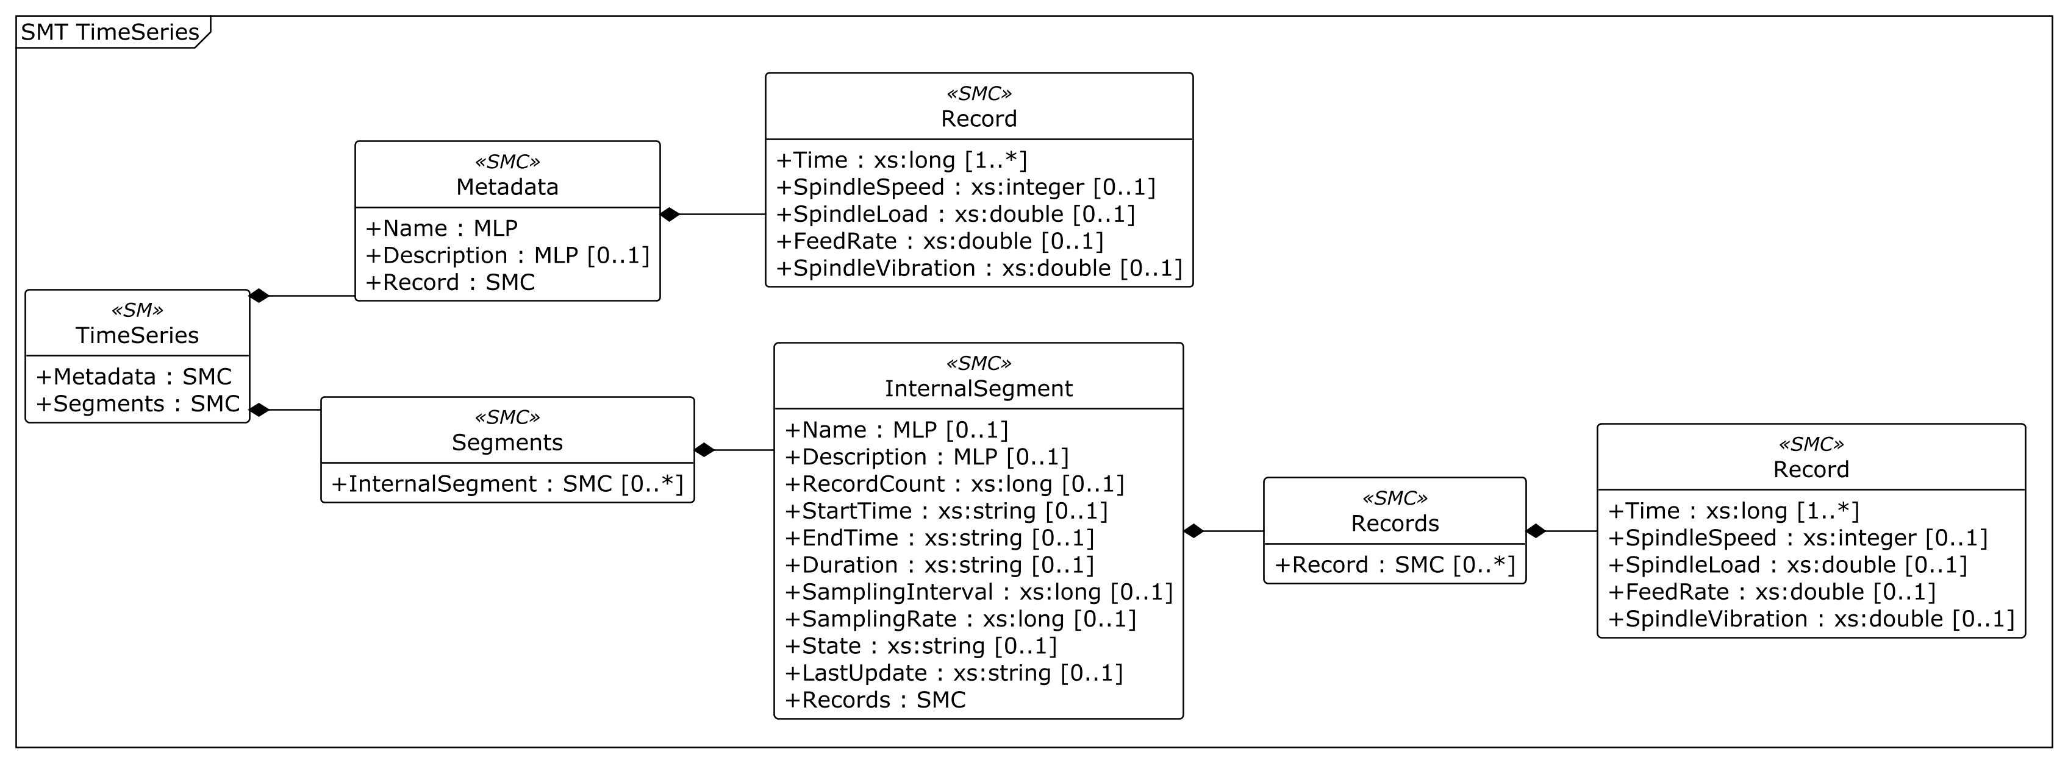
그림 27 Time Series Data UML diagram
○ 외부 참조모델: IDTA Time Series Data 템플릿 V1.1.1, 의미 버전 1.1 (IDTA 02008-1-1-1; 설명 PDF V1.1)
○ 참조 용어사전: eCl@ss V16.0
○ 서브모델 및 주요 구성요소 특징
- 회전수·부하·이송속도·진동 값을 시간 순서로 다루기 위한 구조다. Metadata/Record는 기록의 정의를, Segments/InternalSegment/Records/Record는 실제 저장 위치를 나타낸다.
- aasx 파일에는 구간 시작점 Time = 0의 예시 기록 1개만 있다. SamplingInterval = 1초, SamplingRate = 1 Hz는 저속 설비 텔레메트리(주기적으로 읽는 상태 데이터)의 설정이며 실제 연속 이력이나 채터 분석용 원시 진동 파형이 아니다.
- StartTime과 EndTime은 2026-06-18T10:00:00Z로 같고 Duration은 PT0S다. 세 항목은 aasx 파일에서 문자열 Property다. Records는 SMC이므로 SML로 임의 변경하지 않는다.
○ 서브모델 활용방안
- (시간별 운전 기록) 실제 연결 시 같은 기준 시각과 단위로 레코드를 추가·갱신하여 부하·속도 변화를 확인한다. 이 문서의 그림은 구조 설명이며 실측 추세를 보여 주는 것이 아니다.
- (예지정비 자료 연계) 검증된 측정 이력이나 특징량을 외부 분석기에 공급하고, 결과를 PredictiveMaintenance에 기록한다. 고주파 진동 분석이 필요하면 센서와 별도 고속 수집 경로를 설계한다.
○ 서브모델 구성요소 상세 정보 테이블
표 27 SubmodelElementCollection 'Metadata'
idShort: | Metadata
Class: | SubmodelElementCollection
semanticId: | [IRI] https://admin-shell.io/idta/TimeSeries/Metadata/1/1
Parent: | TimeSeries
Explanation: | 기록의 이름·설명과 한 레코드의 항목 구성을 정의한다.
[SME type] | semanticId = [idType]value | [valueType] | card.
idShort | Description@ko | example
[MLP]  Name | [IRI] https://admin-shell.io/idta/TimeSeries/Metadata/Name/1/1  시계열 데이터 또는 구간의 이름을 다국어로 표시한다. | [langString]  en: Milling operation time series data | 1
[MLP]  Description | [IRI] https://admin-shell.io/idta/TimeSeries/Metadata/Description/1/1  시계열 데이터의 기록 대상과 내용, 적용 조건을 설명하는 다국어 항목이다. 기록 이름과 함께 어떤 운전 데이터를 담는지 확인한다. | [langString]  en: Record definition for spindle speed, spindle load, feed rate and spindle vibration. All values are representative examples. | 0..1
[SMC]  Record | [IRI] https://admin-shell.io/idta/TimeSeries/Record/1/1  한 시점의 상대 시간·회전수·부하·이송·진동을 담는 SMC다. | [—]  5 elements | 1
[Property]  Record  Time | [IRI] https://admin-shell.io/idta/TimeSeries/RelativePointInTime/1/1  구간 기준 상대 시간이다. aasx 파일의 단일 예시 기록은 시작점 0이다. | [xs:long]  0 | 1..*
[Property]  Record  SpindleSpeed | [IRDI] 0173-1#02-ABL791#002  기록 시점의 주축 회전수다. 단위 r/min이다. | [xs:integer]  24000 | 0..1
[Property]  Record  SpindleLoad | [IRI] https://www.smart-factory.kr/ids/cd/SpindleLoad/1/0  해당 시점의 주축 구동 부하를 제어기의 기준 부하에 대한 백분율로 나타낸 값이다. 단위 %이며, 장비 간 비교 시 제어기가 정한 기준을 확인한다. | [xs:double]  65 | 0..1
[Property]  Record  FeedRate | [IRI] https://www.smart-factory.kr/ids/cd/FeedRate/1/0  이송속도다. TechnicalData에서는 사양값, TimeSeries에서는 해당 시점의 측정 기록이며 단위는 m/min이다. | [xs:double]  8 | 0..1
[Property]  Record  SpindleVibration | [IRI] https://www.smart-factory.kr/ids/cd/SpindleVibration/1/0  기록 시점의 주축 진동 값이다. 단위 mm/s이며 고주파 원시 파형이 아니다. | [xs:double]  1.2 | 0..1
표 28 SubmodelElementCollection 'InternalSegment'
idShort: | InternalSegment
Class: | SubmodelElementCollection
semanticId: | [IRI] https://admin-shell.io/idta/TimeSeries/Segments/InternalSegment/1/1
Parent: | TimeSeries/Segments
Explanation: | AAS 내부에 저장하는 시계열 구간이다. 현재 예시 레코드는 1개다.
[SME type] | semanticId = [idType]value | [valueType] | card.
idShort | Description@ko | example
[MLP]  Name | [IRI] https://admin-shell.io/idta/TimeSeries/Segment/Name/1/1  시계열 데이터 또는 구간의 이름을 다국어로 표시한다. | [langString]  en: Milling operation segment 1 | 0..1
[MLP]  Description | [IRI] https://admin-shell.io/idta/TimeSeries/Segment/Description/1/1  해당 대상의 의미·적용 전제·예시 범위를 설명한다. 원본 값은 각 부모 경로에서 확인한다. | [langString]  en: A single illustrative record at the segment origin. No live history is included. The rate describes low-rate machine telemetry, not raw vibration waveforms for chatter detection. | 0..1
[Property]  RecordCount | [IRI] https://admin-shell.io/idta/TimeSeries/Segment/RecordCount/1/1  해당 구간의 레코드 수다. aasx 파일에는 1개가 있다. | [xs:long]  1 | 0..1
[Property]  StartTime | [IRI] https://admin-shell.io/idta/TimeSeries/Segment/StartTime/1/1  구간 시작 시각이다. aasx 파일 자료형은 문자열이며 예시는 UTC 시각이다. | [xs:string]  2026-06-18T10:00:00Z | 0..1
[Property]  EndTime | [IRI] https://admin-shell.io/idta/TimeSeries/Segment/EndTime/1/1  구간 끝 시각이다. 단일 기록 예시이므로 StartTime과 같다. | [xs:string]  2026-06-18T10:00:00Z | 0..1
[Property]  Duration | [IRI] https://admin-shell.io/idta/TimeSeries/Segment/Duration/1/1  구간 길이를 표현하는 문자열이다. PT0S는 0초의 예시다. | [xs:string]  PT0S | 0..1
[Property]  SamplingInterval | [IRI] https://admin-shell.io/idta/TimeSeries/Segment/SamplingInterval/1/1  데이터를 읽는 간격의 예시다. 값 1은 1초 간격을 뜻한다. | [xs:long]  1 | 0..1
[Property]  SamplingRate | [IRI] https://admin-shell.io/idta/TimeSeries/Segment/SamplingRate/1/1  초당 샘플 수의 예시다. 1 Hz는 저속 상태 수집이며 원시 진동 분석용 주파수가 아니다. | [xs:long]  1 | 0..1
[Property]  State | [IRI] https://admin-shell.io/idta/TimeSeries/Segment/State/1/1  기록 구간의 상태다. completed는 예시 구간이 완료되었음을 뜻한다. | [xs:string]  completed | 0..1
[Property]  LastUpdate | [IRI] https://admin-shell.io/idta/TimeSeries/Segment/LastUpdate/1/1  구간 정보의 마지막 갱신 시각을 표현하는 문자열이다. | [xs:string]  2026-06-18T10:00:00Z | 0..1
[SMC]  Records | [IRI] https://admin-shell.io/idta/TimeSeries/Records/1/1  실제 레코드를 담는 SMC다. aasx 파일에서는 SML이 아니므로 자료형을 구분한다. | [—]  1 elements | 1
[SMC]  Records  Record | [IRI] https://admin-shell.io/idta/TimeSeries/Record/1/1  한 시점의 상대 시간·회전수·부하·이송·진동을 담는 SMC다. | [—]  5 elements | 0..*
[Property]  Records/Record  Time | [IRI] https://admin-shell.io/idta/TimeSeries/RelativePointInTime/1/1  구간 기준 상대 시간이다. aasx 파일의 단일 예시 기록은 시작점 0이다. | [xs:long]  0 | 1..*
[Property]  Records/Record  SpindleSpeed | [IRDI] 0173-1#02-ABL791#002  기록 시점의 주축 회전수다. 단위 r/min이다. | [xs:integer]  24000 | —
[Property]  Records/Record  SpindleLoad | [IRI] https://www.smart-factory.kr/ids/cd/SpindleLoad/1/0  해당 시점의 주축 구동 부하를 제어기의 기준 부하에 대한 백분율로 나타낸 값이다. 단위 %이며, 장비 간 비교 시 제어기가 정한 기준을 확인한다. | [xs:double]  65 | 0..1
[Property]  Records/Record  FeedRate | [IRI] https://www.smart-factory.kr/ids/cd/FeedRate/1/0  이송속도다. TechnicalData에서는 사양값, TimeSeries에서는 해당 시점의 측정 기록이며 단위는 m/min이다. | [xs:double]  8 | 0..1
[Property]  Records/Record  SpindleVibration | [IRI] https://www.smart-factory.kr/ids/cd/SpindleVibration/1/0  기록 시점의 주축 진동 값이다. 단위 mm/s이며 고주파 원시 파형이 아니다. | [xs:double]  1.2 | 0..1
○ 템플릿 다운로드 링크
- PDF 설명 문서 — IDTA 공식 배포본
- 공식 배포 폴더 — 템플릿 및 제공 형식 확인
- JSON 템플릿 — IDTA 공식 배포본
아. Process Variables for Manufacturing KPI Calculation 서브모델
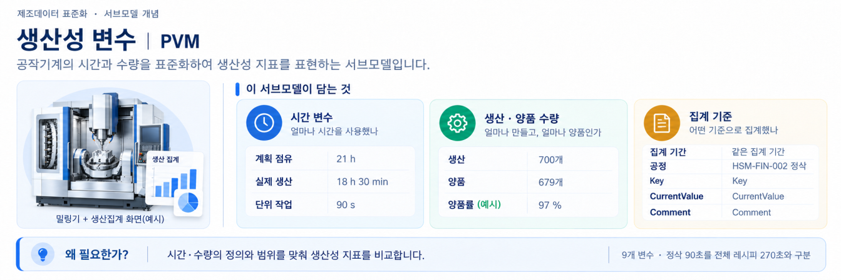
그림 28 PVM 개념도
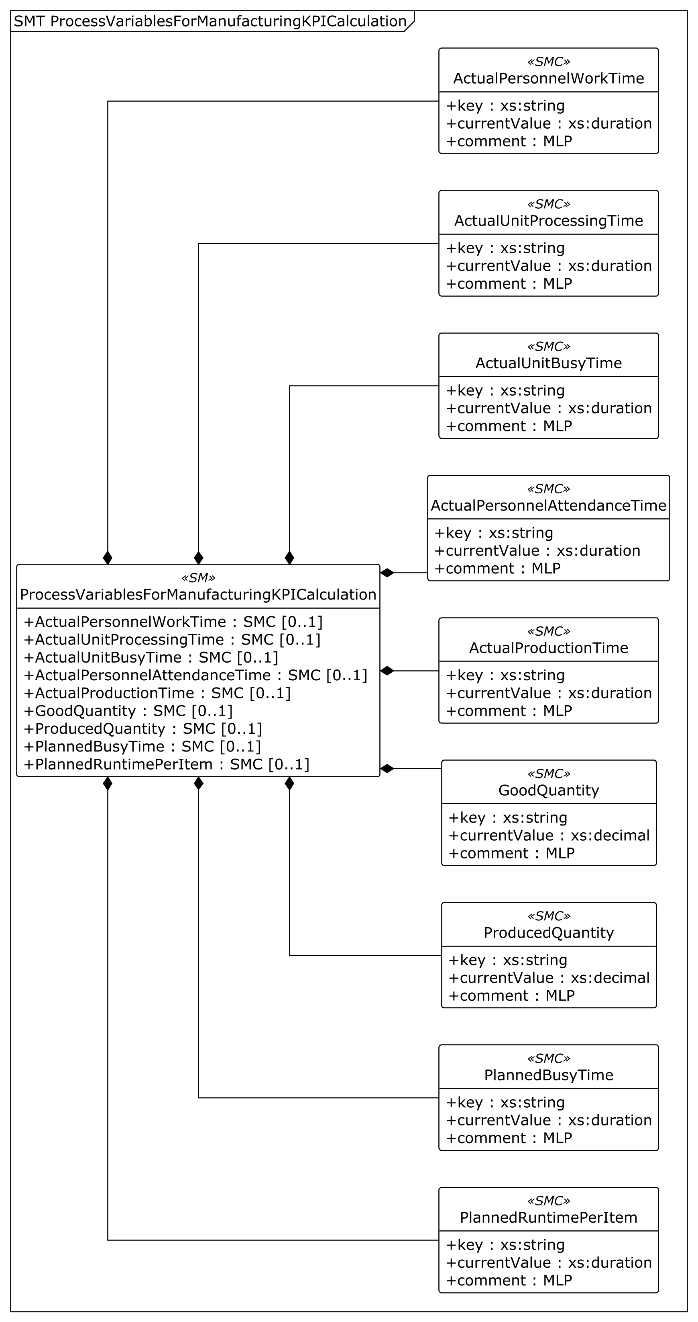

그림 29 PVM UML diagram
○ 외부 참조모델: IDTA 표준 서브모델 템플릿 Process Variables for Manufacturing Key Performance Indicators V1.0 (IDTA 02066)
○ 서브모델 및 주요 구성요소 특징
- 생산성 지표 계산에 사용하는 9개 변수를 담는다. 각 SMC는 key(약어), currentValue(현재 집계값), comment(정의·범위 설명)를 가진다. IDTA 02066 공식 템플릿의 idShort는 소문자 key, currentValue, comment이며, 본 AASX에서도 이를 변경하지 않고 그대로 사용한다.
- 시간 변수는 xs:duration, 수량 변수는 xs:decimal이다. PT19H18M은 19시간 18분, PT90S는 90초다. semanticId의 key/currentValue/comment는 소문자인 공식 값으로 유지한다.
- 모든 변수는 같은 예시 집계 기간과 HSM-FIN-002 정삭 공정 범위를 사용한다. MES/MOM에서 기간 마감 시 가져온 값을 가정하며, OperationalData의 누적 카운터와 구분한다.
○ 서브모델 구성요소 상세 정보 테이블
표 29 PVM의 9개 변수
idShort: | ProcessVariablesForManufacturingKPICalculation
Class: | Submodel
semanticId: | [IRI] https://admin-shell.io/idta/SubmodelTemplate/ProcessVariablesForManufacturingKPICalculation/1/0
Parent: | AAS HighSpeedMillingMachineAAS
Explanation: | 제조 생산성 지표 계산에 필요한 기간별 시간·수량 변수를 담는다. 약칭은 PVM이다.
[SME type] | semanticId = [idType]value | [valueType] | card.
idShort | Description@ko | example
[SMC]  ActualPersonnelWorkTime | [IRI] http://www.w3id.org/hsu-aut/ISO22400-2#ActualPersonnelWorkTime  작업자가 설정·검사·공구 교환 등의 작업에 실제로 투입한 시간이다. | [—]  key = APWT  currentValue = PT8H | 0..1
[SMC]  ActualUnitProcessingTime | [IRI] http://www.w3id.org/hsu-aut/ISO22400-2#ActualUnitProcessingTime  실제 생산시간과 설정시간을 포함한 가공 처리시간이다. | [—]  key = AUPT  currentValue = PT19H18M | 0..1
[SMC]  ActualUnitBusyTime | [IRI] http://www.w3id.org/hsu-aut/ISO22400-2#ActualUnitBusyTime  생산 작업에 할당되어 장비가 점유된 실제 시간이다. | [—]  key = AUBT  currentValue = PT20H | 0..1
[SMC]  ActualPersonnelAttendanceTime | [IRI] http://www.w3id.org/hsu-aut/ISO22400-2#ActualPersonnelAttendanceTime  해당 작업에 배정된 작업자의 출근·참여 시간이다. 승인된 휴식은 제외한 예시다. | [—]  key = APAT  currentValue = PT8H30M | 0..1
[SMC]  ActualProductionTime | [IRI] http://www.w3id.org/hsu-aut/ISO22400-2#ActualProductionTime  실제로 가치를 더하는 절삭·가공에 사용한 생산시간이다. | [—]  key = APT  currentValue = PT18H30M | 0..1
[SMC]  GoodQuantity | [IRI] http://www.w3id.org/hsu-aut/ISO22400-2#GoodQuantity  치수·표면 검사에 합격한 양품 수량이다. 같은 기간의 전체 생산량과 비교한다. | [—]  key = GQ  currentValue = 679 | 0..1
[SMC]  ProducedQuantity | [IRI] http://www.w3id.org/hsu-aut/ISO22400-2#ProducedQuantity  집계 기간에 생산한 전체 부품 수다. 단위는 개다. | [—]  key = PQ  currentValue = 700 | 0..1
[SMC]  PlannedBusyTime | [IRI] http://www.w3id.org/hsu-aut/ISO22400-2#PlannedBusyTime  해당 공정에 계획하여 할당한 장비 점유시간이다. | [—]  key = PBT  currentValue = PT21H | 0..1
[SMC]  PlannedRuntimePerItem | [IRI] http://www.w3id.org/hsu-aut/ISO22400-2#PlannedRuntimePerUnit  부품 1개에 계획한 단위 작업시간이다. 예시 90초는 HSM-FIN-002 정삭 범위다. | [—]  key = PRI  currentValue = PT90S | 0..1
표 30 PVM 변수의 공통 하위 구조
idShort: | ActualPersonnelWorkTime
Class: | SubmodelElementCollection
semanticId: | [IRI] http://www.w3id.org/hsu-aut/ISO22400-2#ActualPersonnelWorkTime
Parent: | ProcessVariablesForManufacturingKPICalculation
Explanation: | 작업자가 설정·검사·공구 교환 등의 작업에 실제로 투입한 시간이다.
[SME type] | semanticId = [idType]value | [valueType] | card.
idShort | Description@ko | example
[Property]  key | [IRI] https://admin-shell.io/idta/ProcessVariablesForManufacturingKPICalculation/key/1/0  생산성 변수의 약어 코드다. 예를 들어 GQ는 양품 수량을 뜻한다. | [xs:string]  APWT | 1
[Property]  currentValue | [IRI] https://admin-shell.io/idta/ProcessVariablesForManufacturingKPICalculation/currentValue/1/0  해당 변수의 현재 집계값이다. 시간 변수는 xs:duration, 수량 변수는 xs:decimal이다. | [xs:duration]  PT8H | 1
[MLP]  comment | [IRI] https://admin-shell.io/idta/ProcessVariablesForManufacturingKPICalculation/comment/1/0  변수의 의미·단위·집계 기간과 정삭 공정 범위를 설명하는 다국어 문자열이다. | [langString]  en: Operator work time for setup, inspection and tool change activities in high-speed milling. Same illustrative aggregation period and finishing-operation scope (HSM-FIN-002) as the other KPI variables. PRI=90 s is the finis… (발췌; 전체 값은 aasx 파일) | 1
○ 서브모델 활용방안
- (양품률) 같은 기간의 양품 679개를 전체 생산 700개로 나누면 97 %다. 지표 계산 전 공정 범위·기간·수량 단위를 맞춘다.
- (시간 비교) 실제 생산·처리·점유시간과 계획 점유시간을 비교한다. PRI 90초는 정삭 단위 작업 기준이므로 전체 레시피 합 270초와 혼용하지 않는다.
○ 템플릿 다운로드 링크
- PDF 설명 문서 — IDTA 공식 배포본
- JSON 템플릿 — IDTA 공식 배포본

IV.AAS 참조모델 활용 방법

1. 참조모델 활용
○ IDTA 템플릿의 semanticId·Template ID·ConceptDescription과 필수 구조를 확인하고 장비의 실제 데이터만 적절히 채운다. 자체 추가 항목은 의미·단위·자료형을 정의한다. 기존 AASX와 개발계획서의 구성 및 검토의견을 대조하고 담당자가 최종 확인한다.

2. 신규 AAS 작성 및 수정
가. AASX PackageExplorer 다운로드
○ 아래 그림은 AASX PackageExplorer의 공통 조작 예를 따른다. 버전에 따라 메뉴가 다를 수 있다. aasx 파일을 적용할 때에는 이 문서의 8개 서브모델과 실제 경로를 기준으로 확인한다.

○ AASX PackageExplorer는 아래의 링크를 통해 아래 그림의 프로그램 중 본인의 목적에 맞는 파일을 다운받아 압축을 푼 뒤 AasxPackageExplorer.exe 파일을 실행하면 아래 두 번째 그림과 같이 AASX PackageExplorer의 기본 화면이 나타난다.
https://github.com/admin-shell-io/aasx-package-explorer/releases

그림 30 AASX PackageExplorer 다운로드 경로

그림 31 AASX Package Explorer 파일 실행 초기화면

나. Edit 모드
○ AAS·Submodel을 편집하려면 상단 [Workspace]에서 [Edit] 모드를 활성화한다. 먼저 aasx 파일의 작업 사본을 저장한 뒤 필요한 항목을 편집한다.


그림 32 활성화된 Edit 모드

그림 33 Edit 모드 활성화 단계

다. AAS 생성
○ [AdministrationShells]에서 [Add AAS]를 선택하면 AAS를 추가할 수 있다. 본 장비의 Type 모델은 HighSpeedMillingMachineAAS이며 description은 “고속밀링기 Type 참조모델”이다. 기존 aasx 파일 활용 시에는 새로 만들기보다 사본에서 시작한다.


그림 34 AAS 생성


그림 35 AAS 정보

라. SubmodelTemplate을 이용한 Submodel 추가
○ 먼저, File-Open Auxiliary AAS 버튼을 통해 IDTA의 Nameplate Submodel을 추가하는 것을 예시로 설명한다. 아래 첫 번째 그림의 IDTA 홈페이지(https://industrialdigitaltwin.org/en)의 Content Hub에 게시된 SubmodelTemplate을 찾는다. 아래 두 번째 그림과 같이 찾은 SubmodelTemplate의 깃허브 주소로 이동하여, AASX 파일을 다운받아 File - Open Auxiliary AAS 버튼을 누르고, 다운받은 AASX 파일을 선택한다.


그림 36 IDTA SubmodelTemplate 다운로드


그림 37 IDTA SubmodelTemplate 파일 열기

○ 아래 그림의 상단 화면과 같이 AAS를 눌러 우측 Element-Copy from existing Submodel-Copy recursive를 누른다. 새로 표시된 창에서 추가한 AAS 모델 하위에 있는 Submodel을 선택한 후 Select 버튼을 눌러 불러온다. 아래 그림의 하단 화면의 좌측에서 불러온 Submodel을 누른 뒤 우측 Element 영역에서 Property를 추가하거나 값을 수정할 수 있다. 하위 Property를 선택하면 일부 값만 선택하여 변경할 수 있다. 변경 확인 버튼은 Take over changes 버튼을 클릭하여 반영을 완료한다.

그림 38 Template 이용 Submodel 생성

○ 고속밀링기 aasx 파일에는 아래와 같이 8개 서브모델이 있다. Nameplate와 TimeSeries는 실제 idShort이며, 문서의 Digital Nameplate·Time Series Data는 템플릿 표시명이다.

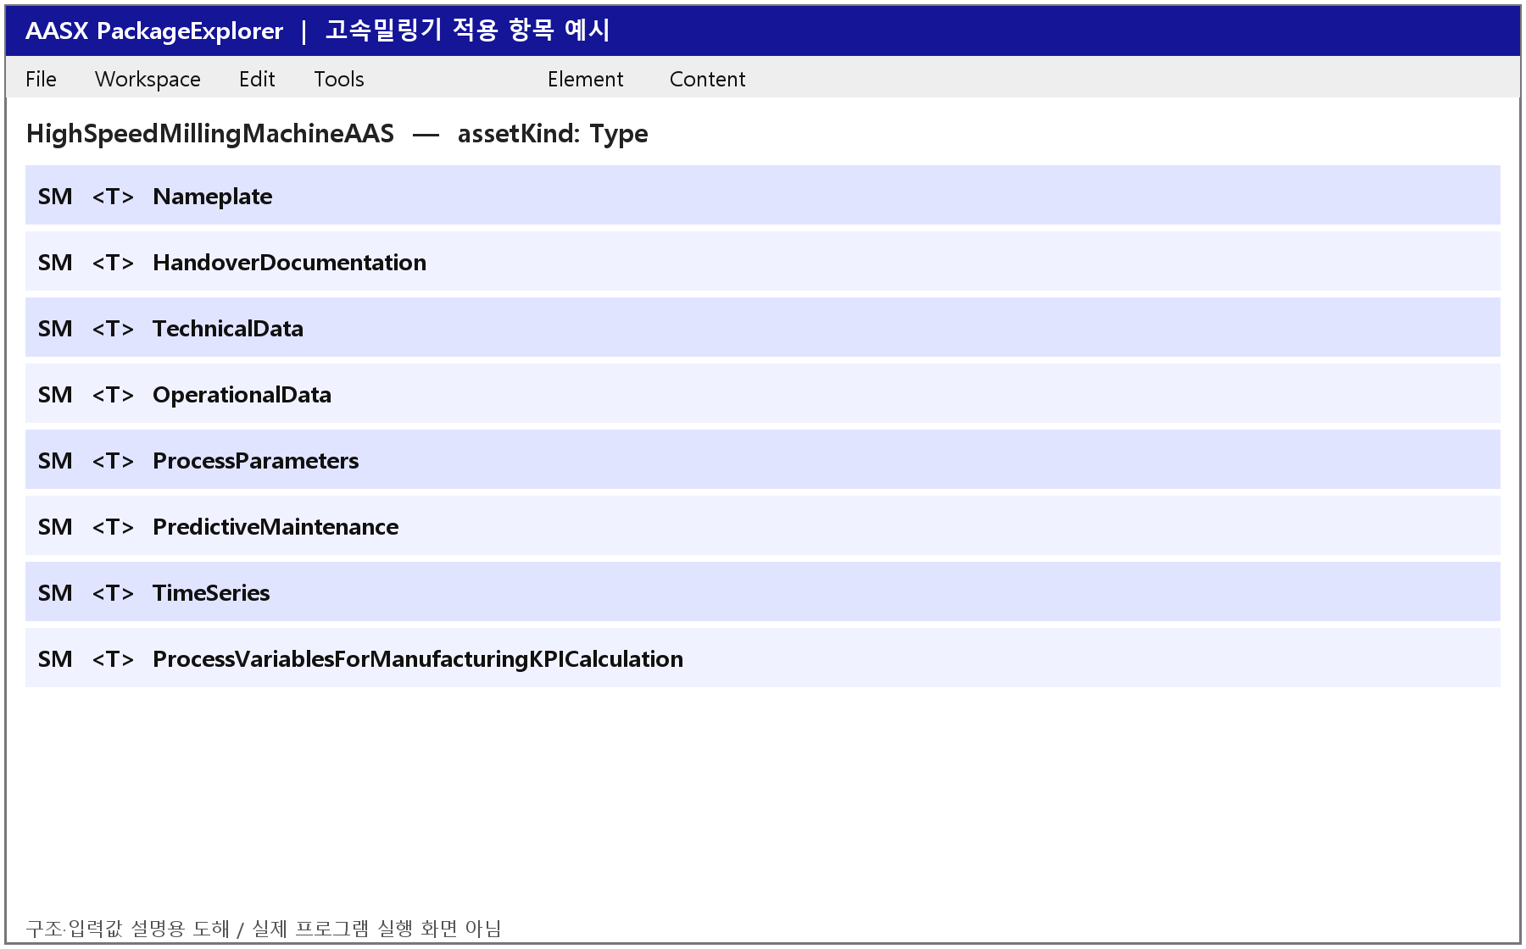
그림 39 고속밀링기 aasx의 8개 Submodel 구성

마. Submodel 및 SubmodelCollection 생성
○ 기존 템플릿에 없는 정보는 적절한 자체 Submodel 또는 SMC로 추가한다. 고속밀링기의 자체 운전 서브모델은 OperationalData다. 표준 템플릿을 자체 모델로 바꾸기 위해 공식 semanticId를 교체해서는 안 된다.

그림 40 Submodel 생성

○ 생성된 Submodel을 클릭한 뒤 아래 그림과 같이 우측의 ‘Element’에서 [Add collection]을 클릭하여 SubmodelCollection을 생성한다.


그림 41 SubmodelCollection 생성

○ Element에서 idShort, semanticId, description을 확인한다. 예를 들어 OperationalData/MeasuredValues/SpindleCondition 아래에 측정 항목이 위치한다. 표준 의미와 자체 의미를 구분하여 입력한다.


그림 42 SubmodelCollection 정보

바. Property 생성
○ 대상 Submodel 또는 SMC에서 [Add Property]를 선택한다. 자료형·의미 식별자·설명·단위·값을 확인한다. MeasuredSpindleTemperature는 xs:double, 값 321.15이며 정의된 단위는 K다.


그림 43 Property 생성

3. AAS 모델(템플릿)을 실제 제품별 AAS 인스턴스로 전환
가. AssetInformation 수정
○ 실제 장비 한 대를 표현할 때 AssetInformation의 assetKind를 Instance로 바꾼다. 다음 그림은 고속밀링기 적용값을 보여 주는 편집 항목 구성 예시다.

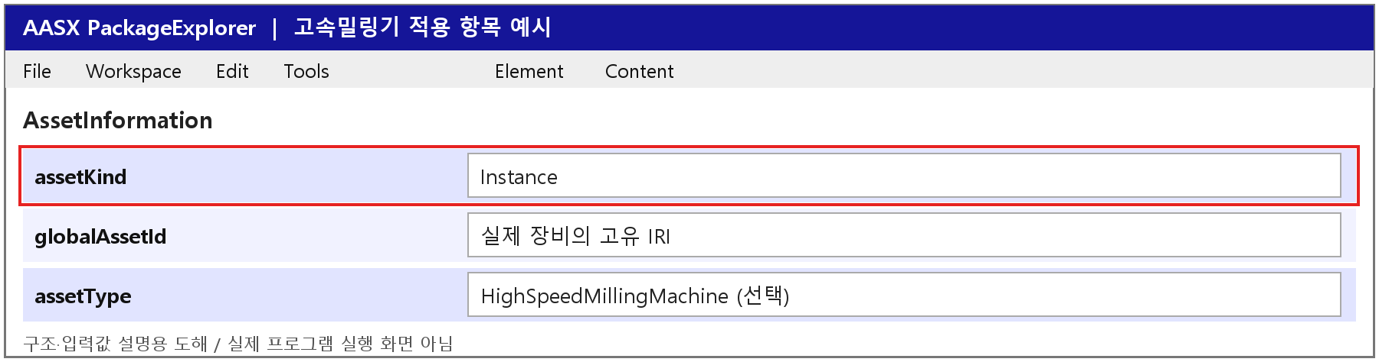
그림 44 AssetInformation의 kind 변경

○ 실제 장비에 부여한 고유 globalAssetId를 입력한다. 아래 IRI의 HSM-001은 설명용 개체 번호이며 실제 제출 시 조직의 식별자 정책으로 발급한 값을 사용한다.
AAS id, Submodel id, globalAssetId는 서로 다른 대상을 식별한다. 여러 장비의 Instance를 만들 때 각 모델과 자산이 충돌하지 않도록 고유 id를 부여한다. 표준 서브모델의 semanticId는 계속 같은 템플릿을 가리킨다.

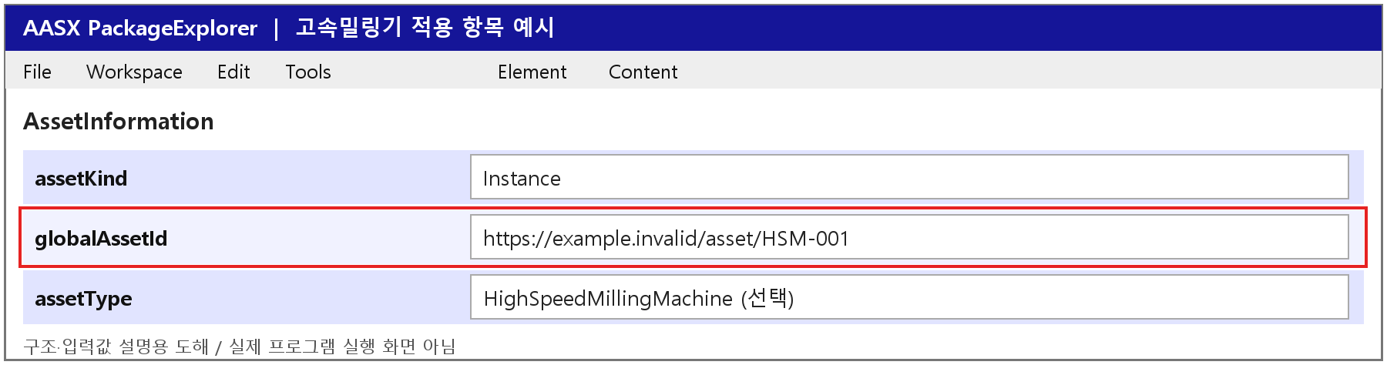
그림 45 AssetInformation의 globalAssetId 입력

○ assetType은 장비의 유형을 나타내는 선택 항목이다. Type/Instance 구분은 assetKind에서 한다. assetType을 입력한다면 장비 유형(예: HighSpeedMillingMachine)을 사용하고 Instance라는 분류값과 혼동하지 않는다.

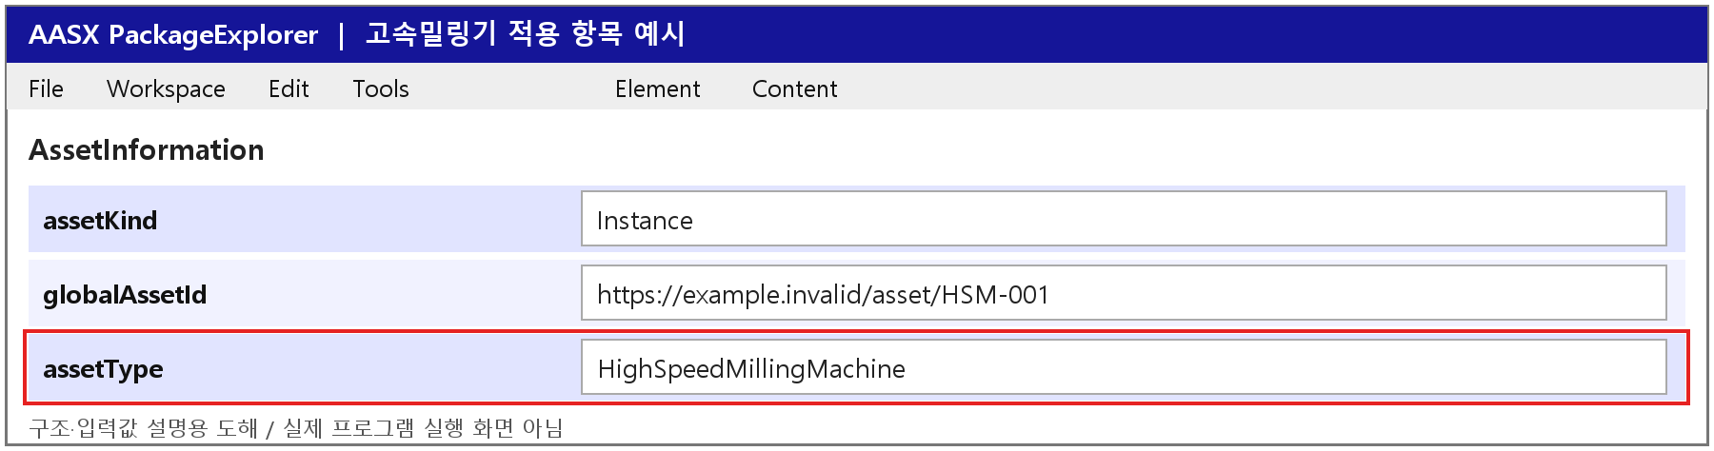
그림 46 AssetInformation의 assetType 입력

나. Submodel수정
○ 실제 적용용 각 Submodel의 kind를 Instance로 바꾸고 고유 id를 부여한다. 표준 semanticId는 유지한다. Template에서 파생되었다는 관계가 필요하면 적용 시스템의 규칙에 맞게 관리한다.

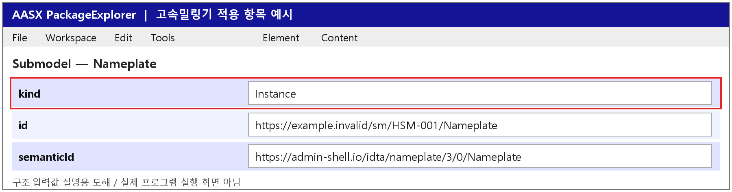
그림 47 Submodel 인스턴스

다. Property 수정
○ Nameplate/SerialNumber·DateOfManufacture·FirmwareVersion 등의 예시값을 제품별 확인값으로 바꾼다. 실제 인증·문서가 없는 경우 예시 표시를 인증 근거처럼 제출하지 않는다. PVM의 key·currentValue·comment 대소문자와 의미 식별자는 AASX 파일 그대로 확인한다.

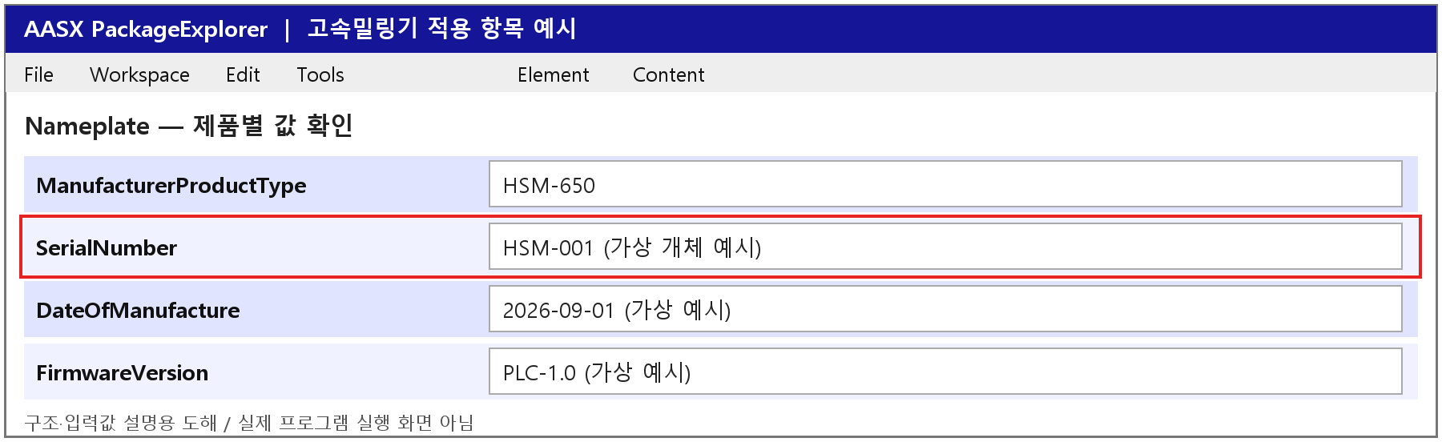
그림 48 Property 인스턴스

라. AAS 모델을 인스턴스 변환 결과
○ 다음은 고속밀링기 Type의 예시값과 가상의 Instance 적용값을 비교한 편집 항목 구성 예시다. 프로그램 실행 결과나 실제 납품 장비 자료를 의미하지 않는다. 실제 값, 단위, 경로, 첨부 문서와 Validator 결과를 담당자가 최종 검토한다.

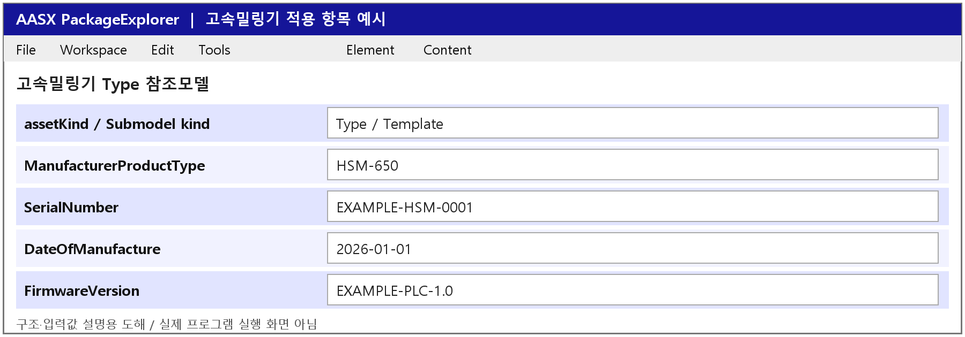
그림 49 고속밀링기 Type 참조모델 적용 전 예시

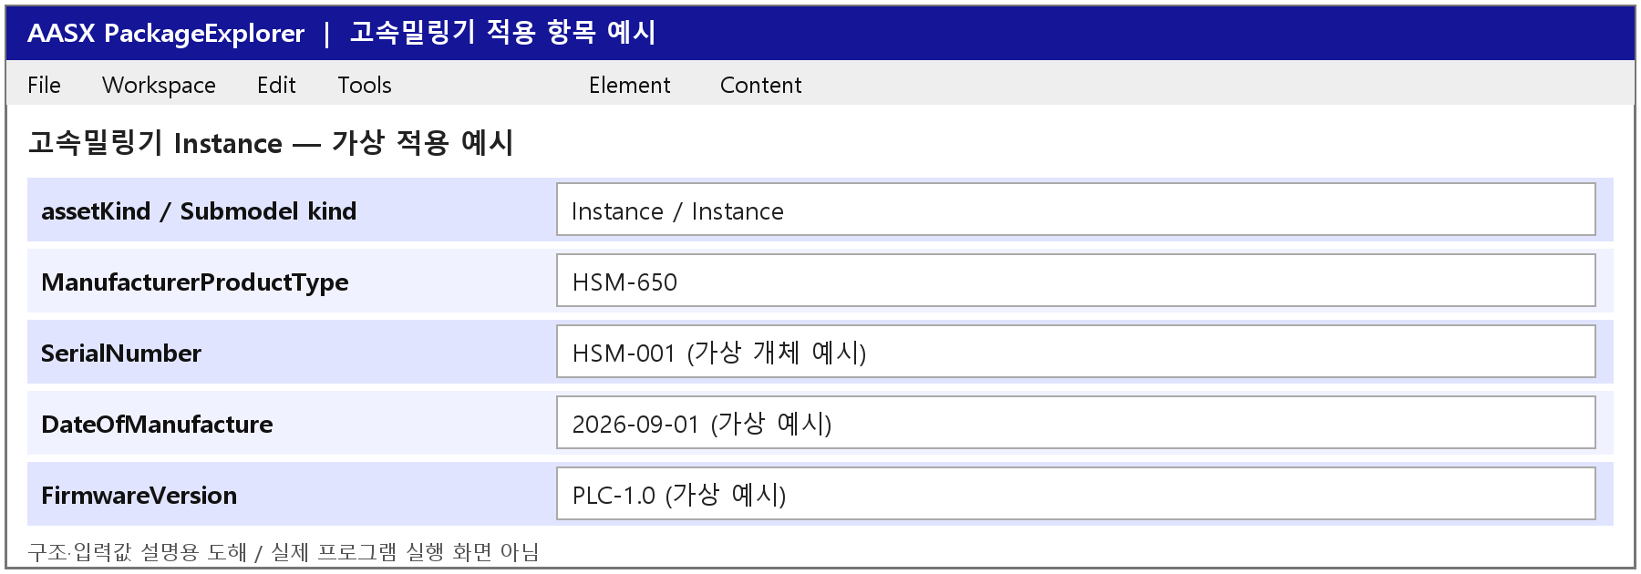
그림 50 고속밀링기 Instance 적용 후 예시

4. 고속밀링기 AAS 참조모델 활용 시나리오
가. 개요
○ 고속밀링기는 소재 준비·고정/공구 설정·절삭/정삭·세척/디버링·치수/표면 검사로 이어지는 공정에서 가공을 담당한다. 아래 시나리오는 aasx 파일의 데이터 구조를 현장 시스템에 연결했을 때의 활용 예시다.
○ 공통 전제: 실제 센서·CNC/PLC 연결, AAS 서버, 집계·분석 기능은 별도로 구축한다. aasx 파일의 값은 예시이며 실시간 수집·AI 성능·자동 제어가 구현되어 있다는 의미가 아니다. 담당자가 설비·단위·수집 시점과 공정 범위를 확인한다.
나. [시나리오 1] 가공 설비 선정 및 설치 조건 검토
○ 목적: 요구 가공 범위와 정밀도에 맞는 장비 후보를 비교하고 설치 조건을 확인한다.
○ 활용 서브모델: TechnicalData
○ 세부 내용:
- 공정 설계자는 제조사별 사양서를 같은 항목으로 정리하여 축 구성·주축 성능·이동 범위·정확도를 비교한다. 장비 외형·중량·전원은 현장 설치 조건과 대조한다.
○ 주요 활용 속성:
- 가공 성능: NumberOfAxes(축 수) 5, SpindleMaxSpeed(최대 주축 회전수) 24,000 r/min, PositioningAccuracy(위치정확도) 8 μm를 확인한다.
- 가공 범위: TravelRangeX/Y/Z(축별 이동 범위) 650/520/475 mm와 TableSize(테이블 크기) 700×520 mm를 소재·치구 배치와 비교한다.
- 설치 조건: Length·Width·Height·DeadWeight와 RatedVoltage·RatedCurrent를 확인한다. 이 사양만으로 가공 품질·안전 적합성이나 바닥 구조 검토를 대신하지 않는다.
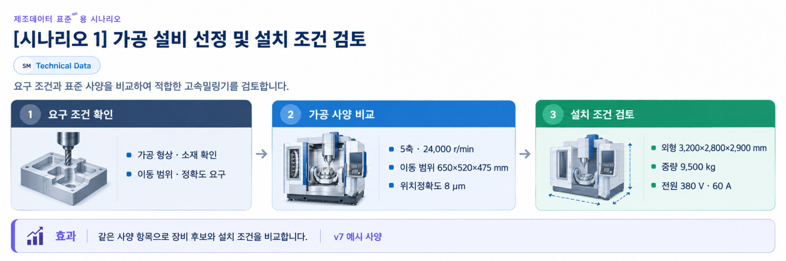
그림 51 가공 설비 선정 및 설치 조건 검토
다. [시나리오 2] 운전 상태와 가공 조건 비교
○ 목적: 계획한 가공 조건과 실제 운전값을 함께 확인하여 이상 원인을 검토한다.
○ 활용 서브모델: OperationalData, ProcessParameters
○ 세부 내용:
- 공정 담당자는 현재 프로그램·공구와 회전수·이송·부하·진동·온도를 확인한다. 계획 조건과 차이가 나거나 알람이 발생하면 공구·소재·절입 조건을 검토한다. 설정 변경은 현장의 승인된 조작 절차를 따른다.
○ 주요 활용 속성:
- 작업 문맥: CurrentProgramId = O1234, CurrentToolNumber = T05와 운전 상태 Run·Auto를 함께 확인한다.
- 계획과 측정: SpindleSpeedSetpoint 24,000 r/min·FeedRateSetpoint 8 m/min와 MeasuredSpindleSpeed·MeasuredFeedRate를 비교한다. 온도는 K로 저장하고 필요 시 °C로 환산한다.
- 이상 확인: MeasuredSpindleLoad·MeasuredSpindleVibration과 MillingAlarmCode·MillingAlarmSeverity를 함께 본다. 경보의 판정 시각·임계값은 현장 규칙으로 확인한다.
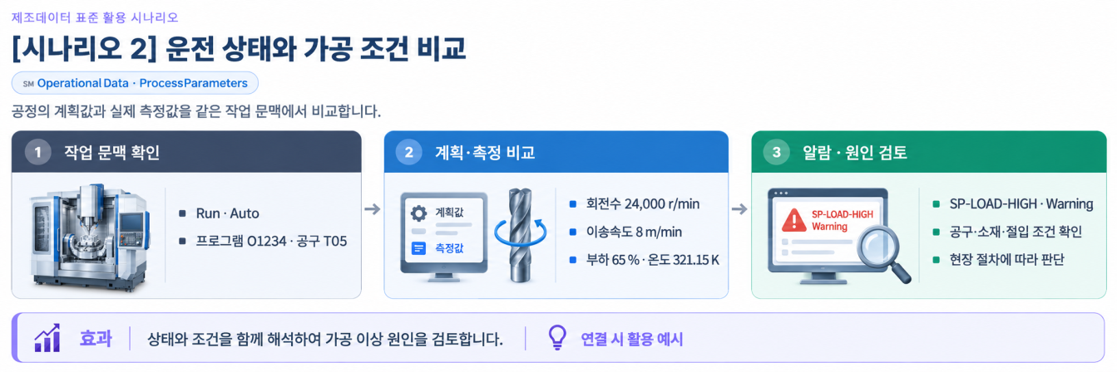
그림 52 운전 상태와 가공 조건 비교
라. [시나리오 3] 스핀들 베어링 예지정비 및 문서 조회
○ 목적: 검증된 예측 결과와 상태 이력을 연결하여 정비 시점과 필요한 문서를 확인한다.
○ 활용 서브모델: PredictiveMaintenance, TimeSeries, HandoverDocumentation
○ 세부 내용:
- 실제 측정 이력이 확보되면 외부 분석기가 베어링 잔여수명을 계산하고 PredictiveMaintenance에 기록한다. TimeSeries의 현재 1 Hz 예시 기록 1건만으로 모델 학습이나 고주파 진동 진단이 수행되지는 않는다.
- 정비 담당자는 예측 대상·기준 시각·경계 조건을 확인한 뒤 베어링 확보와 점검 일정을 계획한다. 문서 목록에서 해당 장비의 실제 정비 절차와 제조사 자료를 찾아 사용한다.
○ 주요 활용 속성:
- 수명·경보: RemainingUsefulLifetime/DurationValue = 3,500 h, ListPreAlerts/[0]/PreAlertValue = 500 h. 수명 초과 경보의 MaintenanceRequired = true를 현재 고장 판정과 구분한다.
- 상태 정보: SpindleSpeed·SpindleLoad·FeedRate·SpindleVibration의 시계열 구조와 예측의 네 경계 조건을 확인한다. 진동 원시 파형은 별도 수집이 필요하다.
- 문서 조회: DocumentIdentifier와 DocumentVersions/Version으로 자료를 식별한다. 현재 HTML 예시는 구조 설명용이며 실제 제조사 정비 매뉴얼로 교체·추가한다.
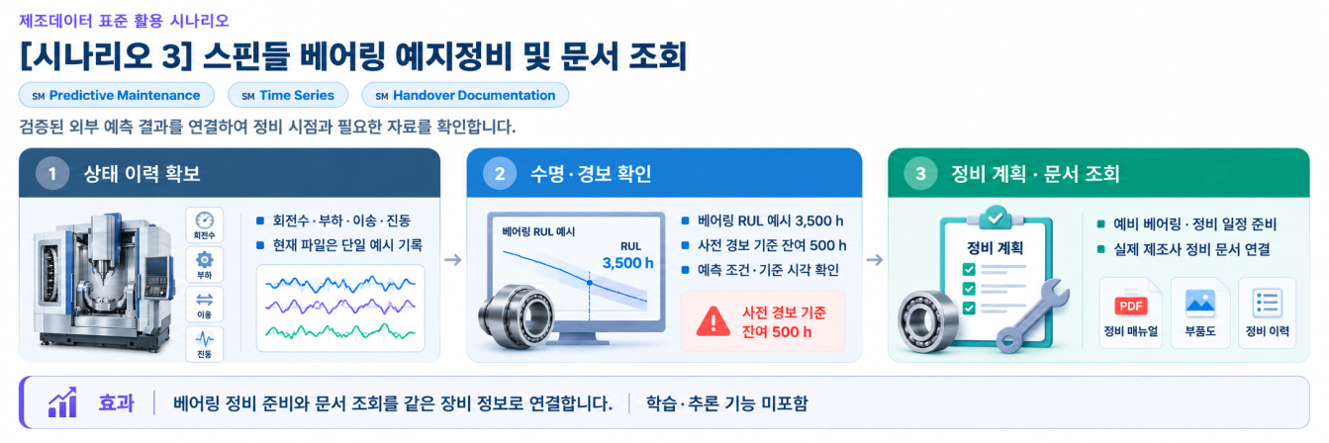
그림 53 스핀들 베어링 예지정비 및 문서 조회
마. [시나리오 4] 정삭 공정의 생산성·양품률 집계
○ 목적: 같은 집계 기간과 공정 범위의 시간·수량으로 생산성과 양품률을 비교한다.
○ 활용 서브모델: ProcessVariablesForManufacturingKPICalculation, ProcessParameters
○ 세부 내용:
- MES/MOM(제조 실행·운영 관리 시스템)에서 집계가 마감되면 9개 PVM 변수의 CurrentValue를 채운다. 공통 범위는 HSM-FIN-002 정삭 작업이며 PRI 90초를 전체 레시피 270초와 혼용하지 않는다.
○ 주요 활용 속성:
- 수량 지표: ProducedQuantity/currentValue = 700개, GoodQuantity/currentValue = 679개이므로 같은 기간의 양품률 예시는 679÷700×100 = 97 %다.
- 시간 지표: PlannedBusyTime = PT21H, ActualProductionTime = PT18H30M 등을 같은 기간으로 비교한다. 각 comment에 집계 범위·정의·단위를 유지하고 누적 가공 수 142,000개와 구분한다.
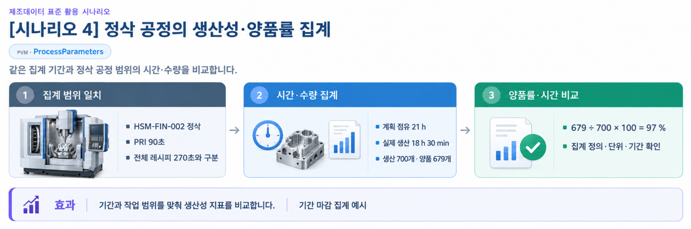
그림 54 정삭 공정의 생산성·양품률 집계
바. [시나리오 5] 자산 식별 및 인수인계 문서 관리
○ 목적: 실제 밀링기 한 대와 해당 문서·버전을 정확히 연결한다.
○ 활용 서브모델: Nameplate, HandoverDocumentation
○ 세부 내용:
- 입고·설치·정비 담당자는 제조사·모델·일련번호로 대상을 식별하고 문서의 분류·버전·언어·파일을 조회한다. 실제 개체 적용 시 예시 식별자와 예시 문서를 확인된 자료로 바꾼다.
○ 주요 활용 속성:
- 식별: ManufacturerProductType = HSM-650, SerialNumber = EXAMPLE-HSM-0001은 Type 예시다. Instance에는 실제 장비의 고유 식별값을 넣는다.
- 문서: DocumentIdentifier·Version·DigitalFiles로 자료를 찾는다. Markings의 EXAMPLE-NOT-A-CERTIFICATE는 인증서가 아니며, 실제 증빙 확보 시에만 인증 정보로 등록한다.
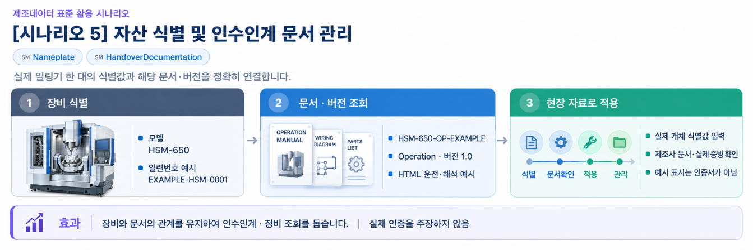
그림 55 자산 식별 및 인수인계 문서 관리
사. [시나리오 6] AIoT 연동 및 가공 셀 통합 조회
○ 목적: CNC/PLC·센서 정보를 AAS 구조에 매핑하고 운전·공정·정비·생산 실적을 함께 조회한다.
○ 활용 서브모델: 8개 전체 서브모델
○ 세부 내용:
- CNC/PLC·센서 → AIoT 게이트웨이(현장 데이터를 모아 전달하는 장치) → AAS 서버 → 조회 화면/MES 순서로 연결한다. 부록 A의 BaSyx 연계 방식을 참고하여 자산·Submodel id와 속성 경로를 매핑하고 실제 통신·접근 권한·갱신 기능을 구현한다.
○ 주요 활용 속성:
- 상태 매핑: OperationalData의 MeasuredValues.SpindleCondition.MeasuredSpindleTemperature에 K 단위 값을 연결한다. 예를 들어 센서의 48 °C는 321.15 K로 변환하여 저장한다. RuntimeStatus.MachineState.MillingOperationState에는 운전 상태를 연결한다.
- 분석·집계 연계: TimeSeries에는 이력을, PredictiveMaintenance에는 검증된 예측 결과를, PVM에는 기간 마감 집계값을 연결한다. BaSyx Submodel Repository의 값 조회·갱신 API를 적용할 때 서버 버전과 경로 규칙을 확인한다. 실제 연결 완료 여부는 별도 시험으로 검증한다.
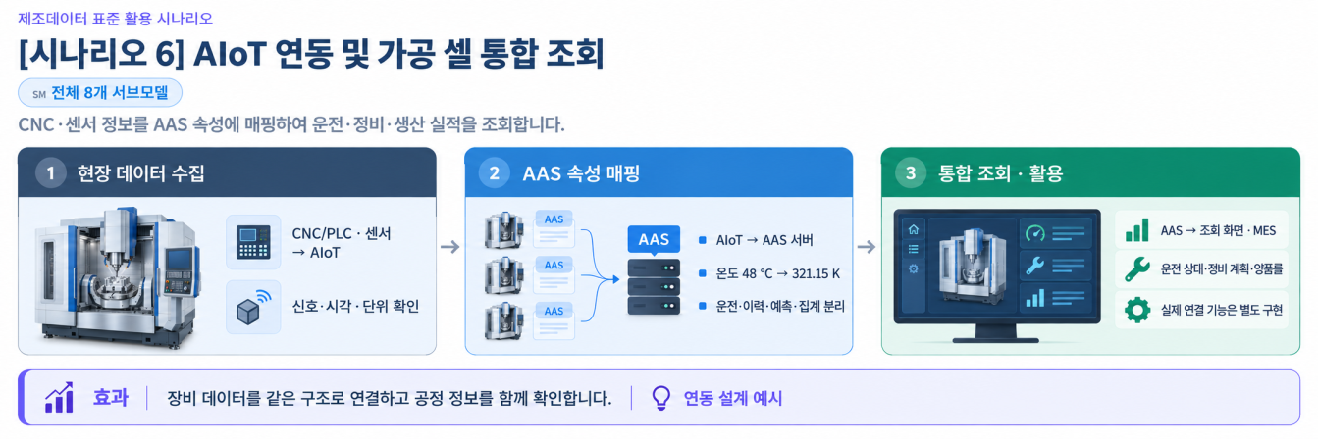
그림 56 AIoT 연동 및 가공 셀 통합 조회
- 참고 자료: 부록 A AIoT 디바이스·장비–AAS 연동 (제공 문서)
- BaSyx 시작 안내
- BaSyx Submodel Repository — 값 조회·갱신 API

부록 I. AIoT 디바이스를 활용한 장비-AAS 연동

1. 개요
가. 배경 및 목적
○ 현장 장비의 제어기·센서 데이터를 AAS에 연동하려면 장비 데이터 수집과 SubmodelElement간 매핑이 필요하다. 본 부록은 AIoT 디바이스를 활용하여 장비 데이터를 수집하고, AAS 서버의 대상 SubmodelElement에 반영하는 방법을 제시한다.

나. 적용 범위
○ 본 부록은 BaSyx를 활용한 AAS 서버 구축, 대상 장비의 AAS 업로드, AAS API를 이용한 데이터 조회·연동, 장비와 AIoT 디바이스 간 데이터 수집을 위한 통신 설정, 수집 데이터와 SubmodelElement의 매핑 및 AAS 조회 화면을 활용한 값 연동 결과 확인을 포함한다.

○ AAS 모델의 설계·작성, 장비 PLC 프로그램 변경, 수집 데이터 분석·활용 서비스 개발, AIoT 디바이스의 물리적 설치 및 제품 기능 소개는 포함하지 않는다.

다. 용어 정의
표 1 주요 용어
용어 | 정의
AAS 서버 | AAS와 Submodel을 저장하고 외부 시스템이 API 등을 통해 접근할 수 있도록 구성한 서버
AAS 인스턴스 | 실제 장비의 식별정보, 기술정보 및 운전정보 등을 AAS 구조로 표현한 정보모델
BaSyx | AAS 서버 구축과 운영에 필요한 Repository, Registry, Web UI 및 API 등의 기능을 제공하는 오픈소스 AAS 구현체
FA³ST | AAS와 Submodel을 저장·조회하고 API를 통해 접근할 수 있는 기능을 제공하는 Fraunhofer의 오픈소스 AAS 구현체
AAS Repository | AAS를 저장하고 API를 통해 등록·조회·변경·삭제할 수 있도록 제공하는 서비스
Submodel Repository | Submodel과 SubmodelElement를 저장하고 API를 통해 등록·조회·변경·삭제할 수 있도록 제공하는 서비스
AAS Registry | AAS의 식별정보와 AAS에 접근하기 위한 접속 위치정보(Endpoint) 등을 포함한 등록정보를 저장·조회하는 서비스
Submodel Registry | Submodel의 식별정보와 Submodel에 접근하기 위한 접속 위치정보(Endpoint) 등을 포함한 등록정보를 저장·조회하는 서비스
AAS 조회 화면 | 사용자가 화면을 통해 AAS와 Submodel의 구조 및 데이터 값을 조회하는 도구
AAS API | 외부 시스템이 AAS와 Submodel 데이터에 접근하여 조회·등록·변경 등의 작업을 수행할 수 있도록 제공되는 인터페이스
AIoT 디바이스 | 장비의 제어기 및 센서 데이터를 수집·처리하고, 수집 항목과 SubmodelElement를 매핑하여 AAS 서버와 연동하는 장치
Docker | 애플리케이션과 필요한 실행환경을 서로 격리된 환경에서 실행·관리하기 위한 플랫폼. 본 부록에서는 BaSyx의 각 구성요소를 Docker 컨테이너로 실행하는 데 사용
Docker Compose | 여러 Docker 컨테이너의 구성과 실행 조건을 하나의 설정파일로 정의하여 함께 실행·관리하는 도구. 본 부록에서는 여러 BaSyx 구성요소를 함께 실행하는 데 사용

2. 시스템 아키텍처
○ 본 장에서는 장비 데이터를 AAS에 연동하기 위해 필요한 주요 구성요소와 각 구성요소의 역할을 설명하고, 장비에서 생성된 데이터가 AIoT 디바이스를 거쳐 AAS 서버에 반영되는 전체 흐름을 제시한다.

○ 이를 통해 장비의 제어기 및 센서, AIoT 디바이스, AAS 서버 및 AAS 조회 화면이 각각 어떤 역할을 수행하고 서로 어떻게 연계되는지 확인할 수 있다.

가. 주요 구성요소
○ 장비 데이터를 AAS에 연동하는 시스템은 장비의 제어기 및 센서, AIoT 디바이스, AAS 서버 및 AAS 조회 화면으로 구성된다. 각 구성요소의 주요 역할은 다음과 같다.

표 2 주요 구성요소 및 역할
구성요소 | 주요 역할
장비의 제어기 및 센서 | 장비의 상태값, 운전값 및 계측값 등 AAS에 연동할 데이터를 제공
AIoT 디바이스 | 장비 데이터를 수집·처리하고, 대상 장비의 AAS 인스턴스를 식별하여 수집 항목을 해당 SubmodelElement와 매핑한 후 수집값을 AAS 서버에 전달
AAS 서버 | 대상 장비의 AAS 인스턴스를 저장하고, 외부 시스템이 API를 통해 데이터를 조회하거나 값을 반영할 수 있도록 제공
AAS 조회 화면 | 사용자가 대상 AAS와 Submodel의 구조 및 AAS에 반영된 데이터 값을 화면에서 확인

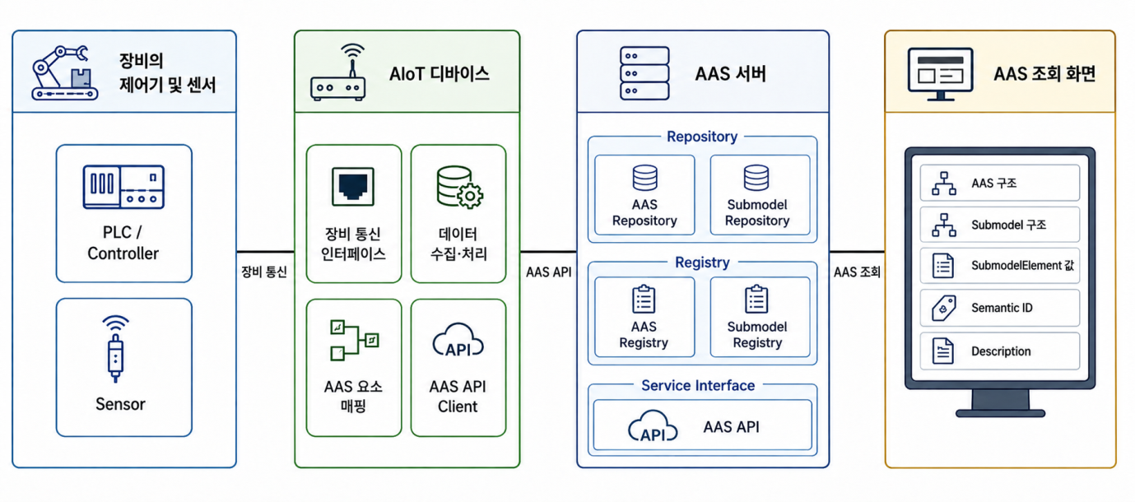
그림 1 시스템 아키텍처

나. 전체 데이터 흐름
○ 장비의 제어기 및 센서에서 생성된 데이터는 장비에서 지원하는 통신방식을 통해 AIoT 디바이스로 수집된다. AIoT 디바이스는 수집 데이터를 연동에 필요한 형식으로 처리하고, 수집 데이터의 주소 또는 태그와 대응하는 SubmodelElement와 매핑한다.

○ 매핑된 데이터는 AAS API를 통해 AAS 서버와 연동되며, 대상 AAS 인스턴스의 SubmodelElement에 반영된다. 사용자는 AAS 조회 화면을 통해 AAS와 Submodel의 구조 및 연동된 데이터 값을 확인할 수 있다.


그림 2 데이터 흐름도

3. AAS 서버 구축
○ AIoT 디바이스가 수집·매핑한 장비 데이터를 AAS에 반영하려면 AAS와 Submodel을 저장·조회하고 외부에서 AAS API로 접근할 수 있는 서버 환경이 필요하다. 본 장에서는 AAS 서버 구축 옵션을 비교하고 BaSyx를 적용하는 이유를 설명한 뒤, BaSyx를 활용한 AAS 서버 환경을 구축하여 정상 동작을 확인한다.

가. AAS 서버 구축 옵션 및 BaSyx 선정
○ 본 부록은 특정 상용 제품에 종속되지 않고 독자가 AAS 서버 환경을 직접 구성하고 연동 절차를 재현할 수 있도록 오픈소스 AAS 구현체를 활용한다. 오픈소스 구현체를 이용하면 AAS와 Submodel의 저장·조회, Registry 및 AAS API 등 장비-AAS 연동에 필요한 서버 기능을 공개된 소프트웨어와 구성정보를 이용하여 구축할 수 있다.

○ AAS 서버 구축에 활용할 수 있는 오픈소스 구현체로 Eclipse BaSyx와 Fraunhofer FA³ST 등이 있다. 두 구현체 모두 AAS와 Submodel의 저장·조회 및 AAS API 제공에 필요한 기능을 지원하므로, 본 부록에서는 기능적 우열보다 본 부록의 서버 환경 구성에 필요한 구성요소와 구축 지원 방식을 중심으로 비교한다.

표 3 AAS 서버 구축 옵션 비교표
비교항목 | Eclipse BaSyx | Fraunhofer FA³ST
Repository | 지원 | 지원
Registry | 지원 | 지원
AAS 조회 화면 | 지원 | 지원
구축 지원 방식 | Docker Compose 기반 통합 구성 | Service와 Registry를 개별 구성 및 Viewer는 Fraunhofer에 문의 필요

○ 두 구현체 모두 본 부록의 장비-AAS 연동에 필요한 서버 기능을 제공한다. 다만 BaSyx는 Starter Kit에서 필요한 구성요소를 선택하여 Docker Compose 실행환경을 생성할 수 있어, AAS Environment와 AAS Web UI를 포함한 실행환경을 일관된 절차로 구성할 수 있다. 이에 본 부록에서는 서버 환경의 구축 편의성을 고려하여 Eclipse BaSyx를 적용한다.

나. BaSyx를 활용한 AAS 서버 구축 환경 준비
○ 본 부록에서는 BaSyx를 활용한 AAS 서버를 Docker 컨테이너 환경으로 구축한다. 따라서 서버 구성에 앞서 Docker 컨테이너를 실행할 수 있는 환경을 준비한다.

○ Docker는 애플리케이션과 실행환경을 컨테이너 단위로 실행하는 플랫폼이며, 본 부록에서는 AAS Environment, 데이터베이스 및 AAS Web UI 등 AAS 서버를 구성하는 서비스를 실행하는 데 사용한다. 여러 컨테이너의 실행조건과 연결정보는 Docker Compose를 이용하여 일괄 관리한다.

○ 본 튜토리얼은 AIoT 디바이스와 AAS 서버 PC가 동일한 네트워크에 연결된 환경을 기준으로 한다. AIoT 디바이스에서 AAS 서버에 접근할 때는 AAS 서버 PC에 할당된 네트워크 IP 주소를 사용한다. 서로 다른 네트워크 간 연동을 위한 VPN, 공인 네트워크 주소 및 별도의 외부 접속 구성은 본 부록의 범위에서 제외한다.

○ 본 튜토리얼에서는 Windows 환경에서 WSL 2 Backend를 이용하는 Docker Desktop을 사용하였다. Docker Desktop의 지원 운영체제, WSL 및 하드웨어 요구사항은 버전에 따라 변경될 수 있으므로 최신 요구사항과 설치방법은 Docker 공식 문서를 기준으로 확인한다. 현재 Docker 공식 문서는 WSL 2 Backend 사용 시 WSL 2.1.5 이상 등의 시스템 요구사항을 제시하고 있다.

- Docker Desktop for Windows 설치 및 시스템 요구사항
(https://docs.docker.com/desktop/setup/install/windows-install)

○ 본 부록의 구축 절차를 확인한 AAS 서버 구축을 위한 튜토리얼 실행환경은 표 4와 같다.

표 4 AAS 서버 구축을 위한 튜토리얼 실행환경
구분 | 수행 환경
운영체제 | Windows 11 Home 25H2 64비트(OS 빌드 26200.8875)
WSL | WSL 2(버전 2.5.9.0, 커널 6.6.87.2-1)
Docker 환경 | Docker Desktop 4.43.2, Docker Engine 28.3.2, Docker Compose v2.38.2-desktop.1
웹 브라우저 | Google Chrome
네트워크 환경 | AAS 서버 PC와 AIoT 디바이스가 동일한 네트워크에 연결된 환경

○ AIoT 디바이스에서 접근할 AAS 서버 PC의 IPv4 주소는 Windows 명령 프롬프트 또는 PowerShell에서 다음 명령으로 확인한다.

ipconfig

○ Docker Desktop을 설치한 후 실행하여 Docker Engine이 정상적으로 구동되는지 확인한다. 이후 PowerShell에서 다음 명령을 실행하여 Docker와 Docker Compose를 사용할 수 있는지 확인한다.

# Docker 버전 조회
docker --version

# Docker Compose 버전 조회
docker compose version

○ 각 명령에서 설치된 Docker 및 Docker Compose의 버전정보가 정상적으로 출력되면 BaSyx를 활용한 AAS 서버를 구축하기 위한 실행환경이 준비된 것으로 판단한다.

다. BaSyx를 활용한 AAS 서버 구성요소와 역할
○ 실행환경을 준비한 후 BaSyx를 활용한 AAS 서버에서 장비의 AAS를 저장·조회하고 사용자 화면에서 확인하기 위해 사용하는 주요 구성요소와 역할을 확인한다. 본 튜토리얼에서는 AAS Environment와 AAS Web UI를 중심으로 AAS 서버를 구성한다. 현재 Starter Kit에서 제공하는 AAS Environment는 AAS Repository, Submodel Repository, Concept Description Repository, AAS Registry, Submodel Registry 및 AAS Discovery 기능을 하나의 서비스에서 제공한다.

표 5 본 부록에서 사용하는 BaSyx 구성요소
BaSyx 구성요소 | 본 부록에서의 역할
AAS Environment | AAS, Submodel 및 Concept Description의 저장·조회를 위한 Repository 기능과 Registry 및 Discovery 기능을 제공
AAS Web UI | 웹 브라우저에서 AAS와 Submodel을 등록·조회하고 데이터 값을 확인

○ AAS Environment에서 Repository는 AAS, Submodel 및 Concept Description의 데이터를 저장·조회하는 기능을 담당한다. Registry는 AAS와 Submodel을 찾기 위한 Descriptor 및 Endpoint 정보를 관리하며, Discovery는 Asset 식별정보와 연결된 AAS를 찾는 기능을 담당한다. 현재 Starter Kit에서는 이러한 기능을 하나의 AAS Environment 서비스에서 제공한다.

○ AAS Web UI는 AAS Environment에 연결하여 AAS와 Submodel을 웹 브라우저에서 확인하기 위한 AAS 조회 화면이다. 본 튜토리얼에서는 제4장에서 연동 대상 AAS를 업로드하고, 제5장에서 장비 데이터가 대상 SubmodelElement에 반영되었는지 확인하는 데 사용한다.

○ 현재 Starter Kit은 BaSyx Go AAS Environment를 사용한다. BaSyx Go는 Go 언어로 구현된 BaSyx의 백엔드 구성요소군으로, Repository와 Registry 등 AAS 서버 기능을 제공한다. 본 부록에서는 구현 언어 자체를 별도로 다루지 않으며, 이후에는 이를 구분하지 않고 AAS Environment로 표기한다.

라. BaSyx Starter Kit을 이용한 서버 구성
○ 앞 절에서 확인한 AAS Environment와 AAS Web UI를 실제로 실행하기 위해 BaSyx Starter Kit을 이용하여 AAS 서버 실행환경을 생성한다. Starter Kit은 필요한 설정을 확인한 후 Docker Compose 및 관련 설정파일이 포함된 실행환경을 생성하며, 문서 작성일 기준으로는 BaSyx Go AAS Environment를 사용한다.

- BaSyx Starter Kit
(https://basyx.org/get-started/introduction)

- AAS 서버 접속정보 설정
BaSyx Starter Kit에 접속하여 Get Started를 선택하고 서버 구성을 시작한다. Application 단계의 Host or IP에는 나절에서 확인한 AAS 서버 PC에 할당된 IPv4 주소를 입력한다. 그 외 항목은 Starter Kit의 기본설정을 사용한다.


그림 3 BaSyx Starter Kit의 AAS 서버 접속 설정 화면

- 나머지 설정 확인
Application 단계 이후의 Persistence Backend, AAS Web UI, AAS Integration 등은 Starter Kit의 기본설정을 사용한다. 연동 대상 AAS는 제4장에서 별도로 업로드하므로 Starter Kit 구성 단계에서는 AAS 파일을 추가하지 않는다.

- 실행환경 구성 확인
Container Config에서 Starter Kit을 통해 생성되는 구성요소와 Docker 이미지를 확인한다. 본 튜토리얼에서는 별도의 변경 없이 Starter Kit의 기본 구성을 사용하였으며, 적용된 구성은 표 6과 같다.

표 6 튜토리얼 적용 BaSyx 실행 구성
BaSyx 구성요소 | 적용 Docker 이미지
AAS Environment | eclipsebasyx/aasenvironment-go:latest
AAS Web UI | eclipsebasyx/aas-gui:latest
BaSyx Configuration Service | eclipsebasyx/basyxconfigurationservice-go:latest
PostgreSQL | postgres:18

AAS Environment와 AAS Web UI는 앞 절에서 설명한 AAS 서버의 주요 구성요소이며, PostgreSQL과 BaSyx Configuration Service는 데이터 저장 및 초기 구성을 위해 Starter Kit에서 함께 생성되는 지원 구성요소이다. 본 튜토리얼에서는 해당 구성요소의 설정을 별도로 변경하지 않는다.

latest는 고정된 버전 번호가 아닌 Docker 이미지 태그이므로, 적용 시점에 따라 실제 이미지가 변경될 수 있다. 본 부록에서는 문서 작성 시점에 Starter Kit에서 제공한 위 구성을 이용하여 튜토리얼을 수행하였다.

- 실행환경 다운로드
설정을 완료한 후 Download 단계에서 생성된 BaSyx Setup ZIP 파일을 내려받아 AAS 서버 PC의 작업 폴더에 압축을 해제한다. 생성된 실행환경은 다음 절에서 Docker Compose를 이용하여 실행한다.


그림 4 BaSyx AAS 서버 Starter Kit Download 화면

마. Docker Compose를 활용한 AAS 서버 실행 및 정상 동작 확인
○ Starter Kit에서 내려받은 실행환경을 Docker Compose로 실행하고, 각 컨테이너의 상태와 AAS Environment 및 AAS 조회 화면의 접속 여부를 확인하여 BaSyx를 활용한 AAS 서버가 정상적으로 동작하는지 확인한다.

- Docker Desktop을 실행하고 Docker Engine이 실행 중인지 확인한다.

- Starter Kit에서 내려받은 ZIP 파일의 압축을 해제한 폴더에서 PowerShell을 실행한다.

- 다음 명령을 입력하여 AAS 서버를 구성하는 컨테이너를 실행한다.

docker compose up -d

- 실행이 완료되면 Docker Desktop을 이용하여 각 컨테이너의 상태를 확인한다.
아래의 그림은 Docker Compose 실행 후 BaSyx AAS 서버 관련 컨테이너들이 정상적으로 구동되고 있는 상황을 Docker Desktop에서 확인한 화면이다. 각 컨테이너의 실행상태와 Health 상태를 확인하여 BaSyx AAS 서버가 정상적으로 실행되었는지 확인할 수 있다.


그림 5 BaSyx AAS 서버 컨테이너 실행 상태 확인 화면 (Docker Desktop)

- 웹 브라우저에서 AAS 서버 주소(http://<AAS서버IP>:8082/shells)에 접속하여 AAS Environment가 정상적으로 응답하는지 확인한다.
<AAS서버IP>에는 나절에서 확인한 AAS 서버 PC의 IPv4 주소를 사용한다. 제3장에서는 아직 연동 대상 AAS를 업로드하지 않았으므로 AAS 목록이 비어 있어도 정상이다.

- AAS Web UI 주소(http://<AAS서버IP>:3000)에 접속하여 AAS 조회 화면이 정상적으로 표시되는지 확인한다.

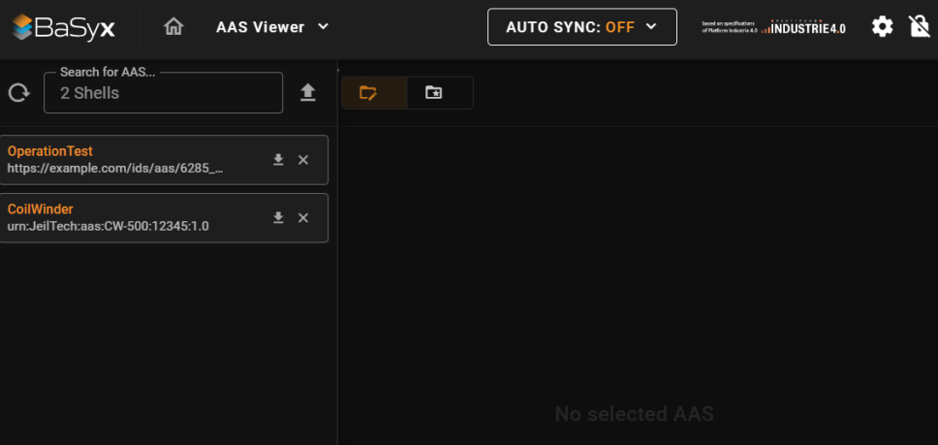
그림 6 BaSyx AAS Web UI 화면

- AAS Environment가 정상적으로 응답하고 AAS 조회 화면이 표시되면 BaSyx를 활용한 AAS 서버 구축이 완료된 것으로 판단한다.

○ 다음 장에서는 연동 대상 장비의 AAS 인스턴스를 확인하고 AAS 서버에 업로드한 후, AIoT 디바이스 연동에 필요한 정보를 확인한다.

4. AAS 연동 준비
○ 장비 데이터를 AAS에 연동하기 전에 대상 장비의 AAS 인스턴스를 확인하여 AAS 서버에 업로드하고, AIoT 디바이스에서 사용할 AAS 서버 접속정보와 연동 대상을 확인해야 한다. 또한 실제 장비 데이터를 연동하기 전에 AAS API를 통해 대상 SubmodelElement의 값을 조회하고 변경할 수 있는지 확인한다. 본 장에서는 다음 절차에 따라 AAS 연동을 준비한다.


그림 7 AAS 연동 준비 절차

가. 대상 장비의 AAS 인스턴스 확인
○ 대상 장비에 적용할 AASX 파일을 준비하고, 파일에 포함된 AAS 인스턴스의 식별정보가 실제 장비에 맞게 반영되어 있는지 확인한다. 참조모델 작성 시 사용한 예시값이나 다른 장비의 정보가 남아 있는 경우 실제 장비의 정보로 수정한다.

표 7 대상 장비 식별정보 주요 확인항목
확인항목 | 확인내용
장비 식별정보 반영 여부 | AAS 인스턴스의 식별정보와 일련번호·설비번호 등 관련 값에 실제 적용 대상 장비를 구분할 수 있는 고유한 정보가 반영되어 있는지 확인
장비 기본정보 | 제조사, 제품명 및 모델명 등이 실제 장비와 일치하는지 확인
예시값 잔존 여부 | 참조모델 작성 시 사용한 예시값이나 다른 장비의 정보가 남아 있지 않은지 확인

나. AAS 서버에 대상 장비 AAS 인스턴스 업로드
○ 확인이 완료된 AASX 파일은 제3장에서 구축한 AAS Web UI의 업로드 기능을 이용하여 AAS 서버에 업로드한다.

- 실제 장비의 식별정보가 반영된 AASX 파일을 준비한다.

- AAS Web UI에 접속하여 준비한 AASX 파일을 업로드한다.

- AAS Web UI의 목록에서 업로드한 AAS와 Submodel이 정상적으로 표시되는지 확인한다.

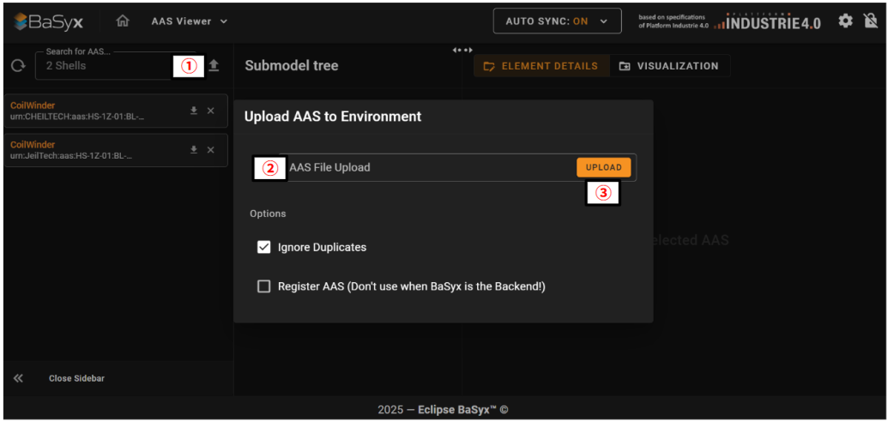
그림 8 BaSyx AAS Web UI의 AAS 업로드 화면

○ 제3장에서 사용한 Starter Kit의 기본설정에서는 AASX 파일을 업로드하면 AAS와 Submodel이 Repository에 등록되고, AAS Descriptor와 Submodel Descriptor가 각각 AAS Registry와 Submodel Registry에 자동으로 등록된다. 따라서 본 튜토리얼에서는 Registry에 별도의 등록 절차를 수행하지 않는다.

다. AAS 서버 접속정보 및 연동 대상 AAS 확인
○ AIoT 디바이스에서 대상 장비의 AAS를 식별하고 AAS 서버와 연동하기 위해 필요한 접속정보와 대상 AAS의 식별정보를 확인한다.

표 8 AAS 서버 접속정보 및 연동 대상 AAS
연동정보 | 입력정보
AAS Registry 주소 | http://<AAS서버IP>:8082/shell-descriptors
Submodel Registry 주소 | http://<AAS서버IP>:8082/submodel-descriptors
대상 장비의 AAS ID | 앞 절에서 업로드한 대상 AAS 인스턴스의 AAS ID

○ 현재 AAS Environment는 Repository와 Registry 기능을 동일한 서버에서 제공하므로 AAS Registry와 Submodel Registry는 동일한 AAS 서버 IP와 포트를 사용하고 API 경로로 구분한다. <AAS서버IP>에는 제3장에서 확인한 AAS 서버 PC의 IPv4 주소를 사용한다.

○ 표 8에서 확인한 정보는 제5장에서 AIoT 디바이스에 AAS 서버 접속정보와 대상 장비의 AAS ID를 입력하고 SubmodelElement 매핑을 수행할 때 사용한다.

라. AAS API를 통한 데이터 조회 및 연동 방법 확인
○ 실제 장비 데이터를 연동하기 전에 AAS API를 이용하여 대상 SubmodelElement의 값을 정상적으로 조회하고 시험값을 연동할 수 있는지 방법을 확인한다. GET은 대상 요소의 현재 값을 조회할 때 사용하고, PATCH는 시험값을 대상 요소에 연동할 때 사용한다. BaSyx Submodel Repository는 특정 SubmodelElement의 값 조회와 $value에 대한 PATCH 요청을 지원한다.

○ 특정 SubmodelElement에 접근하는 요청 형식은 다음과 같다. {submodelIdentifier}에는 대상 Submodel ID를 UTF-8 Base64URL 방식으로 인코딩한 값을 사용하고, {idShortPath}에는 대상 SubmodelElement의 계층별 idShort를 점(.)으로 연결한 경로를 사용한다. BaSyx에서는 Submodel 식별자를 URL 경로에 사용할 때 Base64URL 방식으로 표현한다.

# 값 조회
GET http://<AAS서버IP>:8082/submodels/{submodelIdentifier}/submodel-elements/{idShortPath}/$value
# 값 변경
PATCH http://<AAS서버IP>:8082/submodels/{submodelIdentifier}/submodel-elements/{idShortPath}/$value
Content-Type: application/json
{변경할 값}

○ 다음은 API 요청방법을 설명하기 위한 예시이다.

- Submodel ID: https://www.smart-factory.kr/ids/sm/HighSpeedMillingMachineAAS/OperationalData/1/0
- 연동 대상 요소: MeasuredValues.SpindleCondition.MeasuredSpindleTemperature
- 데이터형: xs:double
- 시험값: 321.15
- 단위: K
- Base64URL 인코딩값: aHR0cHM6Ly93d3cuc21hcnQtZmFjdG9yeS5rci9pZHMvc20vSGlnaFNwZWVkTWlsbGluZ01hY2hpbmVBQVMvT3BlcmF0aW9uYWxEYXRhLzEvMA

# 값 조회
GET http://<AAS서버IP>:8082/submodels/aHR0cHM6Ly93d3cuc21hcnQtZmFjdG9yeS5rci9pZHMvc20vSGlnaFNwZWVkTWlsbGluZ01hY2hpbmVBQVMvT3BlcmF0aW9uYWxEYXRhLzEvMA/submodel-elements/MeasuredValues.SpindleCondition.MeasuredSpindleTemperature/$value
# 값 변경
PATCH http://<AAS서버IP>:8082/submodels/aHR0cHM6Ly93d3cuc21hcnQtZmFjdG9yeS5rci9pZHMvc20vSGlnaFNwZWVkTWlsbGluZ01hY2hpbmVBQVMvT3BlcmF0aW9uYWxEYXRhLzEvMA/submodel-elements/MeasuredValues.SpindleCondition.MeasuredSpindleTemperature/$value
Content-Type: application/json
321.15

○ 위 예시는 고속밀링기 참조모델의 OperationalData Submodel ID와 실제 요소 경로를 사용한다. MeasuredSpindleTemperature의 단위는 연결된 ConceptDescription에 따라 K이며, 시험값 321.15 K는 48 °C에 해당한다. 실제 연동 시에는 배포된 Submodel ID와 요소 경로를 확인하고, 수집값의 단위를 모델 정의에 맞추어 변환한 뒤 전송한다.

○ 다음 장에서는 앞에서 확인한 AAS 서버 접속정보와 연동 대상을 이용하여 실제 장비 데이터를 수집하고, 수집 데이터와 SubmodelElement를 매핑하여 AAS에 연동하는 절차를 설명한다.

5. 장비 데이터 수집과 AAS 연동
○ 제4장에서 대상 AAS와 서버 접속정보를 확인하고, AAS API를 이용한 데이터 조회 및 연동 방법을 확인하였다. 본 장에서는 실제 장비 데이터를 AAS에 연동하기 위해 장비와 AIoT 디바이스 간 통신 설정 및 수집 대상 데이터를 확인하고, AIoT 디바이스에 데이터 수집 설정을 적용한 후 수집 데이터와 SubmodelElement를 매핑한다.

○ 장비 데이터 수집과 AAS 연동은 다음 순서로 진행한다.

- 장비-AIoT 디바이스 간 통신 설정 및 수집 대상 데이터 확인

- AIoT 디바이스의 장비 데이터 수집 설정

- 수집 데이터와 SubmodelElement 매핑

- 설정 적용 및 AAS 연동 확인

○ AIoT 디바이스의 설정화면과 입력항목은 제품 및 서비스에 따라 다를 수 있다. 본 장에서는 공통적으로 필요한 설정 절차를 설명하고, 상세 설정화면은 본 과제에서 사용한 AIoT 디바이스의 구현 예시를 기준으로 제시한다. 화면에 표시된 통신 파라미터와 데이터 주소 등은 예시이므로 실제 적용 시에는 대상 장비의 통신 매뉴얼과 데이터 목록을 기준으로 설정한다.

가. 장비-AIoT 디바이스 간 통신 설정 및 수집 대상 데이터 확인
1) 통신방식 및 통신 파라미터 확인
○ 장비 데이터를 수집하기 전에 장비의 제어기(PLC 등) 또는 센서 중 실제 데이터 수집 대상의 통신 사양을 확인하고, AIoT 디바이스와 공통으로 지원하는 통신방식을 확인한다. 이후 적용할 통신방식에서 요구하는 통신속도, 장치 주소, 접속주소·포트 등의 통신 파라미터를 확인하여 해당 제어기 또는 센서에 설정된 값과 동일하게 정리한다.

표 9 장비 데이터 수집 사전 확인항목
확인 구분 | 확인 내용 | 적용 시 유의사항
통신방식 | 장비의 제어기 또는 센서와 AIoT 디바이스가 지원하는 통신방식 | 양쪽에서 공통으로 지원하는 통신방식을 선택
통신 파라미터 | 통신속도, 장치 주소, 접속주소·포트 등 적용 통신방식에서 요구하는 값 | 해당 제어기 또는 센서에 설정된 값과 동일하게 확인
수집 대상 데이터 | 데이터명, 주소 또는 태그, 원천 데이터형 및 단위 | 데이터의 의미와 실제 장비에서 확인되는 값을 함께 확인

2) 수집 데이터의 주소·태그 및 데이터형 확인
○ PLC 메모리맵, 태그 목록 또는 장비 데이터 목록을 기준으로 AAS에 연동할 수집항목을 선정하고, 각 항목의 주소·태그, 원천 데이터형, 단위 및 값의 표현방식을 확인한다. 주소 또는 태그만으로 데이터의 의미를 판단하지 않고, 장비 화면 또는 PLC 엔지니어링 도구에서 확인되는 실제 값과 대조하여 수집항목의 의미와 데이터가 일치하는지 확인한다.

나. AIoT 디바이스의 장비 데이터 수집 설정
○ 앞 절에서 확인한 통신방식, 통신 파라미터 및 수집 대상 데이터를 바탕으로 AIoT 디바이스에 장비 데이터 수집 설정을 적용한다.

1) 장비 통신방식 및 접속정보 설정
○ AIoT 디바이스에서 대상 장비와 통신하기 위한 통신방식을 선택한다. 이후 통신속도, 장치 주소, 접속주소·포트 등 해당 통신방식에 필요한 값을 장비의 제어기 또는 센서에 설정된 값과 동일하게 입력한다.


그림 9 AIoT 디바이스 통신방식 및 파라미터 설정 화면 예시

○ 그림 9의 입력값은 설정화면을 설명하기 위한 예시이며 실제 적용값이 아니다. 통신 파라미터는 대상 장비의 설정과 일치해야 하므로 장비의 제어기 또는 센서의 통신 사양 및 실제 설정값을 확인하여 입력한다.

2) 수집항목별 주소·태그 및 데이터 처리조건 설정
○ 수집할 데이터 항목별로 데이터명과 주소 또는 태그를 설정하고, 원천 데이터형과 단위를 입력한다. 장비에서 읽은 원시값을 올바르게 해석하기 위해 필요한 경우 부호, Byte Order·Word Order, 배율 등의 데이터 처리조건도 함께 설정한다.


그림 10 AIoT 디바이스 장비 데이터 수집항목 설정 화면 예시

3) 장비 데이터 수집 상태 확인
○ 설정을 저장한 후 AIoT 디바이스에서 각 수집항목의 값을 조회하여 장비 데이터가 정상적으로 수집되는지 확인한다.


그림 11 AIoT 디바이스 장비 데이터 수집 상태 조회 화면 예시

○ 수집값이 표시되지 않는 경우에는 장비와 AIoT 디바이스 간 통신 파라미터와 데이터 주소·태그를 확인한다. 수집값이 실제 장비값과 다른 경우에는 원천 데이터형, Byte Order·Word Order, 배율 등 데이터 처리조건을 확인한다. 장비에서 확인되는 값과 AIoT 디바이스의 수집값이 정상적으로 일치하면 장비 데이터 수집 설정이 완료된 것으로 판단한다.

다. 수집 데이터와 SubmodelElement 매핑
○ 장비 데이터가 정상적으로 수집되면 제4장에서 확인한 AAS 서버 접속정보와 대상 장비의 AAS ID를 이용하여 대상 AAS의 정보를 확인하고, 각 수집 데이터 항목과 대응하는 SubmodelElement를 매핑한다.

1) AAS 서버 접속정보 입력 및 대상 AAS 확인
○ 제4장에서 확인한 AAS Registry 주소, Submodel Registry 주소 및 대상 장비의 AAS ID를 AIoT 디바이스에 입력하여 대상 AAS의 정보를 조회한다. 조회된 AAS의 식별정보와 Submodel 구성을 확인하여 제4장에서 업로드한 대상 장비의 AAS가 맞는지 확인한다.


그림 12 연동 대상 AAS 정보 입력 화면 예시

2) 수집 데이터 항목과 SubmodelElement 매핑
○ 수집 데이터 항목별로 해당 데이터와 대응하는 SubmodelElement를 선택하여 매핑한다. 동일하거나 유사한 idShort가 서로 다른 위치에 존재할 수 있으므로 Submodel과 상위 구조를 포함한 전체 경로를 확인하여 수집 데이터가 올바른 SubmodelElement와 매핑되도록 설정한다.


그림 13 수집 데이터와 SubmodelElement 매핑 화면 예시

3) 데이터 의미 및 데이터형 일치 여부 확인
○ 매핑한 수집 데이터와 SubmodelElement가 동일한 데이터를 의미하는지 확인한다. 또한 처리된 수집 데이터의 데이터형과 대상 SubmodelElement의 valueType 등이 서로 호환되는지 확인한다. AAS에 연동하도록 선정한 수집 데이터가 올바른 SubmodelElement에 매핑되었는지 확인하고, 동일한 수집 데이터가 의도하지 않은 여러 SubmodelElement에 중복 매핑되지 않았는지도 함께 확인한다.

표 10 수집 데이터와 SubmodelElement 매핑 확인항목
확인항목 | 확인내용
데이터 의미 | 수집 데이터와 SubmodelElement가 동일한 데이터를 나타내는지 확인
대상 요소 경로 | 동일한 idShort가 반복될 수 있으므로 상위 구조를 포함한 올바른 SubmodelElement 경로인지 확인
데이터형 | 처리된 수집 데이터의 데이터형과 SubmodelElement의 valueType이 호환되는지 확인
매핑 상태 | AAS 연동 대상으로 선정한 데이터의 매핑 여부와 의도하지 않은 중복 매핑 여부를 확인

라. 설정 적용 및 AAS Web UI에서 SubmodelElement 값 연동 확인
○ 장비 데이터 수집과 SubmodelElement 매핑 설정을 완료한 후 설정을 적용하고, 실제 장비의 데이터가 AIoT 디바이스를 통해 대상 SubmodelElement에 정상적으로 연동되는지 확인한다.

1) 매핑 및 AAS 연동 설정 저장·적용
○ 수집 데이터와 SubmodelElement의 매핑 설정을 저장하고 AAS 연동 설정을 적용하여, AIoT 디바이스에서 수집한 데이터가 매핑된 SubmodelElement로 전달되도록 한다.

2) AAS Web UI에서 SubmodelElement 값 연동 확인
○ AAS Web UI에서 대상 AAS와 Submodel을 열고, 매핑한 SubmodelElement에 장비 데이터가 표시되는지 확인한다. 장비의 원천값, AIoT 디바이스에서 확인되는 수집값 및 AAS에 반영된 값을 순서대로 비교하여 동일한 데이터가 전달되고 있는지 확인한다. 또한 장비값이 변경될 때 대상 SubmodelElement의 값도 함께 갱신되는지 확인한다.

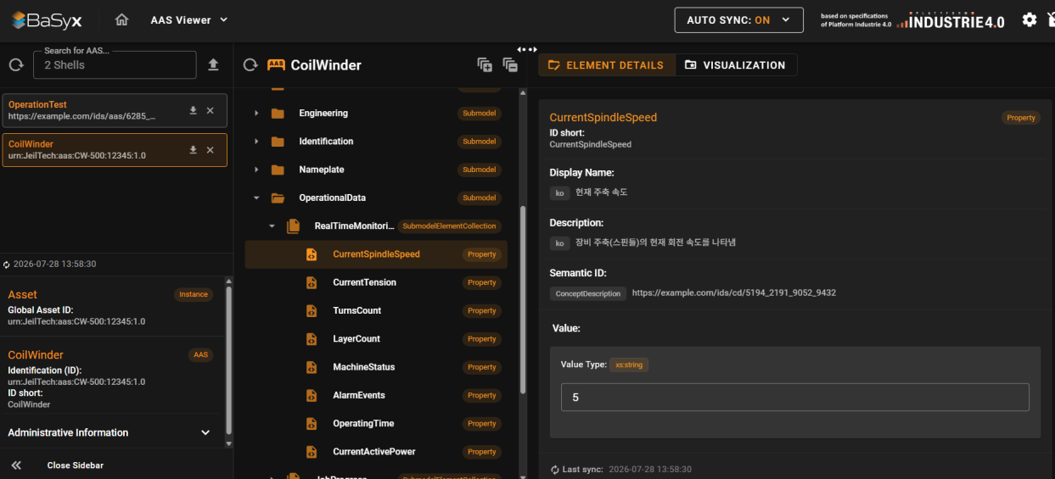
그림 14 AAS Web UI의 SubmodelElement 값 연동 확인 화면 예시

- ○ 값이 정상적으로 연동되지 않는 경우에는 장비와 AIoT 디바이스 간 통신 파라미터, 수집 데이터의 주소·태그 및 데이터 처리조건, AAS Registry 및 Submodel Registry 접속정보와 대상 AAS ID, 수집 데이터와 SubmodelElement의 매핑 경로, AIoT 디바이스와 AAS 서버 간 연결상태를 순서대로 확인한다. 장비의 원천값과 AIoT 디바이스의 수집값이 일치하고, 해당 값이 매핑한 SubmodelElement에 정상적으로 갱신되면 장비 데이터 수집부터 AAS 연동까지의 설정이 완료된 것으로 판단한다.

